PONENCIA

IMPACTOS DEL COVID-19 EN LA ACTIVIDAD PETROLERA EN LA CUENCA DEL GOLFO SAN JORGE

EXPOSITOR: ESP. MARIANO PRADO

En esta ponencia intentaremos describir y reflexionar acerca del impacto que tuvo la Pandemia en la actividad petrolera dentro de la Cuenca del Golfo San Jorge; para ellos se utilizarán los datos publicados por la Secretaría de Energía de la Nación y entrevistas y artículos periodísticos de actores claves de la actividad.
Como fue ampliamente comentado y difundido, la OMS define al COVID-9 como una enfermedad causada por el nuevo coronavirus conocido como SARS-CoV-2. Sus primeras noticias surgen de la ciudad de Wuhan en la República Popular China a partir de que un grupo de personas tienen síntomas de la llamada “neumonía vírica”. Actualmente se está discutiendo si la pandemia se convierte en una endemia y cuáles serían las prevenciones sanitarias globales para implementarse en esta nueva etapa. La vacunación a nivel mundial y en la Argentina ha sido fundamental para la disminución de la mortalidad y por lo tanto, la regularización de todas las actividades económicas y sociales en nuestro país.

La producción petrolera y gasífera en la CGSJ durante la pandemia
Antes de desarrollar las estadísticas oficiales de la Secretaría de Energía de la Nación se realizará una breve descripción de cómo afectó la pandemia en el mundo y la Argentina.
Al mes de marzo del 2022 había casi 500 millones de personas infectadas y un poco más de 6 millones de fallecidos en el mundo. En tanto que en nuestro país según el Ministerio de Salud de la Nación hay un poco más de 9 millones de casos confirmados y casi 128 mil muertos.
Desde el punto de vista de la actividad económica, la pandemia afectó a todos los países más allá de los distintos niveles de desarrollo de cada uno. Según el Banco Mundial la economía cayó un 3,4% durante el año 2020 y tuvo un crecimiento de 5,5% en el año 2021. Todas las actividades se vieron afectadas por la pandemia y por los prolongados tiempos de confinamiento de la población para evitar una mayor cantidad de contagios. La economía argentina disminuyó casi un 10% en el año 2020 y creció un 10,3% en el 2021.
En el caso de la Cuenca del Golfo San Jorge la actividad económica de mayor impacto tanto desde el punto de vista del empleo como de los ingresos de los trabajadores es la extracción petrolera en la cual están involucradas grandes empresas tanto nacionales como internacionales y las Pymes de servicios petroleros.
A continuación, se describen los principales datos sobre producción durante la pandemia y en comparación con los años anteriores.
G1. Producción de petróleo (m3) y gas (Mm3) nacional. 2000-2021
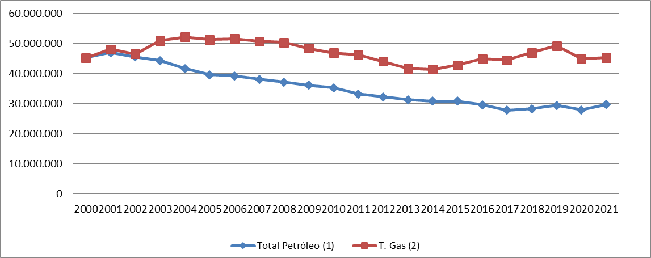
Fuente: Elaboración propia - datos de la Secretaría de Energía.
El total incluye Producción Primaria, por Recuperación Asistida y Secundaria en metros cúbicos (m3).
El total de gas incluye Gas de Baja, Media y Alta Presión en Miles de metros cúbicos (Mm3).

En el caso de la producción gasífera hubo una caída del 10% entre los años 2019 y el 2020 (inicio de la pandemia y de las restricciones de circulación durante más de 5 meses) y un escaso repunte en el año 2021. En la producción petrolera el impacto fue de un descenso del 5% aproximadamente (2019-2020) y en el año 2021 se recuperó la actividad a los niveles previos a la pandemia.

G2. Producción de petróleo por cuencas productoras. 2000-2021
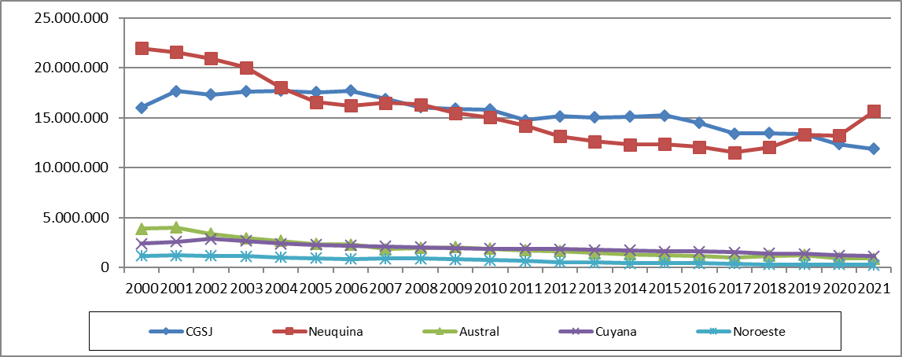
Fuente: Elaboración propia - datos de la Secretaría de Energía.

Observando la evolución por cuencas petroleras, vemos que en el Golfo San Jorge (sur de Chubut y norte de Santa Cruz) la producción disminuyo en más de un 10% tanto en los años 2020 como 2021. La CGSJ dejó de ser la primera productora de petróleo convencional siendo reemplazada por la Cuenca Neuquina. En el año 2021 produjo la menor cantidad de petróleo en más de dos décadas.
G3. Producción de petróleo en CGSJ por provincias. 2000-2021
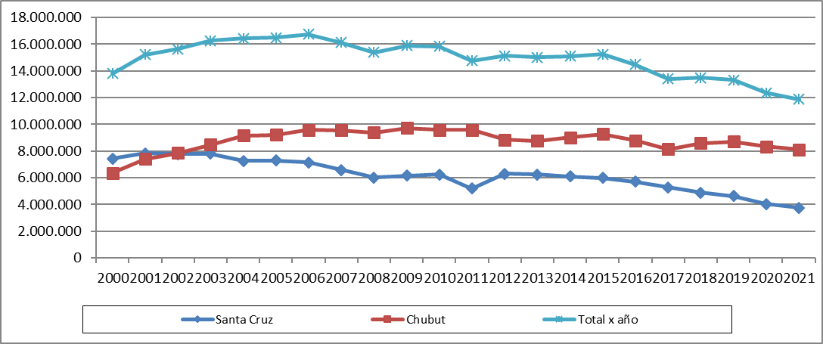
Fuente: Elaboración propia - datos de la Secretaría de Energía.
Dentro de la CGSJ vemos diferencias entre el sur de Chubut y el norte de Santa Cruz. Mientras que en la primera provincia la empresa productora más importante en Panamerican Energy, en la segunda es YPF. En las dos provincias hubo caída de la producción durante los años 2020 y 2021 aunque en Santa Cruz fue más pronunciada, llegando a extraerse la menor cantidad de petróleo desde el año 2000. Como decíamos anteriormente, la empresa YPF es el principal actor económico en la Zona norte de Santa Cruz. Puede verse cómo fue el impacto de la pandemia en la producción de petróleo en el siguiente cuadro:

G 4. Producción anual de petróleo en m3. YPF en la CGSJ.
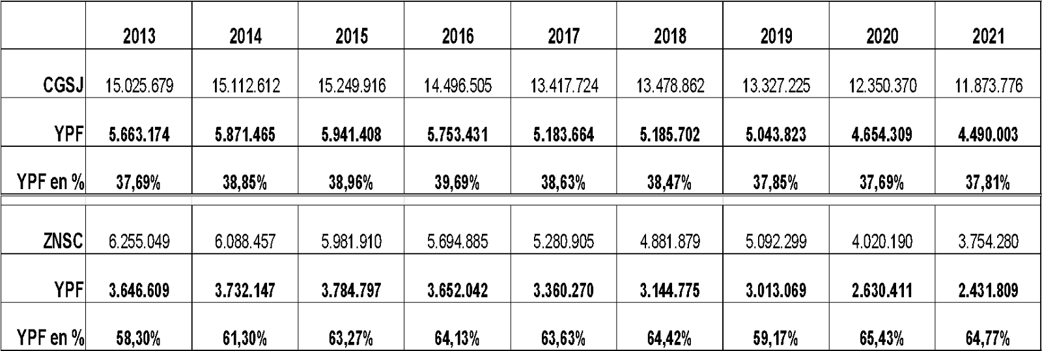
Fuente: Elaboración propia - datos de la Secretaría de Energía.
Observamos un leve descenso de la producción petrolera de YPF en la CGSJ en m3, pero no en la participación dentro del mercado de hidrocarburos. En el caso de la Zona Norte de la Provincia de Santa Cruz (ZNPSC) la disminución es algo mayor, pero en ninguno de los dos casos llega al 10%. En los comentarios finales se hará una reflexión sobre estas tendencias.

Pandemia y pospandemia: la opinión de los actores.
En este apartado se expondrá de manera sintética las opiniones de los referentes de las empresas y los funcionarios públicos involucrados en la actividad petrolera dentro de la CGSJ. Para ello se revisaron artículos periodísticos y revistas especializadas sobre la temática y entrevistas a los principales referentes públicos y privados involucrados en la cadena de valor de la actividad hidrocarburífera.
Según los referentes regionales la actividad petrolera se vio afectada sustancialmente sólo los meses de marzo y abril del año 2020. La CGSJ tuvo un descenso en la producción diaria de 235 mil barriles a 203 mil entre los años 2018 y agosto del 2021. A pesar de ello, la actividad de la Cuenca aporta el 39% del crudo a nivel país
Las dos empresas productoras más importantes dentro de la CGSJ paralizaron la actividad en los yacimientos entre marzo y abril del año 2020. Luego paulatinamente fueron retomando las tareas con todos los protocolos generados a través de las diferentes medidas impulsadas desde el Gobierno Nacional con la participación de las Cámaras Empresariales y los distintos sindicatos involucrados en la actividad.
El principal demandante de mano de obra en la CGSJ son las pequeñas y medianas empresas regionales. Durante la pandemia el empleo se mantuvo estable y no hubo despidos. El Gobierno Nacional a través de la Asistencia de Emergencia al Trabajo y la Producción (ATP) acompañó en dos oportunidades a las empresas involucradas en la actividad. Originalmente habían quedado excluidas del Decreto 332/20 pero a través del diálogo de los actores públicos y privados con las autoridades nacionales se llegó a un acuerdo y se incluyó a la cadena de valor hidrocarburífera dentro de los ATP.
Una de las cuestiones que destacan los actores involucrados es que más allá que la CGSJ es un espacio geográfico que comparten dos provincias, la construcción de la agenda política es regional y allí se plantean las distintas problemáticas sobre producción, trabajo, oportunidades a corto y mediano plazo, generándose consensos más allá de las diferencias propias entre los mismos actores. Para enfrentar la pandemia y pensar en la pospandemia junto con las autoridades del sector hidrocarburífero, debemos trazar una agenda que nos permita generar oportunidades que, en el largo plazo, van a beneficiar a ambas provincias. Se debe trabajar en conjunto y así mejorar la situación de las empresas y los trabajadores.
Otro referente plantea «En abril o mayo éramos bastante pesimistas. Pensamos que muchas Pymes, que ya venían castigadas, iban a quedar en el camino, pero la verdad es que se fueron generando mesas de trabajo y buscamos distintas alternativas que nos permitieron pasar lo peor. Creo que lo peor ya pasó”, remarcó.
En el aspecto económico varios referentes empresariales señalaron que todas las empresas que pertenecen a la cadena de valor petrolera perdieron ingresos durante el año 2020 pero las más afectadas son las Pymes de servicios petroleros; algunas de ellas están al límite de su capacidad para brindar el servicio y pagar en tiempo y forma los salarios. Es importante resaltar que la mayoría del petróleo que se extrae en la CGSJ es para las refinerías en Argentina y solo una pequeña porción se exporta.
Respecto a la pospandemia, los actores empresariales regionales en conjunto con los funcionarios públicos de ambas provincias, se plantean retomar la producción previa al inicio de la crisis sanitaria y expresan que hay dos desafíos principales a enfrentar:
a. Desde el punto de vista operativo, se considera que a mediano o largo plazo van a disminuir las locaciones para perforar y por lo tanto, será necesario trabajar toda la cadena de valor hidrocarburífera, incorporar tecnología y repensar los modos de operar los yacimientos involucrando a cada uno de los actores que forman parte de este mercado.
b. trabajar sobre los proyectos de recuperación terciaria generando una agenda en común entre las empresas de servicio para anticiparse a los requerimientos de las operadoras en el corto plazo.

Breves comentarios finales
Como se decía en la introducción y en la primera parte de esta ponencia, a partir del año 2020 vivimos una pandemia con consecuencias devastadoras por la pérdida de vidas humanas y el impacto en la economía global, nacional y regional.
A pesar de ello, la actividad petrolera solo se vio interrumpida en los meses de marzo y abril del año 2020 y después, a partir de mayo de ese año, se fue normalizando paulatinamente. Contó con el apoyo de Gobierno Nacional tanto público como privado.
Otro aspecto a destacar que en la CGSJ la actividad petrolera y gasífera se desarrolla en su fase extractiva y que el actor organizacional más importante son las Pymes de servicios petroleros, que son las que emplean la mayor parte de la mano de obra local y que tienen un origen regional.
Observando los cuadros de producción petrolera y gasífera y tomando en cuenta lo que expresan los referentes de la actividad, podemos decir que:
- Al ser una actividad altamente especializada y vinculada al mercado local e internacional, posee dinámicas propias y el precio del barril no es fijado por el mercado argentino.
- Su cadena de valor está compuesta por grandes empresas nacionales, internacionales y por Pymes de origen regional en donde sus principales actores son PAE e YPF.
- En relación a la pandemia, por las características de la actividad en su fase extractiva y no de industrialización, la producción no se vio afectada de manera sustantiva y por lo tanto no hubo movimientos de personal más allá de las pérdidas económicas de las empresas.
- Respecto a la pospandemia, los desafíos están asociados a las problemáticas de la actividad teniendo en cuenta la cadena de valor hidrocarburifera y el tamaño y origen de las empresas, las tecnologías utilizadas en las diferentes fases del proceso, todo ello asociado a un mercado en donde el precio de referencia del principal producto se fija en el exterior.
Para finalizar se debe expresar que la CGSJ hasta el año 2020 fue la principal cuenca de producción de petróleo convencional y que hasta el año pasado aportaba cerca del 39% del hidrocarburo a nivel nacional. Y que es la cuenca más antigua del país con actores económicos y sociales consolidados que pudieron enfrentar los desafíos de la pandemia sin haberse visto afectados de manera sustancial.

CONFERENCIA

IMPACTO EN LAS NUEVAS TÉCNICAS ORGANIZATIVAS DIGITALES

EXPOSITOR: LIC WALTER ABRIGO.

MODERADOR: Buenas tardes, vamos a ir comenzando esta disertación de la comisión de pymes con el Licenciado Walter Abrigo, quien es ingeniero industrial, profesor de ciencias de la ingeniería.

LIC. WALTER ABRIGO: Muchas gracias por la invitación, es un placer poder brindarles esta charla. Bueno el contenido que les voy a compartir es el impacto que tienen las nuevas técnicas organizativas digitales, las tecnologías sociales en las organizaciones. Siempre hablamos de cómo las tecnologías están impactando nuestra vida cotidiana y la vida de las organizaciones. Vemos muchos dispositivos. También están impactando en la forma como nos organizamos y en la forma en cómo nos comunicamos y están generando una oportunidad para hacer una organización más efectiva y más eficiente. Cualquiera sea el tipo de organización, sea una organización cuyo objetivo sea una transacción por una contraprestación, cualquiera puede aprovechar las tecnologías sociales.
Vamos a dedicar un poquito de tiempo a cuando uno quiere desarrollar un hábito, uno se tiene que desarrollar. Hay autores que lo dividen en tres dimensiones. La dimensión del conocimiento, del saber, la dimensión del cómo y la dimensión motivadora. Vamos a abordar la primera parte, que es el paradigma teórico de esto, que es el saber porqué y, también, en la última parte el saber cómo.

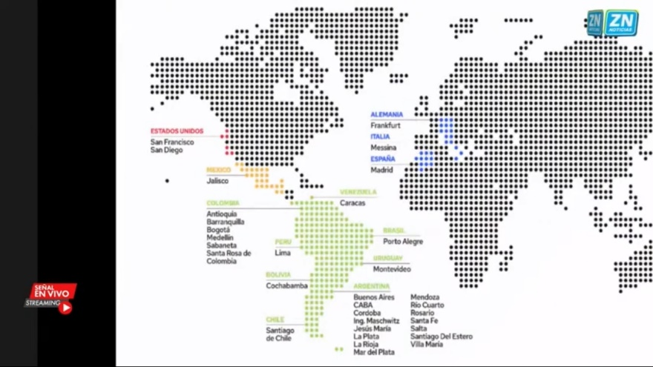
Incutex es un programa que he adquirido y por lo tanto he sabido enseñar a lo largo de todos los años en la facultad, es muy práctico.
De Incutex hay 420 desarrolladores, el software es del 90% para Estados Unidos, alrededor de 10l para Europa y menos de un 5% para Argentina.
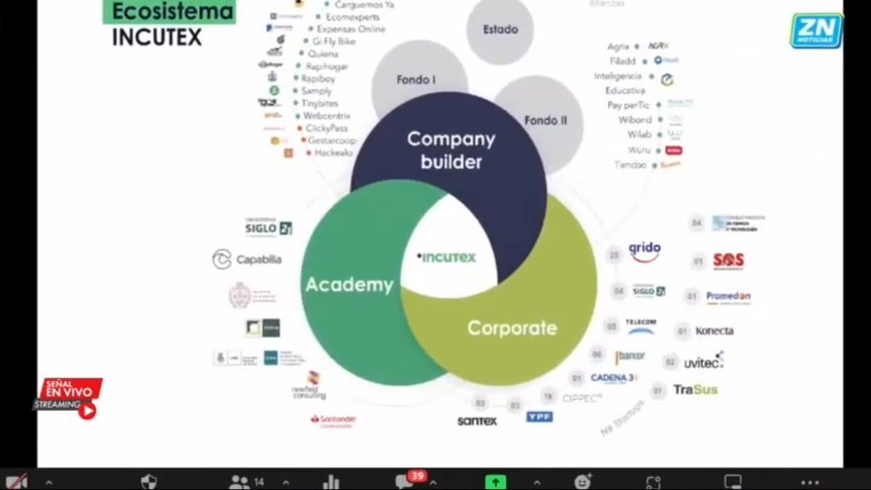

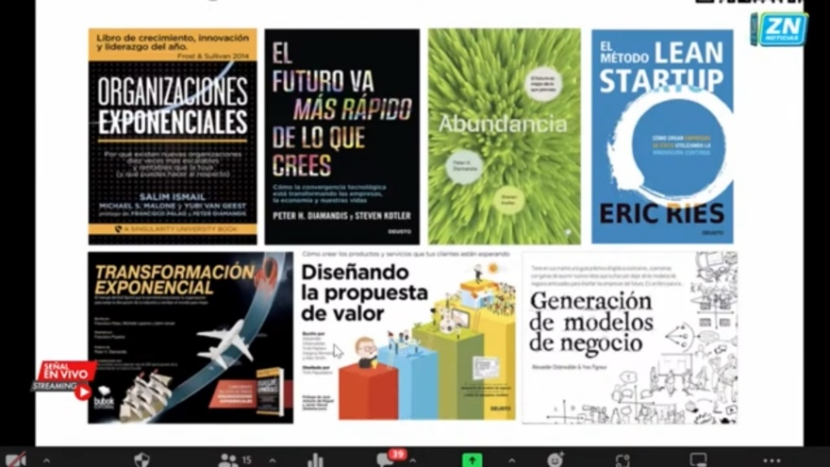
También este concepto es una realidad en Argentina. Incutex es un acelerador que tiene tres patas, una es “invierto en emprendimientos digitales” y estos emprendimientos tienen la particularidad, ya que nacen con el desarrollo, de esta tecnología social, ya arrancaron hablando de otra manera. Pero las corporaciones Pymes estos servicios de conocimientos sobre estas nuevas técnicas, vinculadas al desarrollo y por otro lado a través de distintas universidades públicas y privadas de Argentina y otros países, tenemos una característica que enseñamos esto que aprendimos en el proceso de introducción a la cátedra.
Les recomiendo lean estos libros donde podrán encontrar muchos más detalles. Esta presentación les va a llegar, pero es importante que los puedan ver.

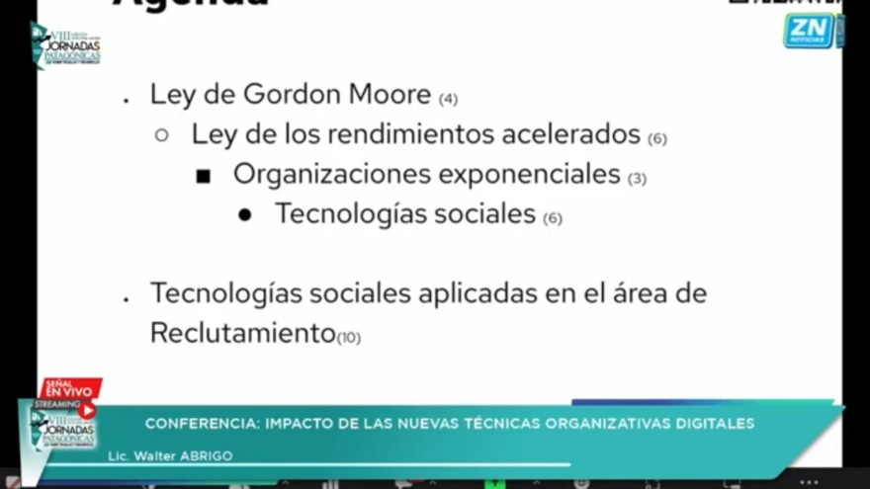
El primer abordaje es sobre la Ley de Gordon Moore

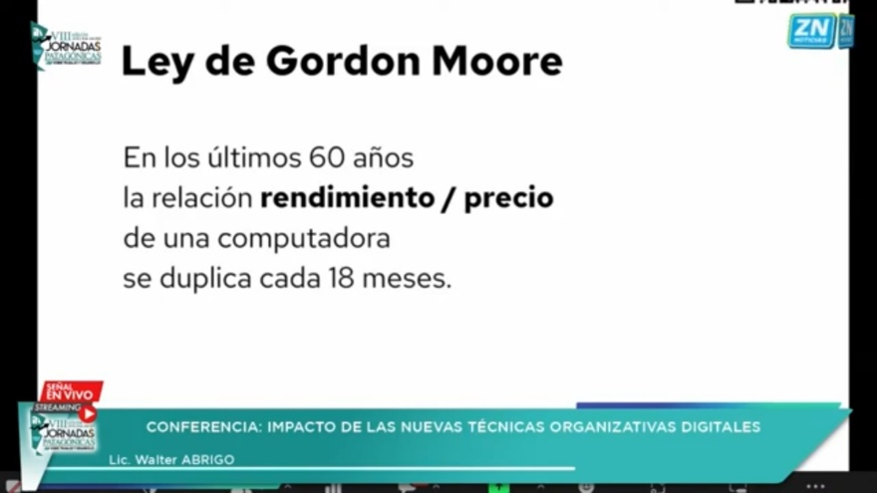
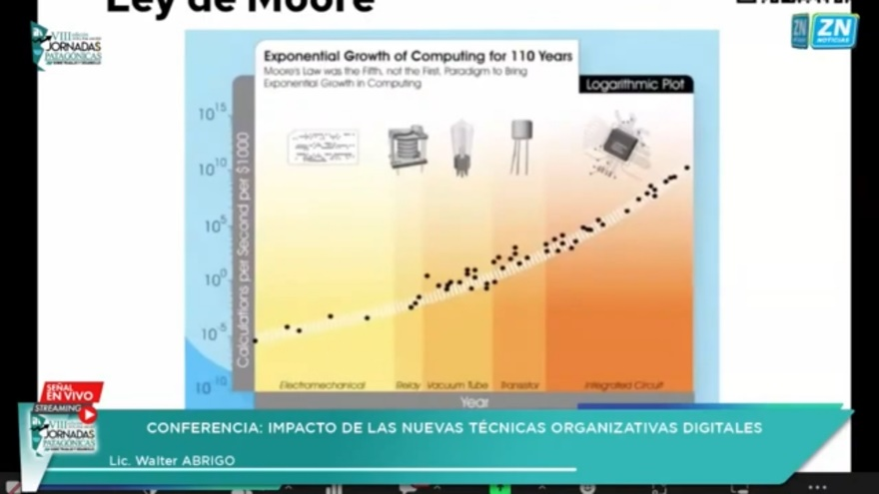
Fue el fundador del rendimiento y lo que este señor encontró empíricamente fue que la relación entre el rendimiento (velocidad, procesamiento), y el precio de una computadora se multiplicaba cada 18 meses, es decir cada vez por menos plata teníamos computadores más veloces con más capacidad de procesamiento.
Si nosotros graficamos en el eje de las X y en el eje de las Y en una escala logarítmica los cálculos por segundo de procesamiento por segundo de dólar tenemos una línea recta, y esto hace que al cambiar la tecnología, aumenta la capacidad.
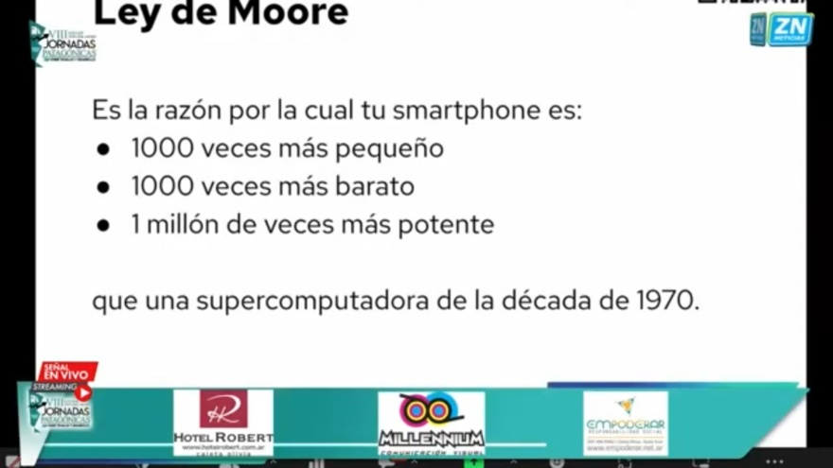
Una implicancia de este momento fue que el teléfono inteligente que estamos usando ahora es mil veces más pequeño, mil veces más barato y un millón de veces más potente que lo que había de computadoras en la década del '70. Entonces pensemos:
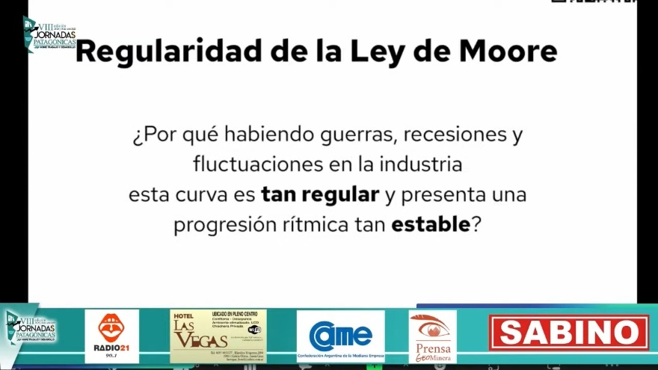
¿Por qué habiendo en estos 100 años guerras, recesiones, fluctuaciones diversas en la industria esta curva se mantuvo en el tiempo?, ¿qué sucede que esto no afecta al entorno económico, social? Se pusieron a estudiar y el profesor Ray Kurzwiel encontró que el patrón de duplicación de Moore estaba vinculado a circuitos integrados para trabajar cualquier tecnología de la información.
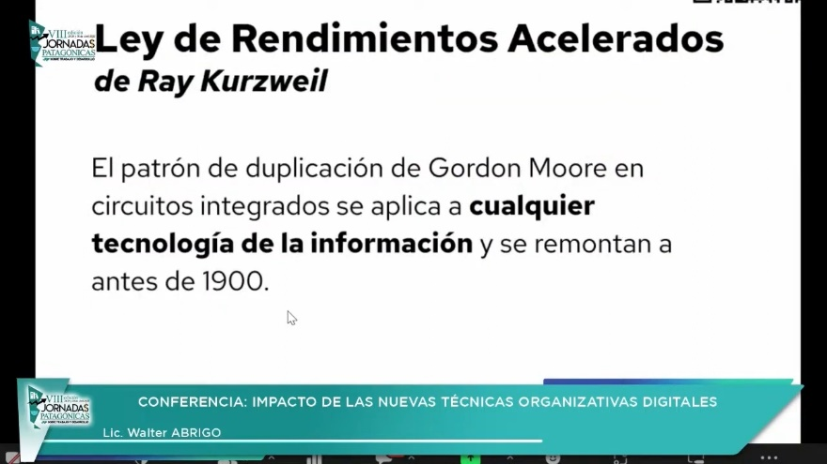
La otra cosa que encontró fue que la organización cualquiera sea, una universidad, una empresa, una ONG, una parroquia si accede a la información que pasa por esos procesos y retroalimenta a esos procesos en tiempo real, si yo puedo expresar de alguna manera esa retroalimentación a través de 0 y 1, es decir si están digitalizados, se aceleran.
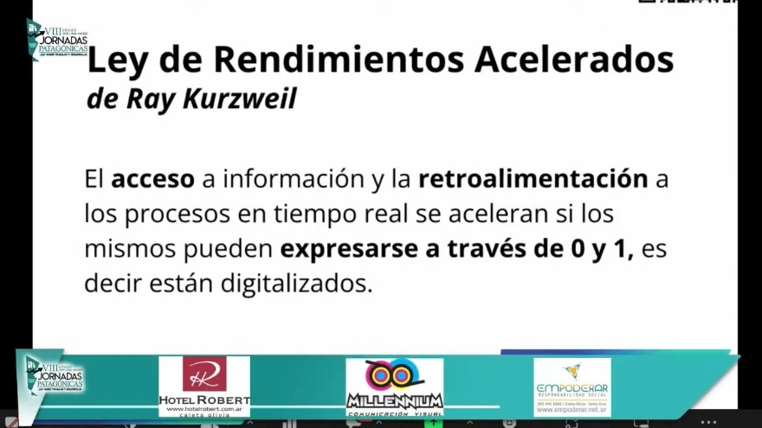
Una de las preguntas que podemos hacer es ¿cómo podemos hacer en nuestras organizaciones, para que ese resultado que buscamos se duplique bajo el mismo período constante de tiempo?
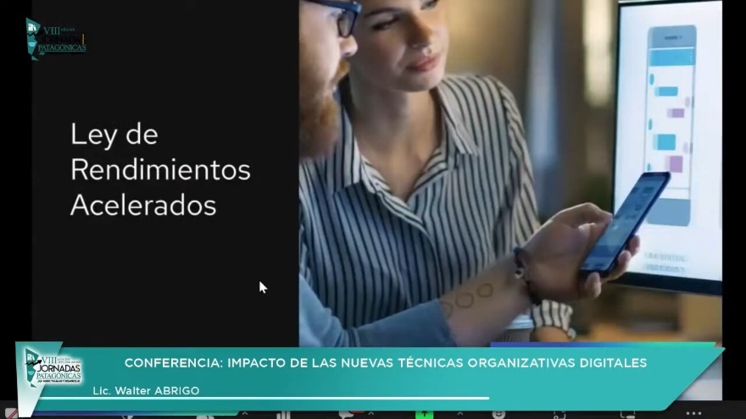
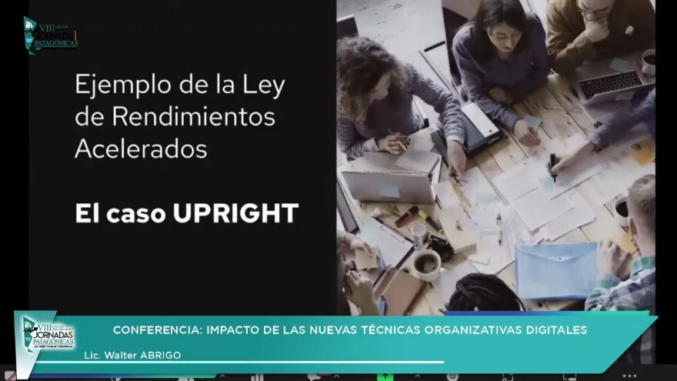
Les quiero mostrar el caso Upright para que entendamos este concepto. Para ver qué sucede cuando la información se retroalimenta en tiempo real
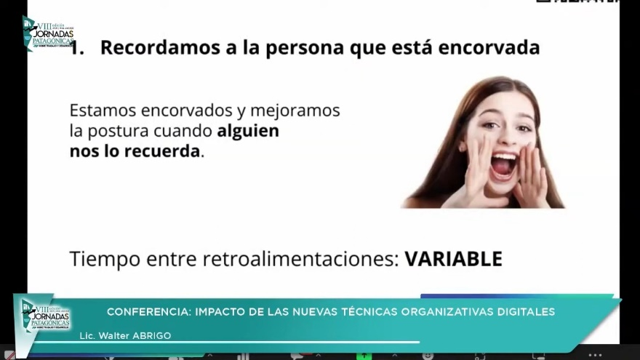
Este caso permite entender cuánto tiempo tardó en retroalimentarme de lo que me están diciendo, y ese tiempo es variable. Por ejemplo, cuando recibo la información de que debo mejorar mi postura dado que estoy encorvado y cuando me lo recuerdan, cuánto voy a tardar en comprender. Es decir, en la retroalimentación de la acción voy dándome cuenta de que debo hacerlo.
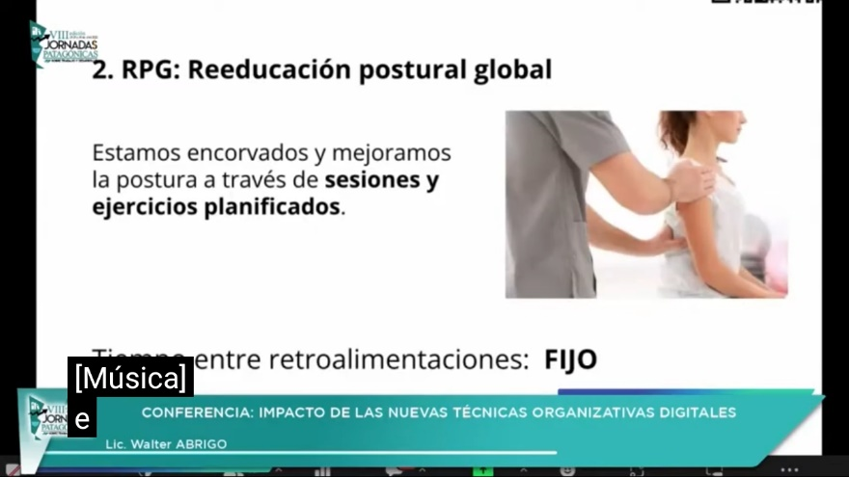
Hay una segunda opción. Podemos ir a través de ejercicios seleccionados hacer una reeducación postural global, mejorar la postura a través de sesiones y ejercicios planificados. Por lo tanto, el tiempo de retroalimentación es fijo, dado que hay una rutina.
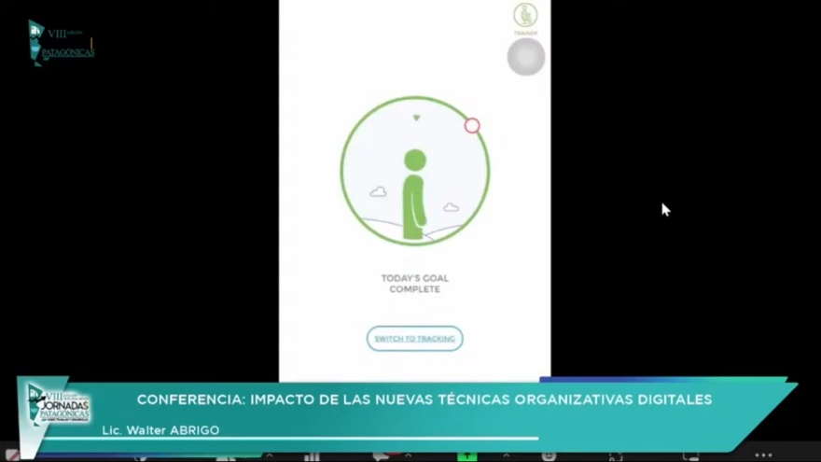
Acá hay un sensor que cuando estoy parado no pasa nada
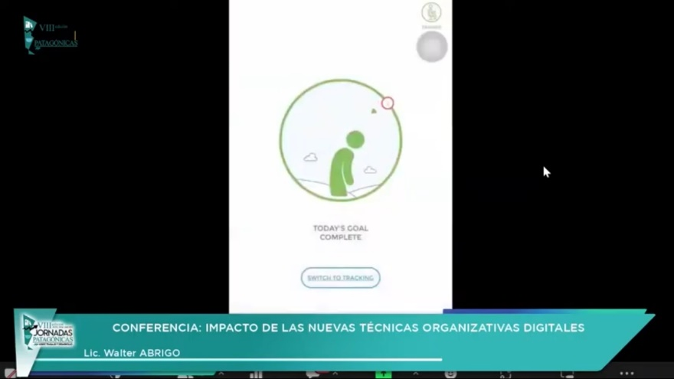
Pero cuando me agacho ese sensor comienza a sonar, dado que mi postura está encorvada.
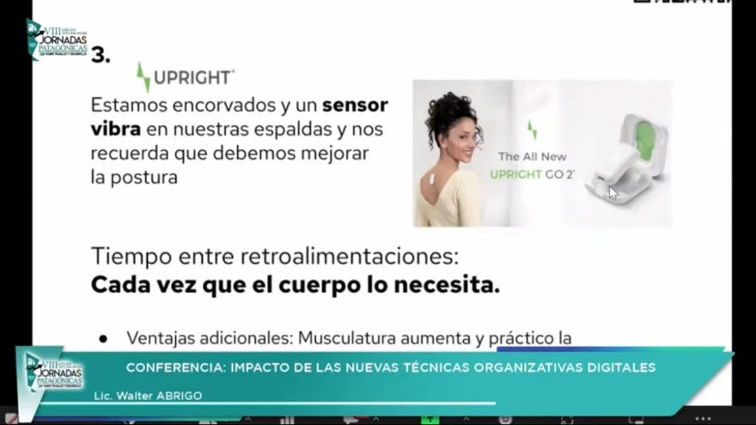
La información retroalimenta el cuerpo real cada vez que el cuerpo lo necesita, por lo tanto, no es fijo ni variable.
Se encontró que esta tecnología se complementa mejor y no solo eso en cuanto a la mejora postura, sino que además la musculatura aumenta y la conciencia plena de las posturas.
Se logró que con estos dispositivos con sensores se logre que la información se retroalimente en tiempo real.
Esto explica como un dispositivo que es para la correcta postura logra retroalimentar en un tiempo real los procesos que son para nuestra organización
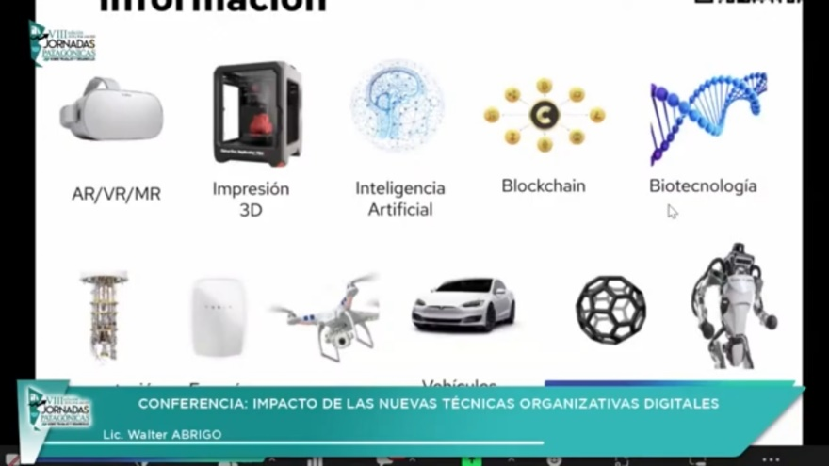
Si yo pongo cualquier elemento tecnológico de estos en un negocio, aumentan potencialmente en su incremento.
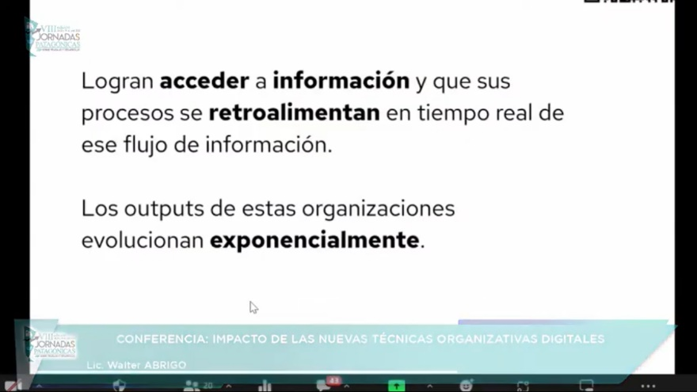
Cuando el profesor encuentra esta ley de rendimientos acelerados, pero cuando un grupo empieza a observar empresas en todo el mundo que tenían resultados exponenciales, es decir que lo que habla se duplica y empieza a encontrar que todas esas organizaciones la información es retroalimentada en tiempo real. Vieron cosas en común que hace que puedan retroalimentarse ambas organizaciones para que puedan comparar sus procesos con el ejemplo del dispositivo, pero en una organización con todo lo que incumbe, discusiones, reuniones. ¿Cómo hacemos para medir en tiempo real la retroalimentación?
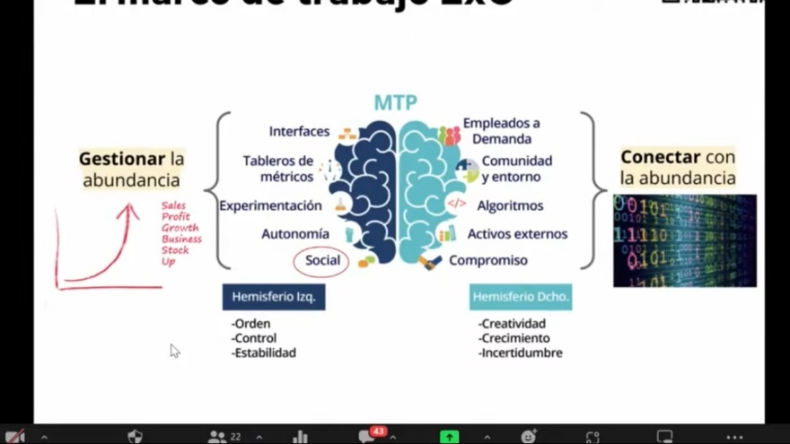
Y lograron modernizar que este tipo de organizaciones exponenciales que tiene 11 atributos, uno es el propósito tienen muy claro qué les pasaría si ellos no existieran. Nada tiene que ver con lo que aprendieron en los '90, en el año 2000.Los valores tienen que ver con la razón de ser, los propósitos, del para qué existe, porque existe; después tiene otros 5 atributos que tienen que ver con conectar con la abundancia que esa organización necesita. Así se va a gestionar a partir de esas organizaciones que se conocen hoy en día como Mercado Libre.
Hay 5 atributos: la autonomía y la tecnología social. Ahora vamos a este último atributo, la tecnología social. Si uno desarrolla uno de los cuatro atributos puede ser exponencial.
MODERADOR: Me parece importante el tema de la retroalimentación y como lo explicaste en función de darle una nueva dimensión. El proceso más amplio de la retroalimentación cotidiana me llevó a pensar una gestión de retroalimentación diferente de la que hacemos nosotros con la tecnología.
Lic. WALTER ABRIGO: La retroalimentación que conocí cuando estudiaba es muy distinta a esta, era una retroalimentación para dispositivos gigantes. Hoy tenemos la posibilidad de retroalimentación en tiempo real en el proceso de servicios. La educación es la organización de servicios por excelencia. Con esto cada organización tiene la posibilidad de elegir cuál es el mejor UP que se ajusta a su organización para ver a qué resultados quiere llegar, qué quiere mejorar y duplicar esos resultados. De estos 11 atributos, 9 son culturales y eso depende ya de nosotros.
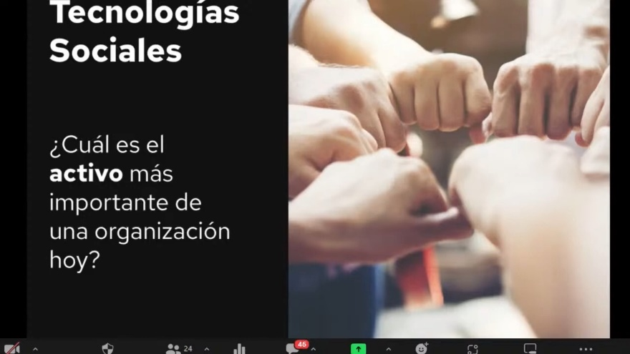
Lic. WALTER ABRIGO: Entramos en el mundo de las tecnologías sociales, acá hay una pregunta ¿cuál es el activo más importante de una organización hoy? ¿Cuál es el activo más importante de la organización a donde ustedes pertenecen? la universidad, las empresas, sus familias, algún club.? ¿qué piensan?
MODERADOR: yo creo que la gente, porque vemos organizaciones con iguales recursos y distintos equipos con resultados diferentes.
Lic. WALTER ABRIGO: No, no es la gente
PARTICIPANTE: el conocimiento
Lic. WALTER ABRIGO: No, tampoco es el conocimiento; pero sí está la gente, el conocimiento, pero hay algo más, anímense, …. ¿Cuál es el activo más importante?
PARTICIPANTE: la motivación
Lic. WALTER ABRIGO: ok, conocimiento, motivación, la gente, profesionalismo, pero sigamos hay algo más
PARTICIPANTE: el compromiso
Lic. WALTER ABRIGO: Bueno el activo más importante que tiene una organización hoy es 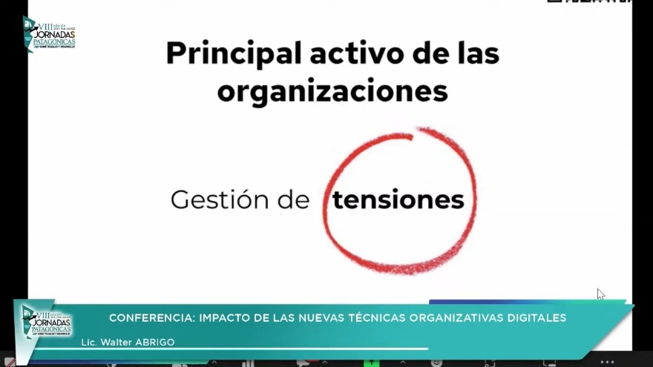
Cómo gestionamos las tensiones. La gente no somos más el activo principal.
PARTICIPANTE: Las TICS con los recursos humanos
Lic. WALTER ABRIGO: Es cierto lo que han dicho sobre el conocimiento, la gente, todo eso, pero, ¿a disposición de que lo ponemos? Estamos viendo que hoy tenemos una infinidad para hablar de tecnologías sociales, el correo, el WhatsApp, telegram, redes sociales, conversaciones por teléfono. Es decir, la posibilidad de que se den tensiones es grandísima, positiva o negativa. Una tensión se origina en una organización cuando pensamos distinto para un objetivo. Todos pensamos que hay que ir por acá, por allá, pero una organización que innova sabe que tendrá sus tensiones y tratará de gestionar y llevar a la luz las tensiones. Las tecnologías sociales, lo que nos ayudan es a gestionar. Hace 10 años no teníamos la posibilidad de esto, nos comunicábamos por correo electrónico y cuando lo recibían hasta que lo interpretaban, nos devolvían la respuesta, había un tiempo. Ya no, volvió en tiempo real. Ahora la tecnología social nos permite comunicarnos de otra manera, el poder controlar las tensiones, las comunicaciones son más rápidas. Entonces, importa cómo gestionamos las tensiones, si cambiamos, la manipulamos para que no existan tensiones. Son innovadores y ese up se duplica. Entonces la gran pregunta es cómo manipulamos las gestiones.
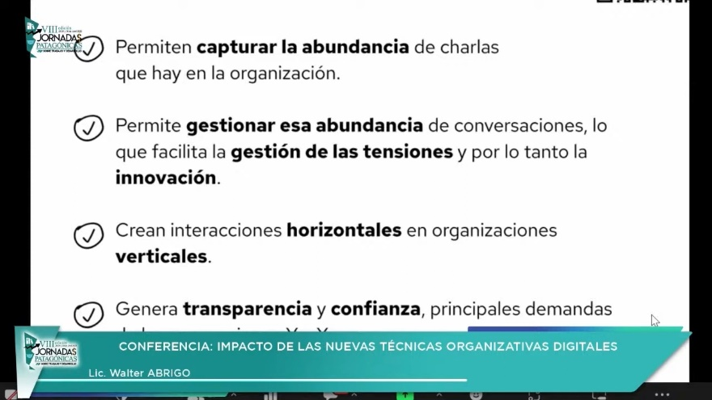
Con la tecnología social tenemos infinidad de charlas, de discusiones ¿cómo hacemos para capturar? Imagínense la universidad, que tiene cantidad de empleados, de estudiantes… ¿Cómo hacemos primero para capturar la abundancia? Segundo para gestionar ¿Cómo se hace para capturar las abundancias de esas charlas que hay en esa organización? Cualquiera sea, cómo hago para hacer interactuar eso que capturé, cómo lo gestiono. La tecnología social aparte de permitirse eso empieza a generar interacciones horizontales en organizaciones verticales. La tecnología social en las organizaciones empieza a generar confianza y transparencia: son las principales demandas que tienen las generaciones. La transparencia y la confianza son generadas por estas tecnologías, entonces si usando tecnología me permite gestionar tensiones…. Las organizaciones tienen que ser manejadas por datos y no por opiniones. Ahora que hay que escribir muchos datos; si, no hay que quedarse con dos o tres datos, hay que salir y buscar lo contrario a esos datos.
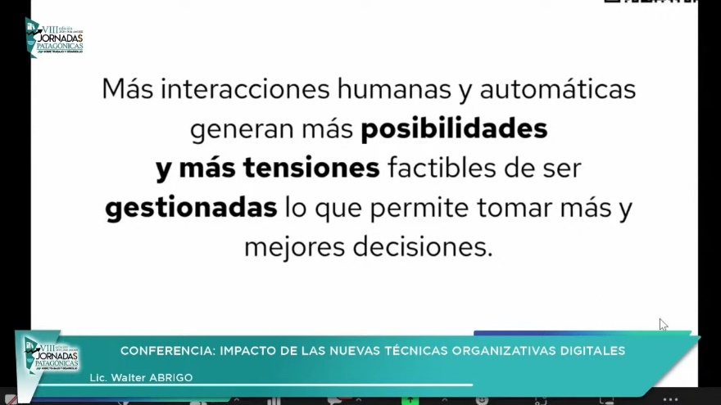
Lic. WALTER ABRIGO: Entonces cuál es la hipótesis " si contamos con más interacciones humanas y con robot humanos y automáticos. Más interacciones humanas generan más posibilidades y a la vez de más posibilidades generan más ideas, ideas distintas. Tengo la posibilidad de gestionarlas a través de la tecnología social y elegir la más apropiada, seleccionar, eso es innovar. Otra cosa que es importante remarcar es que no hay que ver al error como algo peyorativo, no debo verlo como algo malo sino que el mismo dentro de una organización tiene un doble resultado…. tenés un doble camino: o te sale mal o aprendes a hacerlo bien y más rápido. Aprendí que el conocimiento es el insumo de la innovación, el aprender de algo que me salió mal es el insumo de la innovación.
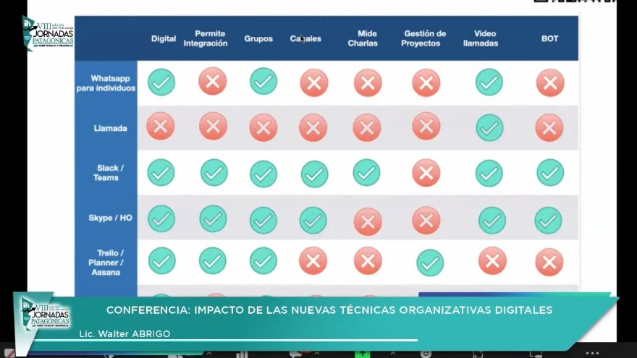
Acá tenemos algunos ejemplos de formas de conversar: nosotros tenemos varias formas de conversar en nuestra organización. Con una llamada telefónica por whatsapp, para individuo o slack o links, por skype, por hangout, por email.
Lo importante es que algunos son acciones analógicas, otras son acciones que están en plataformas digitales como es la skype, fun, gaude de google, los planes de sana o el mismo email digital. Pero también tenemos que hacernos otras preguntas y esto me permite integrar la información porque esto es lo que hace que se pueda retroalimentar en tiempo real, me permite crear grupos, me permite crear canales, mínimas charlas; me permite gestionar un proyecto y dentro puedo hacer videollamadas puedo conectar un bot ahí dentro de esa tecnología, de una manera más simple sin ser una experta en tecnología.
Evidentemente la llamada telefónica por los grupos de WhatsApp, works, up hasta ahora. Telegram ya está en otro nivel, ya debería estar en este slide.
Nosotros tenemos que llegar a estar, a charlar dentro de una plataforma que sea digital, que me permita integrar, armar grupos, armar canales. En whatsapp yo solo armó grupos, no puedo armar canales de conversación con varios de un tópico, por ejemplo. Tengo que armar un grupo de personas, tampoco me permite medir las charlas; es decir si yo quiero saber en el grupo en donde estoy, cuántas veces se habló del envío del paquete al Chaco por ejemplo o precio de tal cosa o precio de tal cosa. No puedo no poder gestionar.
Es importante que sepamos algún tópico en particular que yo quiero observar. Tampoco hablar por teléfono o correo electrónico me permite gestionar un proyecto, es decir conectar con alguna plataforma en donde se gestiona un proyecto. El bot, que es por el núcleo un poquito más complicado tampoco me permite.
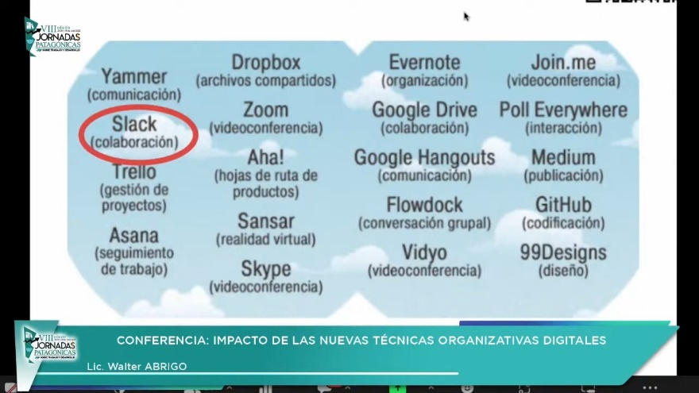
Con esto quiero empezar a finalizar algo más sobre Slack. Hoy las tecnologías sociales que ustedes conocen como el drive, me permiten trabajar de manera colaborativa. Hoy ya no mando más un documento de word, excepto en algunas industrias en algunos países. Pero mandar un documento de word por email es una cosa obsoleta, es una aberración. Lo que tengo que hacer, es armar un documento en un drive web o en dropbox o en cualquiera de las empresas que elija. Pero tiene que ser un laburo colaborativo.
Estas tecnologías me permiten el trabajo colaborativo. Recuerdo hace dos años que estoy a cargo de la cátedra de dirección de tesis de magíster en dirección de la empresa de la Universidad Nacional de Córdoba y la relación profesor-alumno era a través de email. Me llevo un año, tuve que capacitar a los profesores sobre el uso del drive y ahora ya no más. Ahora el alumno arranca con un documento y toda la interacción se produce en ese documento. Entonces si el alumno dice el tutor no me da bola, eso se ve en el documento porque es en la cantidad de interacciones y si el tutor dice el alumno no me da bola también se ve, por qué tanta sea la cantidad de interacción. Si el alumno dice estoy laburando, ahí se ve cuándo fue la última vez que hizo una modificación. Si yo mandó un email por correo electrónico tengo que esperar, es decir no me permite ver cuándo fue la última vez que hice modificación y ahí ya empezamos a ver que puedo retroalimentar el proceso en tiempo real usando el drive como colaboración, como laburo colaborativo porque puedo saber, en casi tiempo real, todas estas variables que les comenté.
La tasa de finalización de trabajo aumentó un 50% luego del trabajo de uso de tecnologías sociales colaborativas. Pero hay algunas tecnologías sociales colaborativas, como por ejemplo para la gestión de los proyectos más adecuados. Si tengo un proyecto, cómo hago para saber lo que estamos haciendo hoy en tiempo real. Bueno para eso puedo usar Asana,
Hoy les quiero mostrar Slack, también Yammer podría ser. Hay varios productos y cualquier Slack queda viejo en el transcurso de poco tiempo, porque distintas tecnologías se van intentando ir por ese camino, pero les quiero mostrar Slack como tecnología social.
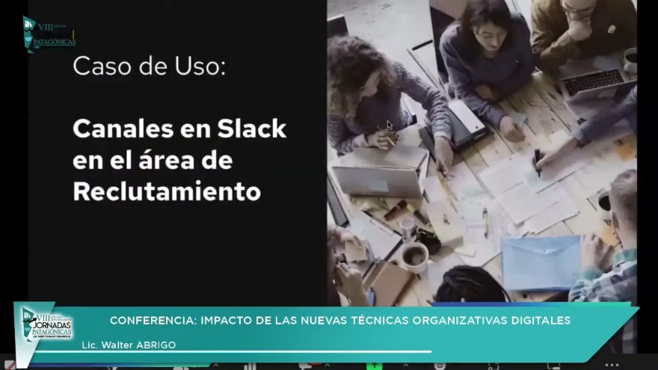
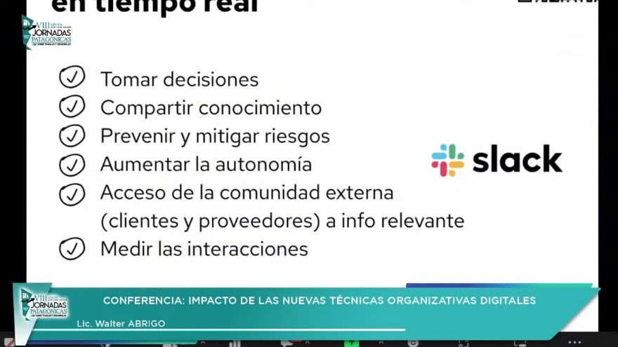
Vamos a ver un caso de en el área de reclutamiento de una organización. Pero vale para cualquier organización ya que estos casos de uso que les voy a mostrar permiten: tomar decisiones, compartir conocimientos, prevenir y mitigar riesgos, aumentar la autonomía, acceder a la comunidad externa (clientes y proveedores), a información relevante y medir las interacciones en tiempo real y lo puedo resolver con whatsapp. Pero si una organización tiene 3 áreas, 3 proveedores y 10 clientes, la cantidad de interacciones es la combinatoria de todos los que pueden interactuar entre sí, entonces se hace inmanejable por los canales tradicionales y ni hablar por email, que ya es obsoleto, necesitamos una tecnología social. Entonces vamos a ver por ejemplo tiempo real
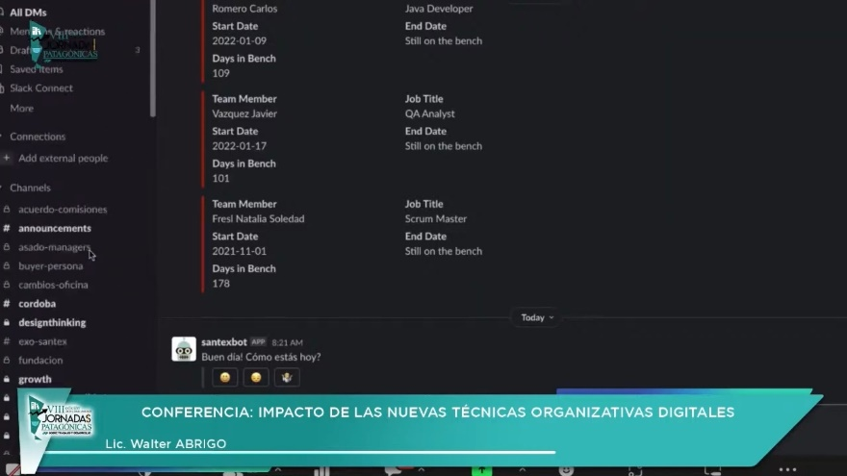

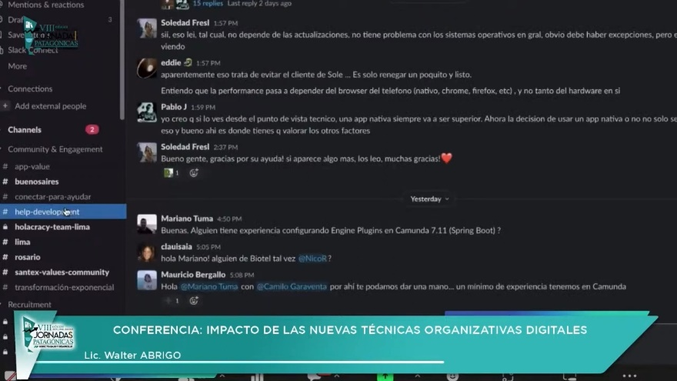
Acá les voy a mostrar esto, es una interfaz. Ahora en este momento esta es la interfaz .
Acá en estos casos es desarrollo y este chico Mariano se pregunta si alguien tiene experiencia configurando en game lines y acá alguien le contesta. ¡Le dice “hola mariano!”, evidentemente no lo saludaría así si lo conociera. Con este chico (@ en el mensaje) sobre este problema hay una mínima experiencia. Entonces fíjense cuántos demoró, demoró tres minutos en encontrar alguna respuesta, lo que demoró la retroalimentación en tiempo real. Un ejemplo simple, en este canal en donde estamos hablando de este tópico y obviamente donde tengo que tener a las personas correctas ahí dentro, para que estén las personas correctas tiene que haber cosas interesantes y quiénes son las personas: empleados de la organización, ex empleados de la organización, clientes, proveedores, cualquiera que esté interesado en la temática. Segundo está la resolución de dudas o de prioridad.
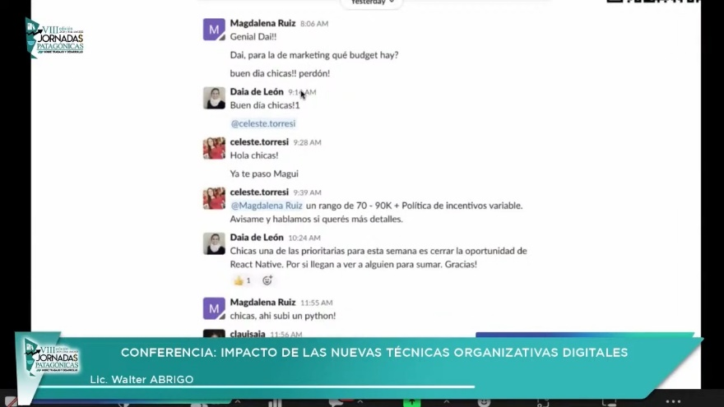
Miren esta chica Magdalena Ruiz, vieron que acá tiene una línea, esto significa que es externo a la organización, es una proveedora que hace una pregunta sobre un trabajo. ¿Qué presupuesto hay para tal cosa?, ya te paso le dice esta chica.
Pero en el medio del área Daia de León escuchó que ella preguntó, entonces Daia tiene otro interés con Magdalena.
Le dijo: "Chicas una de las prioridades para esta semana es cerrar la oportunidad de React Native”. Ella está hablando de esto, pero les dijo, ojo tengan cuidado de que la prioridad está. En dos horas se pudo establecer la prioridad ciertas conversaciones entre Magdalena y Celeste y si se daba por otro canal, el correo electrónico, un mensaje individual o lo que sea esto no aparecía. Esto no lo podías gestionar, ya no se dice que hay de 0 a 100 posibilidades, sino que se incrementan las posibilidades en un mismo sentido de generación de autonomía.
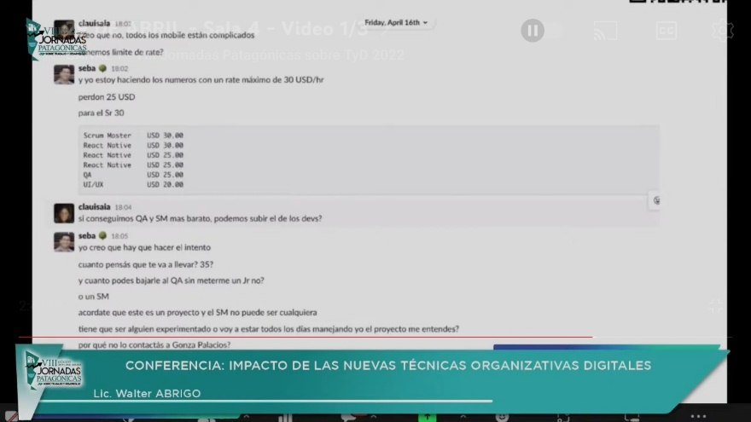

Por supuesto que genera miedo, porque la organización no es que le estoy contando una historia de 5 o 6 años, no es que de un día para el otro. Quienes quieren compartir información, pensamos mal y demás. Entonces hay un proceso para esto, para ir acostumbrando a la registración, a que en estos canales puede estar cualquiera y estar discutiendo. Entonces hay quien decide a qué precio se vende este, el otro, lo deciden ustedes ahí. Hay un marco de trabajo que vos decís, el margen tiene que dar tanto. Después de dar cuanto, contratas, qué precio pone y demás, lo hacen ustedes, pero para eso, hay que charlar en tiempo real con las propuestas que le vienen. Genera autonomía es decir generar que cada uno de los integrantes vaya participando de una manera más autónoma, ya que es un proceso.
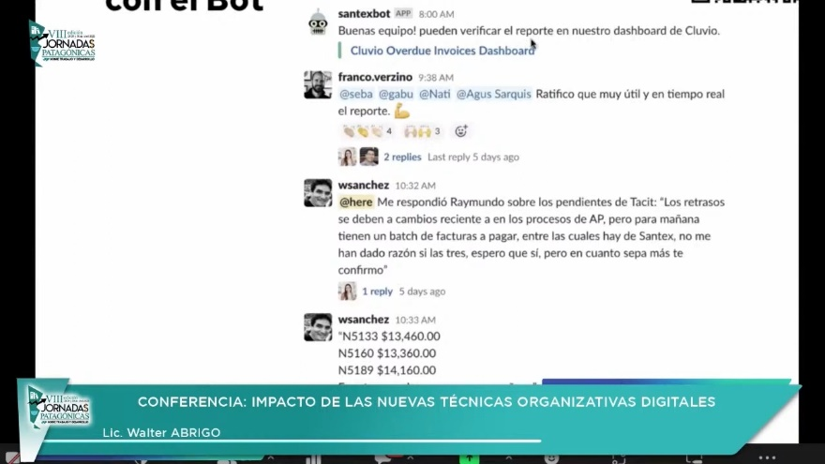
Les voy a mostrar que acá hay un bot, es decir yo puedo conectar un archivo Excel al Bot y que él me diga, por ejemplo, acá le dice al bot pueden verificar el reporte de las facturas pendientes 8 de la mañana. Walter Sancha respondió a Raimundo sobre los pendientes.
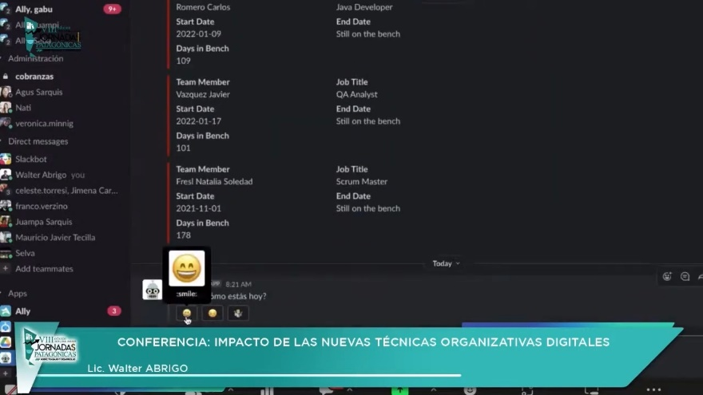
En cualquier organización tradicional sí le hubiese mandado un mail a la organización que está recibiendo la factura, cuando van a pagar. El bot viene de ayuda y mete alarmas, por ejemplo, esta alarma. El bot me pregunta ¿cómo está? bien, o más o menos. Si yo pongo mal o más o menos, mi jefe me llama el toque. Si pongo bien no pasa nada y puede que me pregunte si quiero hacer otra cosa, quiero compartir algo. Esto algo muy simple que lo puedo hacer con un archivo de drive, un formulario de Google, lo puedo hacer también con un test y por qué
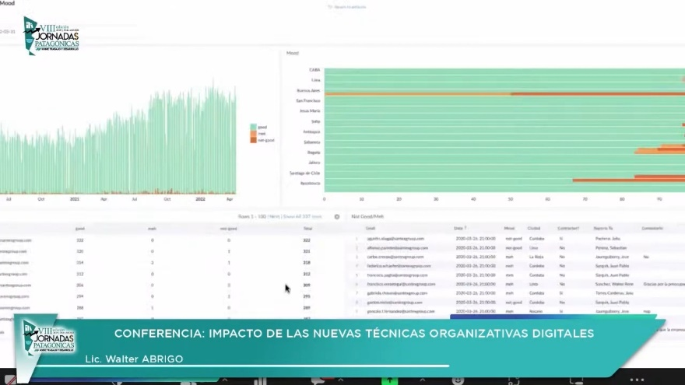
Es importante esto, porque por ejemplo en este caso estamos pudiendo ver el estado de ánimo, no de toda la organización, de un porcentaje. Ciudadano por ciudadano desde acá veo Córdoba, San Diego, California, Lima, Rosario.
Bueno esto fue muy importante para la pandemia, pero sigue siendo importante. La pregunta es ¿todos te dicen cómo están? No, no todos, pero el que me dice es atendido.
En un proceso tradicional como este, le puede dar bola o no, si le doy bola, al toque me llama mi jefe, porque al jefe le genera todo un sistema de métricas y demás y si no te llama y mostraste interés en el momento que pasó sino una visión tradicional cuál sería el área de recursos humanos y se junten para ver cómo andan.
¿Acá vas derecho al hueso y te lo permitió la tecnología social, que elimina la otra reunión?, no para nada, la otra sigue. Pero esto, yo ni bien sucede tengo la posibilidad de captarlo y éste es un ejemplo del uso del Bot. Me permite medir todas las conversaciones por ejemplo que se dan en la compañía.
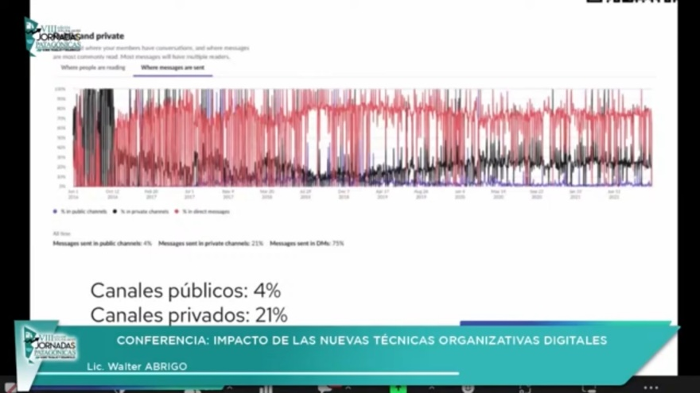
Pero dentro de la tecnología también los canales públicos pueden ser observados, por ejemplo, la pérdida de ayuda. Los canales privados los deciden los integrantes si pueden ser observados o no. Puede ser entre un cliente y un proveedor para un proyecto. Lo deciden los integrantes y los mensajes directos, no se pueden observar, por definición, la compañía no te permite observar.
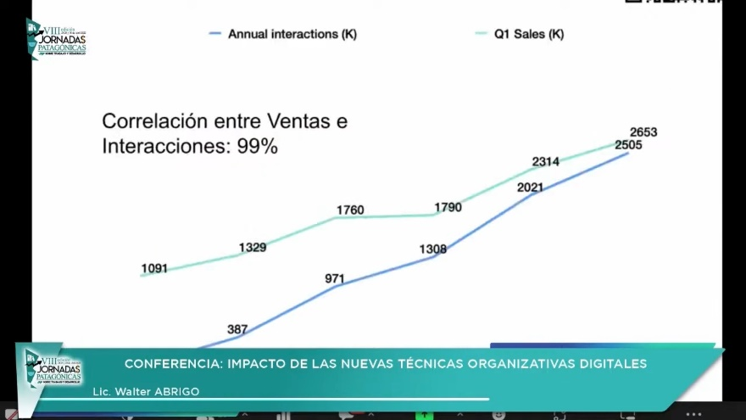
Entonces fíjense, que observando solamente el 25% de las charlas no sólo empezamos a encontrar correlaciones por ejemplo entre las ventas y la cantidad de interacciones, e incremento de velocidades. Como las interacciones aumentaban el tamaño de las ventas.
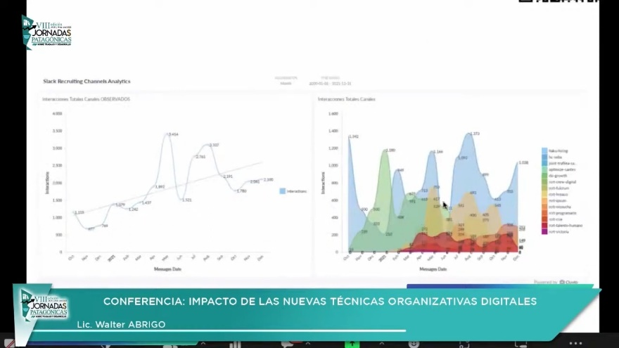
Y como no le creímos a esto, nos metimos adentro de los equipos. Entonces esto te permite ver canal por canal, equipo por equipo cuando habla, porque si equipos del mismo tamaño hablan el doble, entonces la pregunta ¿che, de qué están hablando y quienes están hablando? Nosotros necesitamos un proveedor que esté en el canal para resolver en tiempo real algunas dudas. Lo que me permite entonces la tecnología es gestionarla. Fíjense, cuando no lo invito, porque me va a robar la información ah ok, no lo invité, pero luego de 4 ó 5 meses vas a empezar a ver los resultados, los otros reales del valor real de ese equipo de trabajo. Lo que sea que haga y poder empezar a hacer analógicamente si más hablan y más se discute y más esta posibilidad de generar. Entonces encontramos esas posibilidades de correlación que están a nivel de organización, la encontramos a nivel de equipo.
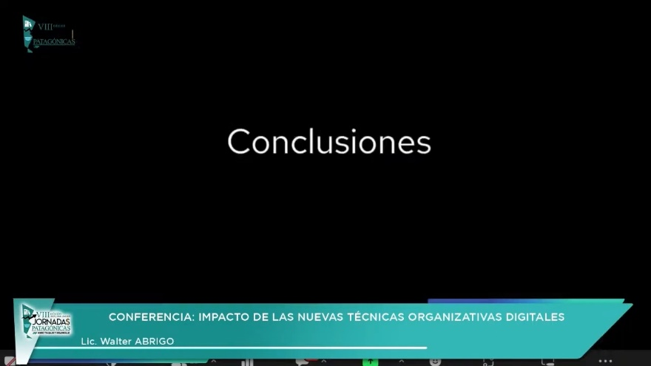
Encontramos que más interacciones humanas y automáticas como las que vieron del bot, generan más posibilidades y más tensiones factibles de ser gestionadas, no las puedo gestionar con cualquier tecnología. Hay ciertas tecnologías que hoy están disponibles en el mercado, la mayoría de ellas gratis hasta un cierto nivel.
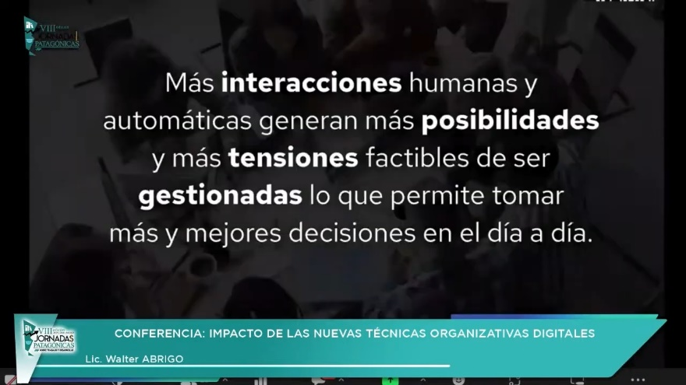
Hay una serie más de tecnologías que me permiten gestionar todas las tensiones que se generan ahí adentro y tomar mejores decisiones día a día.
MODERADOR: Muchas gracias, Walter, la verdad, fantástica la presentación y sobre todo lo que me impactó de las interacciones y las conversaciones, las métricas de los cambios que producen.

DEBATE:
MODERADOR: Muchas gracias Lic. Walter Abrigo. Abrimos entonces él tiempo de preguntas
PARTICIPANTE: Me encantó como resolviste, como lo van a resolver, a medirlo. Está muy bueno, ahora ¿cómo logramos convencer a estos que siempre charlamos de las organizaciones más chiquitas, que se empiecen a meter en esto? Nos cuesta mucho empujarlo desde tecnologías mucho más simples. Cómo empujamos a estas organizaciones más chicas, que no nos conocen.
LIC WALTER ABRIGO: La primera pregunta que les voy a hacer es, ¿vos tenés tu equipo de trabajo? ¿Cuántos son 3, 4? Bueno mostrarme como vos charlas, con cuánto equipos; no me muestres como el jefe habla con vos. Primero tengo que ver cómo hago yo, en mi pequeño entorno para generar más charlas y poder gestionarlas. Esa es la pregunta, ¿cómo hacemos para aprovechar todas las posibilidades que generan las discusiones diarias? Entonces ahí empezamos a ver las oportunidades que te pedrés si hay un equipo de trabajo, como por ejemplo estos rojos de acá que tienen la misma cantidad de gente que estos azules y hablan el 20% y me decís que lo que pasa es que nosotros no hablamos en este canal, nosotros hablamos en los canales privados, en el mensaje directo. Bueno, pero sabes qué pasa, los resultados que está teniendo en sus manos o si los resultados son buenos perfectos, pero si los resultados no son los deseados, porque no interactúan más con el cliente, con el proveedor; porque mientras más interactúan con otras áreas; es a prueba y error. La implementación de esto está acatando un escenario complejo nuevo, un escenario ni complicado ni simple ni táctico, es complejo.
En las empresas de servicios cuesta saber cómo están conectados. Lo hacemos con las corporaciones que nos contratan y después ponemos los resultados y ahí empezará a contagiar una nueva ley. Hay que estar observando a ver qué sucede y cómo nos adaptamos a eso, que produce un montón de miedos, sí y creo que es lo que más hay que combatir, los miedos, que demasiados a veces esa información que creen que no está compartida la pueden encontrar por otros lados y que está guardando genial, pero tenían por lo general las cuida de la empresa y decían: "si ella está en el canal de slack, ella se va a enterar de todas las posiciones, de lo que voy a hablar con nuestros chicos y nos puede robar la gente”. ¿Pero cuál sería el problema de que nos roben? y se nos van a ir y cuál es el problema que se nos vayan y que perderé el negocio. Bueno entonces tengo dos opciones: perder el negocio y no saber nada o perder el negocio y saber por qué sí a mí a alguien se me va producto de que abrí la organización y fui más transparente yo quiero conocer porque se fue, si era más por el clima laboral, era malo el salario, el proyecto otorgado era feo. Qué fue lo que sucedió, si yo no conozco eso, no lo puedo mejorar. En una organización o no me estás ayudando con tu decisión, pero lo que estás haciendo, es anulando las tensiones. Necesito gestionar las tensiones, que aparezcan.
PARTICIPANTE: Quería hacer una pregunta, mi nombre es Daniel Pandolfi, en realidad dos. Si usaban para comunidades de buenas prácticas en la interacción del día a día y por ahí vi realizar una transparencia que hablaba de Flowdock y si usaban y por qué, digamos Skype.
Lic. WALTER ABRIGO: Digamos más que en la interacción del día a día y por ahí de realizar una transparencia te mostré que se usaba Skype para compartir buenas prácticas; pero aparte quedas corto si lo usas. Para eso a mí hace seis años un chico en Perú me dijo "Walter por qué no usamos Slack y yo le dije por qué voy a usar Slack, si tengo Skype y evaluando qué no me siguió la charla más. Un chico de Argentina me dice lo mismo al año siguiente, siempre volví a responder igual. Pero hay algo ahí, eso no tiene algunas cosas, digo las cosas y me empezó a mostrarme y ahí empecé a entender justo, alineado con lo que estaba estudiando desbloquear la tecnología social, por ejemplo, lo que vos me decís de compartir conocimiento es lo que se usa mucho. Para eso, es lo que recién te mostré por ejemplo en este canal Evernot, todos tiran preguntas vinculadas a su trabajo diario, pero también están los canales de finanzas por ejemplo hay un canal que conecta estar, para ayudar. Lo que la organización cree, es que en este canal puede entrar cualquiera de la comunidad. Bueno, en este caso quedamos realmente cortos si usamos Slack como herramienta para gestionarlos.
Esto es con respecto a si compartir conocimiento tiene una potencialidad sobre compartir la charla respecto de mí y en cuanto a si caer en Aha!, no es el mismo objetivo y resultados. Claro, el objetivo es si a algún lugar que yo quiero llegar y en donde explico por qué no es el objetivo normal que nosotros vemos con números. No es un objetivo, es un lugar donde yo quiero llegar por ejemplo lograr récord de ventas que nos permitan ser la segunda compañía argentina más grande de la industria del servicio de software. Ese es un objetivo, porque les digo que quiero lograr y para que nosotros usamos Aha!, porque la ley me permite conectar con todos los sistemas de medición que anden dando vuelta.
Para nosotros hoy un café es un indicador de personas de la organización, entonces el resultado, pero también hay otros resultados claves. Acá es el Aha! mayor al 75% y así no tienen una recomendación para los hogares de índice; pocos, muy poquito y extremo foco y si no si eso no caminan rápido te vas a dar cuenta. Gracias.
MODERADOR: Bueno te agradecemos la presencia y bueno seguramente estaremos en contacto con alguna otra presentación de este calibre. Muchas gracias.

PANEL INSTITUCIONAL

EL ROL DE LA ADMINISTRACIÓN PÚBLICA EN EL SOSTENIMIENTO DE LA EMPLEABILIDAD DURANTE LA PANDEMIA.

EXPOSITORA: DRA. DANA CASTRO. JEFA DE AGENCIA TERRITORIAL CALETA OLIVIA DEL MINISTERIO DE TRABAJO, EMPLEO Y SEGURIDAD DE NACIÓN.

Buenas tardes, primero me voy a presentar, mi nombre es Dana Castro, soy la Jefa de Agencia Territorial de Caleta Olivia, del Ministerio de Trabajo Empleo y Seguridad Social de la Nación, soy abogada, recibida en la Universidad de Córdoba y estoy estudiando una especialización en derecho administrativo de la Escuela del Cuerpo de Abogados del Estado de la Procuración Nacional. Voy a hacer una breve disertación sobre el rol de la administración pública en el sostenimiento de la empleabilidad durante el período de la pandemia.
Me parece importante destacar que todos conocemos cuáles fueron los efectos nocivos de la pandemia en todos los ámbitos de la vida cotidiana, no solamente respecto a lo que es el empleo y el trabajo que es lo que regula principalmente la autoridad de administración del Ministerio, sino también en todos los ámbitos culturales, sociales, familiares incluso, por eso el desafío que tenía la Administración Pública y el Estado para poder sostener el empleo, que es uno de los pilares fundamentales de la Nación, durante este periodo de pandemia fue una mezcla entre políticas de fomento y bueno, la ejecución del poder de policía que tiene el Estado.
En principio, quisiera destacar que una de las cuestiones fundamentales que influyeron en el sostenimiento de la empleabilidad en ese período fue la decisión del Presidente de la Nación, Alberto Fernández, de rejerarquizar al Ministerio de Trabajo, la oficina laboral había sido degradada a Secretaria durante el gobierno anterior, entonces una de las primeras regulaciones que se hicieron en el Poder Ejecutivo Nacional fue la estructura organizativa y el organigrama de aplicación de la Administración Pública Nacional mediante el decreto 50/2019. Esto es importante respecto al presupuesto nacional, nosotros sabemos que el Poder Ejecutivo, sus ministerios y sus secretarías tienen una financiación con la Ley de Presupuesto anual, entonces las partidas presupuestarias que están destinadas al funcionamiento del Ministerio es muy importante que sea Ministerio y no sea solamente una Secretaría dependiente de un Ministerio de Producción.
La Administración Pública, en general su función va a estar determinada por estándares internacionales y constitucionales también, de nuestra Constitución, nuestra carta magna y principalmente está asegurar la libertad, la convivencia armónica, la moralidad, la salud y el bienestar general de la población. El bienestar general de la población es un concepto muy abstracto, pero es el rol fundamental que tiene que tener el Estado y cualquier orden de poder, ya sea nacional, provincial o municipal, y en este sentido para la consecución del bien común, el Estado cuenta con colaboradores, los colaboradores son los ciudadanos, los particulares, aquellos que son titulares de un derecho subjetivo, un interés legítimo, incluso también ahora reconocidos los intereses difusos de un grupo de ciudadanos. Bueno, estos colaboradores que ayudan al Estado a la construcción de estos fines, sobre todo el bien común, tienen una incidencia especial en el trabajo que realiza la autoridad de aplicación que es el Ministerio de Empleo y Seguridad Social de la Nación. Dos de las herramientas fundamentales que tiene el Estado y la Administración Pública para la construcción de sus fines son: por un lado, que ya lo había nombrado, el poder de policía y por otro lado también las políticas de fomento. Entonces, en este caso y específicamente lo que hace el Ministerio de Trabajo en el poder de policía, tiene un sector de fiscalización, de inspección, donde lo que realiza la Administración Pública básicamente es controlar que se cumplan los derechos que tienen los trabajadores en las contrataciones privadas; entonces, en ese caso el Ministerio tiene un grupo especializado de inspectores que regularmente y habitualmente realizan trabajos de fiscalización en los distintos comercios, empresas, establecimientos, tratando de detectar la precariedad laboral como una forma de erradicar esta población económicamente activa que no aporta a los organismos de la Seguridad Social y que esa obligación se encuentra en cabeza del empleador.
Bueno en este caso, me parece que sería importante poder conceptualizar lo que es el poder de policía como una técnica de intervención del poder público: es una técnica de regulación estatal, de la vida, de la sociedad civil, en las relaciones internas, tanto entre los colaboradores de la administración, los ciudadanos o bien de los ciudadanos con el Estado. Dentro del Plan Nacional de Regulación del Trabajo, nosotros tenemos unas ciertas potestades, como autoridad de aplicación, como Ministerio, que están encabezando los inspectores, el poder que tienen ellos de poder ingresar a los establecimientos de trabajo y poder inspeccionar todas las cargas de los empleadores respecto de la protección de los derechos de los trabajadores. Esto ha sido fundamental en años anteriores a la pandemia para poder combatir la precariedad laboral, pero sin embargo antes de la pandemia hubo una decisión política sobre que la administración no hiciera esas fiscalizaciones para poder alivianar un poco las cargas del empleador en el sostenimiento del empleo de los trabajadores a su cargo y también, poder sostener los emprendimientos que estaban siendo afectados por la crisis de la pandemia.
Por otro lado, dentro de las políticas de fomento y los regímenes de promoción de empleo, específicamente dentro del Ministerio de Trabajo, son técnicas de actuación que derivan del poder discrecional del Estado, dado que es el Estado Nacional quien va a fijar estas políticas de promoción, qué actividades se van a promocionar y se van a subvencionar y qué actividades no se van a promocionar. Actualmente nosotros tenemos una participación ciudadana en la formación de estas políticas públicas en donde se tiene en cuenta la perspectiva de género por sobre todas las cosas como uno de los valores más actuales y también dentro de las técnicas de las políticas de fomento, están las técnicas de fomento impositivas, que son incentivos necesarios. Entonces tenemos por un lado las suspensiones y por otro lado la reducción de las contribuciones patronales que tienen los empleadores y los empresarios como una forma de poder fomentar el ingreso laboral de jóvenes, en este caso nosotros tenemos uno de los planes principales.
En cuanto a la suspensión y estas técnicas de fomento impositivas que tenemos podemos nombrar que el Ministerio de Trabajo, Empleo y Seguridad Social de la Nación en la época de pandemia tuvo una re adecuación de uno de los programas principales que tenía que era “REPRO” que es un programa de recuperación productiva, antes del programa “REPRO”, el Ministerio tenía un programa de asistencia y emergencia de trabajo y producción que era el “ATP”, muchos lo deben conocer, hay muchos empresarios que han podido sostener sus establecimientos empresariales y sus emprendimientos gracias a estos subsidios. En el “REPRO 2”, como programa de recuperación productiva, la población objetivo eran estas empresas en crisis por la pandemia del COVID, entonces había una diferenciación de un listado que se hacía de empresas de sectores críticos y no críticos y a partir de ahí el Estado subvencionaba a cada uno de los salarios de los trabajadores que tenían a su cargo, la planta de trabajo completa. Entonces, aquellas empresas que cumplían ciertos requisitos podían acceder a este programa de recuperación productiva, tenían un aporte al salario de cada uno de los trabajadores que tenía a su cargo en la nómina, entonces de esa manera podía sostener y mantener el empleo de la misma planta de trabajadores. Uno de los requisitos específicamente para poder seguir accediendo al programa era que el único porcentaje digamos, de desvinculación laboral de la planta que era permanente en el 2019, era un porcentual del 20%, esa variación del personal no podía ser mayor al 20% del mismo análisis del periodo anterior. Creo que el REPRO ha sido una de las políticas estatales fundamentales para el sostenimiento del empleo y de la empleabilidad en la Argentina, por eso hoy con los índices del último Informe Técnico del INDEC podemos ver la caída de la tasa de desocupación y el aumento de la ocupación del sector de la población económicamente activa y son niveles que no habíamos visto desde más o menos el 2003 en la Argentina, así que sabemos que estamos por el camino correcto. Por otro lado, a partir de la respuesta de este programa de recuperación productiva que se hizo a nivel nacional salieron otros programas de políticas públicas inicialmente destinadas a los trabajadores. Las principales líneas son el entrenamiento laboral y los programas de inserciones laborales. Nosotros actualmente tenemos vigente dos tipos de programas: uno es en el marco de los programas “Jóvenes con más trabajo” destinado a la inserción laboral y el entrenamiento laboral de jóvenes de 18 a 24 años, pueden ser sin estudios formales, es decir, sin el secundario completo; y después tenemos una mejora a este programa de jóvenes con “Los programas que sumo”, que es un programa que ha salido el año pasado a nivel nacional, que tiene conjuntamente el Ministerio de Trabajo de Nación con el Ministerio de Desarrollo Productivo, entonces además de poder hacer un aporte al salario del trabajador joven, porque estamos hablando de programas marco de 18 a 24 años de edad, mujeres y varones, además de poder tener un aporte al salario que puede variar de los $15.000 a los $18.000, este monto es igual en toda la zona patagónica así que nosotros no tenemos otra diferenciación más que esa, se hace la reducción de contribuciones patronales al 90 y 95%, 90% para varones y el 95% en caso de la contratación de mujeres, diversidades sexuales y personas con discapacidad. Entonces nosotros vemos que en estas políticas de fomento hay una clara voluntad del Estado de tener una perspectiva de género y también de que estas políticas sean responsables para toda la sociedad.
Quizás no debería adelantarme, pero lo voy a hacer en el marco de esta jornada, otra de las políticas públicas que tiene el Ministerio que está pronta a salir, está solamente esperando la reglamentaria, es un programa que se va a llamar “Fomentar”, justamente como política de fomento que tiene en cuenta estas cuestiones de perspectiva de género y de inclusión de las personas con discapacidad , lo que hace es ampliar a la población económicamente activa los programas de inserción laboral y de entrenamiento, entonces vamos a tener la posibilidad de usar las dos líneas, de entrenamiento laboral y el programa de inserción laboral en una población que va de 18 años a 65 años en mujeres y de 45 años a 65 años en varones. Esto es una respuesta a una demanda de la sociedad que ha podido participar en la implementación de esta política pública, era una necesidad que tenía la inserción laboral de mujeres que son cabeza de hogar de mediana edad que no entraban dentro de los programas de jóvenes porque tenían más de 24 años y ahora esta política está pronta a convertirse en una realidad y también va a mejorar, obviamente, los niveles y porcentajes que tenemos de ocupación formal en la Argentina, como ya estos programas que estuve mencionando han mejorado notablemente los índices porcentuales respecto de los trimestres de los años anteriores.
No voy a entrar en el análisis de los índices porque no me compete, es del Instituto Nacional de Estadística y Censos (INDEC), pero sí me parece importante comentar para concluir, que nosotros ahora nos encontramos en una etapa “bisagra”, estamos en una etapa en donde estamos repensando y aprendiendo también cual es el rol del Estado en cuanto a la formación de políticas públicas que sean útiles para los ciudadanos y que también sean útiles y efectivas en cuanto a la concepción del bien general común. Necesitamos también que esta política responda a un funcionamiento sano de un modelo de Estado social y cooperativo y esto nos alienta a tratar de mejorar la calidad normativa, poder salir de esta dispersión normativa del derecho administrativo que tenemos y también de la hipertrofia, tenemos una acumulación excesiva de normas, de reglamentos, de decretos que regulan nuestra vida pública, regulan la relación de los ciudadanos con el Estado y que nos resulta difícil de entender; entonces, dentro de una sana burocracia que tendría que tener el Estado con agentes y funcionarios estén en permanente capacitación, nosotros estamos en un momento de inflexión para poder volver a repensar como vemos esta relación con el Estado Nacional y poder participar en la construcción de políticas públicas justas y razonadas para conseguir el pleno empleo en la Argentina. Bueno, esto es básicamente lo que quería contarles, agradezco la invitación a estas Jornadas, espero poder volver a participar otra vez y eso es todo, muchas gracias.

MODERADOR: Muchas gracias, Dana. Si hay alguna pregunta de los presentes, pueden aprovechar este espacio de debate.

MARCOS OYARZUN: ¿Cómo ve Ud. las diferentes políticas que tiene el Estado santacruceño con
Respecto al ingreso de los jóvenes que se están incorporando al mercado laboral de la provincia?.

Dra. DANA CASTRO: Bueno, primero aclarar que en la provincia de Santa Cruz la articulación territorial de las políticas públicas nacionales son relativamente nuevas. ¿Por qué? si bien hay un sector de empleo en la Agencia Territorial de Río Gallegos, que es la que tiene a cargo toda la Zona Sur y que trabaja específicamente con los principales operadores de los programas de empleo que tenemos nosotros, que son las Oficinas de Empleo Municipales, nosotros tenemos una coordinación y una articulación en Trabajo junto con una red nacional de Oficinas de Empleo que incluye las oficinas de empleo repartidas en la provincia de Santa Cruz. Zona sur tiene dos, una está en Río Gallegos y la otra está en San Julián y Zona Norte tiene cuatro, que son Caleta Olivia, Puerto Deseado, Las Heras y Pico Truncado. El trabajo que nosotros tenemos articulado con provincia y con el municipio de cada una de esas localidades en la inserción de jóvenes, yo creo que es beneficiosa sobre todo porque desde el año pasado (2021) hasta ahora en los informes que manejamos nosotros en la Agencia Territorial tenemos una cantidad considerable de jóvenes que han hecho los entrenamientos laborales y que luego de haber hecho los entrenamientos laborales en distintos establecimientos pudieron ingresar con el programa de Inserción Laboral. Yo veo que ahora hay una mayor participación de jóvenes en la búsqueda activa de empleo; eso también fue una de las consecuencias de la pandemia claramente, muchos de los jóvenes que nosotros tenemos acá en la provincia dejaron sus estudios en otras ciudades y lo que hicieron en ese tiempo que no estuvieron en la provincia fue ingresar a un empleo formal. Yo creo que es un trabajo al que todavía le falta mucho más para hacer, podemos hacer mucho más en la articulación con provincia y con el municipio y que lo bueno es que todas estas políticas nacionales puedan ser implementadas en el territorio y de ahí que viene la importancia de que nosotros hace muy poco, menos de un año abrimos la Gerencia de Empleo en Zona Norte de Santa Cruz, que podemos dar respuestas a estas necesidades que tienen los jóvenes que van a las Oficinas de Empleo a ingresar en una bolsa de trabajo.
MARCOS OYARZUN: Está bien, muchas gracias.
DANA CASTRO: Muchas gracias a vos.

PANEL DE CÁMARAS DE COMERCIO, SERVICIOS E INDUSTRIA DE ZONA NORTE DE LA PROVINCIA DE SANTA CRUZ.

SECTOR COMERCIO, SERVICIOS E INDUSTRIA DE ZONA NORTE DE LA PROVINCIA DE SANTA CRUZ: IMPACTO POR COVID_19. PRESENTE Y FUTURO.

EXPOSITORES: PRESIDENTES DE CÁMARAS DE COMERCIO DE: PICO TRUNCADO, PUERTO DESEADO, PERITO MORENO Y CALETA OLIVIA.

MODERADOR: Alberto Salazar
Mariano Prado Robledo

MIRIAM GIORGIA- PRESIDENTE DE LA CÁMARA DE COMERCIO DE CALETA OLIVIA: Una presión fiscal que no disminuye. La normalidad tan esperada hace que nos olvidemos de lo que pasamos y cómo quedaron las pymes y los comercios. Hoy las inspecciones de distintos entes del estado, que seguramente son justificadas, ponen en gran aprieto a las Pymes que aún no han podido recomponerse y recuperar la normalidad aparente en la sociedad. Las pymes necesitan hoy un alivio fiscal. Si hablamos del mercado de trabajo regional en las pymes y las grandes empresas, si hablamos de trabajo en la región de Zona Norte también, vemos que existe un gran potencial, ya que sólo en nuestra en zona norte de la provincia conviven además de la administración pública, la industria petrolera, la minera, la pesquera, la ganadería, agricultura, turismo y comercio.
Vemos como muy necesario implementar en varios casos no sólo el empleo de mano de obra santacruceña sino también la contratación de servicios a empresas locales y que la provisión necesaria de productos que consuman sean comprados en la provincia. Con esto lograríamos no enviar el dinero de la región y puede insertarse colaborando con el desarrollo desde el nombramiento y en las estrategias de financiación posible.
Desde el sector reclamamos comprender la situación a la cual están sometidas las pymes luego de la pandemia; una línea de crédito con tasas similares a las ofrecidas para los emprendedores, para la mujer, que permitan cancelar las deudas contraídas producto de la recesión o bien recomponer el capital y de esta manera encarar una nueva etapa. También tener en cuenta que las empresas endeudadas seguramente no podrán en algunos casos aportar documentación y ni tenerla, por lo que debería ser tenido en cuenta también.
Solicitamos el apoyo directo y concreto, hay muchos puestos de trabajo en juego y no hablamos solo del personal si no también del propietario que en la suma son muchas y muchas familias; en la implementación de políticas de alivio fiscal a nivel municipal, provincial y nacional. Cuando hablamos de oportunidad para las pymes en el mercado de trabajo, estamos hablando también de lo nuevo que trajo la pandemia, que, si bien ya se venía implementado, pero también esta cultura digital que tenemos que tener. La web y la red social se convirtieron en una herramienta muy importante y fundamental a la hora de llegar al consumidor final. Se transformó en una salida, una opción muy oportuna para los emprendedores, medianos y pequeños comercios. Sin duda hubo un gran crecimiento durante la pandemia.
Por otro lado, y como es lógico, no somos los únicos y es ahí donde las grandes empresas con
Gran alcance no sólo nacional sino mundial también, se convierten en monopolios, se concentran en el gran consumo de productos, en las exportaciones diarias; ha sido muy difícil la competencia con ellos. El comercio en la provincia tiene problemas históricos, derivado de los grandes centros de la distribución del consumo, con limitaciones en las empresas de transporte, sumado a la baja densidad poblacional se traduce a un mercado chico, con poco volumen de operaciones. Esto hace que el costo de colocar un producto en la góndola sea superior al de los grandes centros. En esta región, las empresas tienen que tener stock físico, para poder disponer en un tiempo real de los productos. Esto es dinero inmovilizado y también tiene un costo para el comercio. Existen otras asimetrías a la hora de competir también, como el 20% de zona que se paga al personal de la región patagónica y que produce un incremento en todo el resto de las cargas sociales. Por lo que, si una empresa de Santa Cruz posee una página web para la venta de productos, tiene ya un costo de un 20% más de su personal más, que en grandes provincias como Buenos Aires; por lo que nos deja fuera del mercado, y prácticamente haciendo imposible competir en esas condiciones.
El emprendedorismo es una gran salida para aquellos que han quedado fuera del mercado laboral. El ingenio y la creatividad está a la vista de muchos de ellos y nosotros los alentamos para que así sea; pero no debemos de dejar de ver el fondo de la realidad actual. Sin un alivio fiscal, un apoyo concreto, más las asimetrías descritas anteriormente, es muy difícil crecer. Vemos que tenemos muchos recursos, si aprovechamos y convencemos a nuestras pymes para implementar las actividades de las grandes industrias que esta provincia genera. Si logramos el compromiso de implementar una franja de empleo de mano de obra santacruceña, la contratación de empresas de servicios locales; será sin duda un gran paso hacia el desarrollo de la región. Se cree que sí están el sector público y el sector privado articulados trabajando en conjunto, son el camino para salir del estancamiento y para protagonizar el desarrollo sustentable. Es por eso que alentamos y agradecemos este tipo de espacios, para poder hacer visible la situación que como Cámara que atravesamos con zona norte de la provincia como el resto de la provincia de Santa Cruz.

JESSICA VILLALBA- REPRESENTANTE DE LA CÁMARA DE COMERCIO DE PICO TRUNCADO: Continuando con la presentación que realizó la presidenta de Cámara, es importante compartir con ustedes que las actividades principales con las cuales contamos nosotros son el petróleo, petroquímica donde se generan elementos a la zona, minería, comercio y desarrollo.
Mi presentación va directamente a plantear un proyecto en lo que fue pymes: los locales, comercios de la zona nos permitió trabajar en el comercio virtual, si bien fue una gran competencia para los negocios locales lo que hace que se haya convertido en una amenaza para el comercio turístico. En este sentido, lo que quería proponer es que hagamos una capacitación donde se establezca un programa de comercio virtual para los comercios chicos, para que no sea una amenaza para las pymes. Deberíamos tener una capacitación en comercio virtual en cómo armar una página web, una logística de ventas, una distribución de objetivos y marketing digital; teniendo en cuenta que está dolarizado el sur en este sistema de marketing digital. Convirtiendo de esa manera al comercio digital en una herramienta para el comercio.
Planteamos además que se revea el acceso a los costos en cuanto a las garantías dado que la pandemia afectó mucho al comerciante en cuanto a la disminución de su capital.

MODERADOR: Interesante la propuesta digital, al respecto hay varias localidades (como la localidad de 28 de noviembre, por ejemplo) que han tenido que recurrir al negocio virtual, por lo que me parece importante alguna normativa legal, Una política que ayude y que no destruya esa idea.

PRESIDENTA DE CAME CLAUDIA …….: Jessica, quería comentarte acerca de lo solicitado, de la conversión de esas páginas tan especiales para el comercio, que si bien estamos físicos, pero que hemos perdido con la virtualidad. Desde CAME ya están dictando cursos gratuitos con respecto a estas nuevas operaciones que permitan enseñar y capacitar a tu comisión y socios lo que esto significa. Aún tengo la esperanza que todos los compradores, aún continúan con la necesidad de venir y visitarnos para comprar. Que siga existiendo la presencialidad porque no es lo mismo comprar virtual que presencial, pero sin embargo debemos compartir con un contexto que se impone. Presencialmente se ha trabajado con las agencias de recaudación de cámara y provincia, con las Aduanas que correspondía, gendarmería; porque consideramos que había mercadería que es ilegal y se estaba vendiendo, como también en la parte de comida se dificulta el control con Bromatología.
Se han realizado todas las acciones como para tener una legislación, un organismo; todavía no se ha logrado, pero no debemos bajar los brazos, tenemos que seguir marcando cuál es nuestra diferencia, dejar en claro que no estamos en contra de lo virtual pero que sí tenemos que tener todas las mismas condiciones, pagar lo mismo y ser responsable de la misma manera. Mi aporte sería que sigamos trabajando juntas, sigamos creyendo que es posible revertir esta situación y lo único que tenemos que hacer es trabajar unidos para poder lograr que podamos convivir tanto la virtualidad como los negocios físicos en equidad, aportes y contribuciones.

PABLO JARAMILLO - REPRESENTANTE DE PERITO MORENO: En Perito Moreno si bien no hubo recesión por la pandemia, ya que nuestra actividad principal son las operadoras mineras, con un 70% de compre local y con un 30% de actividad. La pandemia dejó en evidencia que las operadoras no dejan de funcionar, acá los hoteles trabajaron más que en temporada. Muchas personas andaban por aquí, perteneciente a las mineras, lo que generaba que el comercio local siga generando. Entonces aquí se vivió otra realidad de la pandemia, lo que sí puedo dejar en claro es que si las operadoras cumplieran con todo lo que tienen pactado con la provincia en lo que refiere al compre local y toma de gente tanto provincial como local, no habría tantos problemas económicos en la provincia.

GIORGIA MIRIAM - PRESIDENTA DE LA CÁMARA DE COMERCIO DE CALETA OLIVIA: esto refleja la realidad de cómo se viven diferentes realidades en lo que respecta a Zona Norte.

ALEJANDRA CORDOVA - PRESIDENTA DE LA CÁMARA DE COMERCIO DE LAS HERAS. Nosotros en la comunidad de Las Heras tenemos una producción petrolera muy parecida a la de Pico Truncado. Tenemos muchas empresas petroleras y más de 1.100 comercios habilitados en la localidad. Tenemos los mismos problemas que tienen todas las localidades, una competencia desleal y lamentablemente no se puede hacer un trámite jurídico, judicial. Lo ideal sería poder hacer un formato o que la Cámara de Comercio pueda tener la posibilidad de hacer denuncias y que sean factible para las personas que trabajan en competencia desleal. Mi propuesta sería lograr una forma más flexibilizada para medianos-pequeñas empresas y medianos-pequeños comerciantes; por lo que sería importante trabajar en conjunto con todas las cámaras de comercio.

MIRIAM GEORGIA – MODERADORA - PRESIDENTE DE LA CÁMARA DE COMERCIO DE CALETA OLIVA: continuando con las presentaciones invito a Mariana, de la cámara de Puerto Deseado

REPRESENTANTE DE LA CAMARA DE PUERTO DESEADO, Srta. MARIANA KUHNLE: Puerto Deseado es una localidad de la Zona Norte, que cuenta con diversas actividades: principalmente dentro de nuestra economía, el comercio ocupa un lugar importante, después tenemos minería, ganadería, turismo, pesca; tenemos bastantes recursos para generar buenos puestos de trabajo. Uno de los ejes que queremos mostrar es lo que significa el comercio, con respecto a las inversiones que se hacen a nivel local, la toma de mano de obra genuina en los comercios representa uno de los mayores generadores de empleo. Se calcula que 2 empleados por comercio se necesitan. También es importante entender que los comerciantes no solamente tienen su comercio, sino que viven en la comunidad, por lo que genera un gasto más. Dentro de esta pandemia se ha evidenciado mucho lo que ha sido la venta a través de redes digitales. Esta cultura digital ha abierto una gran brecha entre lo que es el comercio virtual y la calidad debería verse mediante una regulación. Desde mi comunidad se presentó un proyecto de venta en línea; el cual sería muy bueno que se le pueda dar formato e intervención al estado para hacer un análisis de situación de cada uno de los comerciantes que se presenta en las redes de manera digital y quienes hacen un negocio importante de esto. Entendemos que, en la realidad social, luego de la pandemia se trata de utilizar todas las redes sociales y de usar todos los recursos. Pero en realidad nadie busca que eso desaparezca consideramos que hace falta una regulación; es por eso que consideramos que con la intervención del Estado, a través de análisis socioeconómico, que se pueda realizar un relevamiento, invitarlos a que estén encuadrados de manera legal. A través de una categorización, de un monotributo (que sería lo más simple) y también saber que el Estado tiene un Monotributo Social para tener la posibilidad de contar con un aporte a la obra social que ellos elijan. Entonces los estamos invitando a que peguen el salto de la vulnerabilidad a un empleo regulable y legal. Es un proyecto que contempla cada una y todas las oportunidades. Las Cámaras no debemos de dejar de ser partícipes en un proyecto de esta magnitud junto con el Estado porque el comercio genera un crecimiento por parte de los emprendedores para convertirse en grandes comerciantes y que puedan los comerciantes adquirir capacitaciones no solamente de manera virtual, sino que también se pueda a través de la educación provincial. Se pretende que no solo se interiorice sobre aplicaciones sino lograr con ellas que sea la mano de obra santacruceña la que se capacite sin recurrir a buscar mano de obra extra-provincial o extranjera.

MIRIAM GIORGIA - PRESIDENTE DE CÁMARA DE COMERCIO DE CALETA OLIVIA: No solamente trabajamos las Cámaras de Zona Norte Santa Cruz sino también con la Federación Económica de Santa Cruz. Les queremos comentar que se sigue trabajando con el Estado y CAME sobre créditos, capacitaciones a nivel local, provincial y nacional, lo cual da la pauta de que se está trabajando y gestionado. Necesitamos que se acerquen con propuestas y nos comenten la situación de cada uno está viviendo para saber. Muchas gracias.

PONENCIA

LA FALTA DE ESTRUCTURA JERÁRQUICA FORMAL EN LAS PYMES FAMILIARES COMO UNO DE LOS PRINCIPALES FACTORES DE CONFLICTO ENTRE SUS MIEMBROS.

EXPOSITOR: MAG. LUCAS BAHL

Buenas tardes a todos, bienvenidos, bienvenidos a los que están del otro lado de la cámara. Hacemos una breve introducción, una breve presentación. Mi nombre es Lucas Bahl, tengo 36 años, estoy casado con Dana, papa de Tianita de apenas 7 meses, están al fondo de la sala, esta va a ser la millonésima vez que escuchan esta presentación, la saben de memoria.
Trabajo en la industria del petróleo, soy Licenciado en Comercialización y recientemente finalicé una Maestría en Gestión Empresarial y básicamente vengo a presentar parte de lo que fue el trabajo final de la maestría en gestión empresarial de la Universidad de la Patagonia San Juan Bosco y que se titula “La falta de estructura jerárquica formal en PYMES familiares como uno de los principales factores de conflicto entre sus miembros, en detrimento del crecimiento y dinámica de los mismos”. Ustedes dirán “cuanto título”, medio complicado si lo decimos rápido pero no es otra cosa que el conflicto entre los miembros de las PYMES familiares por la falta de una estructura jerárquica.
La idea es presentar parte de lo que fue el trabajo, abocándonos más que nada a la parte práctica, mencionando si un poco lo que fue el contenido, la teoría y como se obtuvieron resultados e información, pero tratando de llevar más que nada el contenido a lo que es la relación de las empresas. Pasamos así entonces a comentarles que esta idea surge inicialmente hace muchos años cuando era un recién egresado de la universidad, recién llegado de vuelta a la ciudad de Comodoro Rivadavia y bueno como una de mis primeras experiencias laborales terminé cayendo, como a muchos les pasa, en la pyme de la familia, la empresa de la familia. Rápidamente pude notar que había conflictos, una situación de constante conflicto entre los diferentes miembros de la familia, y bueno rápidamente me puse manos a la obra y la idea fue tratar de brindar una solución, a final de cuentas estaba con mi hoja impresa desde una estructura jerárquica pegando en la principal oficina de la empresa y con eso me senté a esperar que los conflictos se solucionarán. Como se imaginarán los conflictos no se solucionaron, eso conlleva a un trabajo mucho más profundo y de raíz, pero si fue el puntapié inicial para poder realizar este trabajo y de poder llegar a lo que era la tesis de la maestría.
Como les comentaba, este trabajo consta de tres pilares principales, que son la Pyme familiar, la estructura jerárquica y el conflicto. Dentro de los objetivos, lo que buscamos fue estudiar y reconocer las estructuras jerárquicas, identificar y analizar los conflictos ante la falta de una estructura jerárquica entre los diferentes miembros de la pymes familiar, determinar si la ausencia de esta estructura genera conflicto entre los miembros de la pyme familiar, analizar si la existencia, por otro lado, disminuye la cantidad de conflictos entre los miembros, identificar y medir el nivel de conflicto en cada situación y por último, comprobar si estos conflictos, relacionados a la falta de estructura jerárquica formal impiden o dificultan el crecimiento y la dinámica de las pymes.
Un poco de lo que fue la composición teórica que les mencionaba, los tres pilares. Por el lado de la pyme familiar, hay muchísima información al respecto, tanto a nivel nacional como internacional, pasando de lo más genérico a lo más específico, pasando por la organización, definición de meta, la empresa, PYME, la familia, destacando definiciones, lo que es la definición de la PYME familiar, clasificaciones, etapas, dimensiones, evolución, antecedentes, con respecto a la estructura organizacional, definiciones, componentes, tipos, ventajas, desventajas, el management en cada uno de sus elementos, relacionados básicamente a la toma de decisiones, antecedentes, sobre el conflicto lo mismo, desde lo más genérico de la parte social, a la organizacional, la evolución del conflicto organizacional y el conflicto organizacional en sí.
En cuanto a la metodología de investigación o proceso de investigación, como mencionaba hubo una recomendación muy amplia de lo que fue la bibliografía tanto nacional como internacional, luego se pasó a una serie de entrevistas y encuestas en comunidad y la selección del software que nos permitirá luego hacer un análisis de las respuestas obtenidas. Entre muchas formas de mediciones que conectamos al trabajo tenemos tres principales test que básicamente después vamos a estar mencionando, pero en resumidas cuentas nos cuentan cómo están interrelacionadas las diferentes variables que mencionamos, las variables dependientes, las variables independientes, las variables de respuestas, las prehistorias y establecer un grado de relación en cómo fluctúa el conflicto versus cada una de estas variables. El área de estudio comprendida fue la población de Comodoro Rivadavia, de allí nos permitió seleccionar y calcular la muestra utilizando como base fuentes de información como información proveniente de la Municipalidad, entre otras. Y por último, una contextualización de lo que es el marco donde estábamos realizando la investigación que no es otra cosa que la ciudad de Comodoro Rivadavia, con su historia, su cultura, su economía, sus diferentes actividades y lo mismo la situación de la empresa familiar en Argentina.
Con toda esta información que estoy tratando de presentar muy resumidamente, hay muchísima información en el trabajo, pasamos a hacer un análisis de lo que son los resultados de las encuestas, del minitab y de las conclusiones. Lo primero que se intentó realizar fue una categorización por las diferentes actividades económicas, para dar un contexto a los resultados de manera genérica. Una distribución que se obtuvo entre los principales rubros, el comercial y el de servicios petroleros como se imaginaran en Comodoro Rivadavia, y entre otros rubros: el ganadero, turismo, inmobiliario, entre otros, coincidente con lo que manifiestan las empresas argentinas del Chubut, similar a lo que se representa también en la Argentina. En cuanto a la cantidad de empleados, las Pymes familiares tenían en promedio 70 empleados, y miembros familiares trabajando activamente dentro de estas empresas, un promedio de 3 empleados. Por el lado del análisis generacional de las empresas encuestadas podemos ver que la mayor cantidad de las respuestas se obtuvieron por parte de una segunda y una tercera generación; qué quiere decir esto, que las empresas se encontraban atravesando ya, ya habían atravesado, un proceso de sucesión, lo que infiere y conlleva a que su estructura sea un poco más compleja, un poco más formal que una que se encuentra atravesando una primera etapa o primera generación, en ese caso era solamente el 9%.
Pasamos a las características de las PYMES en base a su estructura.
De las respuestas obtenidas, en un principio, lo que es algo llamativo, el 59% de los encuestados manifestó que existía una estructura jerárquica en su empresa, se me empieza a caer una hipótesis, estamos hablando de que las empresas que no tenían estructura no tenían conflictos y nosotros necesitábamos contar con datos de empresas que no tengan una estructura jerárquica, luego esto se revirtió digamos en el lapso de las entrevistas y las encuestas porque los encuestados se fueron dando cuenta que al entrar en detalle no contaba realmente con un estructura jerárquica bien implementada, sino que era más bien un ideal que tenían en la cabeza. Esto lo corrobora por ejemplo el siguiente gráfico donde habla de la existencia de funciones definidas, el 59% manifestó que no contaban con funciones definidas, lo mismo con el siguiente gráfico donde habla de la delimitación de los puestos, el 62% manifiesta que no estaban bien delimitados, entonces esto empieza a demostrar que si bien los responsables o los dueños pensaban que tenían una estructura bien implementada no era tan así, lo mismo cuando se habló de las responsabilidades de los empresarios, solo el 10% pudo confirmar que las responsabilidades estaban correctamente delimitadas, el resto dijo que estaban de moderado a muy poco moderado.
Entonces todo esto nos fue mostrando los primeros indicios, los primeros resultados de que realmente la mayor cantidad de las PYMES que se habían encuestado no contaban con una estructura jerárquica bien implementada.
En relación a la existencia de los órganos de gerenciamiento, podemos mencionar que son aquellos órganos que tratan acerca de la toma de decisiones, formalizan la toma de decisiones, permiten dar un tipo de estructura a todos esos procesos. Cuando se consultó sobre este tipo de órganos de gerenciamiento en las empresas, el 84% de los resultados manifestó que no contaban, así que este es un dato que vamos a poder relacionar más adelante con los resultados que les voy mostrando.
En cuanto al conflicto en las PYMES entre los miembros, cuando se consultó acerca del conflicto en las PYMES, el 56% de los encuestados manifestó que convivía con conflictos, es un número elevado. En el nivel de conflictos en las empresas, una mayor cantidad de respuestas fueron catalogadas como moderado a elevado y cuando se consultó cómo influía o cómo afectaba no tener una estructura jerárquica, imagínense que en esto hay todo un proceso de encuestas donde se van explicando cada uno de los parámetros, donde se van explicando cada una de las definiciones y demás, bueno, se consultó acerca de la ausencia de la estructura jerárquica y el 84% manifestó que esta ausencia era generador de conflictos en las empresas.
Pasamos entonces a los ÍNDICES RELACIONALES.
En esta etapa lo que se buscó establecer era un primer acercamiento también en cuanto a relación simple de las variables, como la presencia o la ausencia de cada una de las variables independiente, dependiente, de historia y de respuestas, afectaba básicamente al conflicto. El primer gráfico de la muestra dice “Hay conflicto cuando no hay estructura jerárquica” y el 85% dice que sí. Esto habla de que el 85% de los casos de las empresas encuestadas que tenían conflictos entre sus miembros familiares no cuentan con estructura jerárquica, estamos hablando del 85% de los casos, un número bastante elevado. Lo tomamos como dato, lo dejamos guardado y después lo vamos a retomar.
El siguiente gráfico muestra como la cantidad aumenta con la muestra adicional, ¿qué quisimos hacer con la muestra adicional? Una corroboración acerca de si las respuestas que habíamos obtenido tenían algún tipo de similitud o de intencionalidad, entonces teníamos nuestra muestra y luego de obtener los resultados de las respuestas quisimos hacer una corroboración como para decir “bueno, no hubo una intencionalidad de los encuestados”, por decir, no sé,” tiro mi respuesta intencionada hacia algún lado” y volvimos a chequear justamente cómo estaban relacionadas las primeras respuestas con las segundas, en este caso obtuvimos un 90% de similitud entre las respuestas de los miembros de las PYMES familiares que se habían encuestado, por lo cual se puede confirmar que no hay ningún tipo de intencionalidad y justamente estos resultados también se utilizaron para ver cómo se aumentaba el resultado de , en este caso, el conflicto, cuando no hay una estructura jerárquica de un 85% a un 91%. El nivel de conflicto en este caso, ante la ausencia de estructura jerárquica, en mayor medida catalogado como elevado y moderado.
Seguimos con los Índices Relacionales y aquí también la importancia de poder hacer la lectura de estas relaciones simples que se establecieron pero que marcan la primera tendencia o marcaban la primera tendencia de esta relación.
Dice, “hay conflicto cuando hay funciones claras”. ¿Cómo se lee el gráfico? Dice que un 19% de las empresas que tienen conflicto tienen las funciones claras, es decir que el 81%, el otro dato que estaba en el gráfico, son las que tienen conflicto cuando no hay funciones claras ¿Se entiende la relación? No hay funciones claras-hay mucho más conflicto, hay funciones claras- hay poco conflicto.
El siguiente gráfico muestra cómo disminuye o básicamente no existe el conflicto cuando hay funciones claras, el 82% manifestó que si, ¿qué quiere decir esto? que el 82% de las empresas no cuentan con conflicto cuando hay funciones claras. Estos son datos determinantes para la investigación, muestran porcentajes muy elevados, 80, 85, 90% y empiezan a marcar estas tendencias que les digo, cuando la variable independiente, estructura jerárquica, funciones claras, delimitación de responsabilidades, cuando hay presencia de esos indicadores el conflicto disminuye y cuando no existen estas variables en las empresas, el conflicto aumenta. Lo mismo se darán cuenta con el resultado del gráfico abajo a la izquierda que es básicamente el resultado aumentado por la muestra adicional que habíamos logrado. En relación entre los conflictos y funciones definidas del gráfico abajo a la derecha, lo interesante es ver como cuando no existen conflictos, la mayor cantidad de respuestas fueron que había funciones claras y cuando sí existen conflictos, la mayor cantidad de respuestas fueron que no había funciones claras, eso se pone en contraposición y se hace una comparación para decir “bueno, acá estuvo en parejo el 81% y se ve como la tendencia se sigue inclinando”. Hasta acá no podemos llegar a conclusiones obviamente, faltaba muchísimo para poder estudiar y analizar.
Pasamos entonces al Nivel de conflicto antes y después de la implementación de la Estructura. Los objetivos que teníamos por parte de la investigación eran justamente ver cómo el conflicto variaba, cuál era la variación del conflicto frente a la implementación o la ausencia de la estructura jerárquica. Teníamos dos formas de estudiarlo, una era a través de la observación social, autores importantísimos lo han hecho a través de sus centros de investigación y son investigaciones super arduas, largas, donde toman un grupo de empresas, controlan las variables y las someten a diferentes colegas para ir viendo cómo varían los resultados en base a los criterios que pretenden medir. Imagínense en mi caso no cuento con un centro de investigación ni mucho menos, por lo cual pudimos encontrar la forma de estudiarlo a través de aquellos casos de empresas que hubieran o hubiesen iniciado sus actividades sin una estructura jerárquica y que con el tiempo lo hubiesen implementado. Esas son las empresas en que nos enfocamos para hacer este tipo de análisis y los resultados fueron también contundentes.
El primer gráfico muestra cómo el nivel de conflicto antes de la implementación de la estructura era en mayor medida catalogado como elevado y en el segundo gráfico muestra como la implementación de la estructura disminuyó este tipo de conflicto a moderado. Abajo a la izquierda tenemos el mapa que muestra de manera quizás más visible de cómo se movió la aguja con la cantidad de respuestas obtenidas; en este caso de mayor cantidad elevado a luego de la implementación, moderado, y cuando se inició la consulta a los diferentes miembros de las PYMES familiares acerca de si entrarían bajo este criterio en este escenario, cómo había influido la implementación de la estructura jerárquica a medida que se fueron implementando y demás, el 100% de los encuestados manifestó que el nivel de conflicto había disminuido de mayor a menor medida con la implementación.
Pasamos entonces a los Resultados Minitab para controlar esto, lo que eran las relaciones simples que mostraban o que intentaban mostrar los indicios, que son los análisis de regresión, son los análisis que nos permiten obtener los resultados a través de las respuestas que hemos obtenido de las encuestas volcándonos a una matriz de datos, a través de un test, una medición formal. Y lo que muestran entonces los Resultados Minitab, es que del lado de la izquierda tenemos las variables independientes contradictorias y del lado de la derecha tenemos a la variable de respuesta y, básicamente, muestra que el resultado es negativo ¿qué quiere decir con resultado negativo? Que cuando la variable independiente con la existencia de estructura jerárquica, la definición de responsabilidades, la delimitación de funciones y la existencia de Órganos de Gobierno, cuando estas aumentan, el conflicto disminuye o, cuando estas disminuyen, el conflicto aumenta, esto fue validado por cada uno de los test que realizamos y la única excepción en este caso fue la de los Órganos de gobierno, por eso están con una X, que si bien, si recuerdan, habíamos presentado anteriormente, de que la mayor cantidad de las empresas que habíamos encuestado no contaban con regularidad del gobierno, entonces aquí se establece la relación de que por eso no hay una validación de ese indicador, de esa variable porque deberíamos tomar una muestra mayor para poder hacer una validación.
Entonces pasamos a las conclusiones:
Básicamente lo que explicamos fue el resultado:
- la validación de cada una de las hipótesis donde se establece que la falta de una estructura jerárquica formal es un generador de conflictos entre miembros de las PYMES,
- que el nivel de conflicto disminuye frente a la mayor presencia de los factores que están dentro de lo que son las estructuras jerárquicas y que,
- el conflicto entre los miembros, o la relación de la falta de una estructura jerárquica, dificulta lo que es el crecimiento y dinámica de la organización.

Por último, algunas recomendaciones con respecto a los resultados del trabajo. Sobre las estructuras organizacionales en general, las mismas permiten y facilitan la dinámica y crecimiento, personalmente estuvimos implementando lo que eran las pymes familiares y básicamente pudimos ir corroborando cuales son los beneficios de la estructura jerárquica, más allá de que uno puede decir, si bueno yo tengo una pymes chiquita y la estructura jerárquica me va a volver muy lenta la actividad y va a volver burocrática mi empresa, no es el caso, la estructura jerárquica siempre va a dar un orden, una formalidad, y una consistencia a la organización.
Sobre la complejidad de la organización, justamente la recomendación es que la estructura jerárquica debe acompañar a la complejidad de la empresa, frente a una empresa, una PYME más estructurada o más compleja, más personal es cuanto más es formal la estructura jerárquica, si tengo una PYME chiquita puedo adaptarla a elementos componentes que puedo copiar y ajustar justamente a la complejidad de la estructura jerárquica a la empresa. Por un lado, los componentes de la estructura organizacional nos permiten dar un orden al management, lo que mencionaba recién, los diferentes elementos o componentes de la estructura jerárquica van a permitir ordenar la actividad diaria, la comunicación entre las partes, la relación entre los diferentes miembros, entonces la implementación va a dar orden.
Sobre la implementación de la estructura, que puede ser gradual o progresiva, que no necesariamente tiene que ser de un momento a otro, que no tiene que ser de un 0% a un 100%, que puede ser por etapas, seleccionando los diferentes componentes como mencionamos recién, que se aplican para la empresa y mejoran y que de esta manera sea menos chocante y sea más amigable para los diferentes empleados.
Sobre la formalización de la estructura organizacional, es un punto muy importante, debe quedar por escrito, bien definida y delimitada, y después lo que veíamos al principio sobre los resultados que habíamos obtenido donde la mayor cantidad de los miembros o de los responsables dueños de las PYMES creían que tenían una estructura implementada y en realidad se fueron dando cuenta de que no, de que realmente estaba en sus cabezas ese ideal, lo tenían quizás bien confeccionado o bien pensado pero cuando tenían que llevarlo al papel, digamos, no había nada, entonces siempre hay que dejarlo bien escrito y definido.
Y sobre el momento de incorporación de la estructura organizacional que puede ser en cualquier momento de la actividad de la pyme, que puede ser tanto al inicio de las actividades como en una pyme que ya lleva años trabajando y que no hace falta que lo hayan implementado desde el principio que se pueden implementar los componentes gradualmente.
Por último, les dejo unas reflexiones, unas preguntas para la persona que esté del otro lado de la cámara, para que piensen y se respondan a sí mismos y son:
Su pyme, ¿cuenta con una estructura jerárquica correctamente implementada? Quiero que piensen y se imaginen en la PYME que tienen en la cabeza y que pasen a concreto si realmente los componentes que estuvimos viendo de manera muy genérica y que son muchísimos más, pero si realmente está bien implementada la estructura jerárquica. De ser así, si está bien implementada una estructura jerárquica ¿observan ustedes conflictos entre sus miembros? Básicamente el resultado que habíamos obtenido era esto, cuando hay una estructura jerárquica bien implementada el conflicto no está, o es muy débil.
Y por el otro lado, si la estructura jerárquica no está implementada, ¿puede alguien confirmar que en esa pyme en la que están pensando, no existen conflictos entre sus miembros familiares? Simplemente una reflexión para que se respondan, seguramente se van a encontrar con respuestas muy similares a las respuestas que vimos en la investigación y van a ver que coinciden los resultados obtenidos.
Muchísimas gracias por su atención, espero les haya gustado, para cualquier consulta me pueden contactar y encontrar el trabajo publicado en la plataforma de la Universidad de la Patagonia San Juan Bosco, como para hacer una lectura completa del trabajo, muchas gracias.
MODERADOR: Me gustaría hacerte una consulta, que tiene que ver con esto que vos hablabas de la existencia de funciones claras o aquellas que no eran tan claras. Cuando hiciste la búsqueda de datos, ¿te refieres a esas funciones como organigramas manuales o es simplemente que lo tengan claro en la cabeza de ellos?
MAG. LUCAS BAHL: No, la investigación se realiza básicamente sobre funciones que es una sola de las partes de la estructura jerárquica y la idea era básicamente estudiar cuán implementada estaba la estructura jerárquica. Uno puede tenerla, como mencionamos al principio, tener una estructura bien armada en la cabeza, pensar cómo es el diagrama, cuáles son los procesos y un montón de cuestiones relacionadas, hasta dónde llegan las funciones, si están bien delimitadas las responsabilidades. Pero si uno lo tiene en la cabeza, y esa información no fluye al resto de la organización ahí es donde se generan básicamente los conflictos, la otra parte no sabe hasta dónde llegan las responsabilidades ¿cuál es mi función?, ¿no era responsabilidad de él?, ¿no tendría que haber respondido esa persona? Bueno, ahí es donde se generan estos conflictos o por lo menos los que hemos podido estudiar.
MODERADOR: Muchas gracias, Lucas, no hay más preguntas.

PONENCIA

CRIPTOMONEDAS Y OPORTUNIDADES DE NEGOCIOS.

EXPOSITORA: MAG. SANDRA CORRALES

MODERADOR: En esta oportunidad vamos a presentar a la Magister Sandra Corrales que nos va a comentar acerca de las “Criptomonedas y oportunidades de negocios”. Sandra Corrales es Máster en Dirección Estratégica en Tecnología de la Información, profesora de Ciencias Económicas, Licenciada en Administración y actualmente trabaja como Directora de la Carrera de la Legislatura en Administración de la sede de Rosario.
MAG. SANDRA CORRALES: Buenas tardes, gracias por la invitación.

En esta oportunidad vamos a hablar sobre el tema “Criptomonedas y la oportunidad de negocio”, desde una visión no tan técnica, porque acá en esta temática surgió hace mucho lo conocido como la tecnología de Blockchain y lo más conocido por el momento son las criptomonedas; de las cuales hay dos que se destacan sobre el resto y vamos a aplicar una metodología inductiva, es decir partir de la aplicación, de lo particular para llegar al concepto general que es la tecnología subyacente de Blockchain.
Vamos a iniciar con la introducción, luego vamos a hablar de tres tipos de criptomonedas más populares como Ethereum, un tercer grupo de monedas conocido como Bitcoin o monedas estables y que son muy utilizadas por los argentinos. Luego vamos a hablar de Blockchain, no solamente de lo que es cripto, sino también en las aplicaciones que hay, en distintos tipos de la organización y que en este momento se encuentra en proceso de desarrollo y afianzamiento. Concluiremos, analizando que se espera de las criptomonedas en general y del Blockchain.
Vamos a hacer un recorrido, sin ahondar en la teoría económica; con el efecto de entender solamente la evolución a la cual nos hemos visto obligado la comunidad, la sociedad del mundo que se encuentra sujeta y cómo es que hoy nos encontramos operando con monedas virtuales conviviendo con otras alternativas.
En la imagen, vemos que al inicio en la izquierda que hace nueve mil años antes de Cristo teníamos un esquema intercambio de bienes y servicios utilizando el sistema de trueque. En esa sociedad el trueque era “si yo tengo un conejo y ustedes tienen pescado y tenemos necesidad, yo de pescado y ustedes de conejo, se cubría la necesidad mutua y procedíamos al intercambio físico de los bienes y hacíamos el trueque”. Con el paso del tiempo, esa forma de intercambio ya no era tan útil y surge la moneda como un medio de pago para este intercambio de bienes y servicios. Mientras seguía pasando el tiempo, surgen los cheques, la tarjeta de crédito, la tarjeta de débito como herramientas adicionales, a lo que es el intercambio de bienes y servicios por parte del Estado. Luego tenemos el surgimiento de internet, la aparición de varias tecnologías, empresas, el QR (que es similar a un código de barras) y que con estas tecnologías se sigue haciendo intercambio de bienes y servicios, con la particularidad de no tener billete, dinero físico sino simplemente presentar los códigos para que se pueda generar la comunicación y hacer la transacción en forma inalámbrica, digital. De hecho, lo que fue la pandemia, una de las utilidades de esta herramienta QR, fue evitar el contacto físico al momento de pagar con las tarjetas de débito, crédito o billete con la otra parte, el vendedor o quien fuere; evitando y cuidándonos por los contagios del COVID; así que con esta tecnología teníamos ese plus adicional, además de ser un medio de pago.
En estos momentos, tenemos toda esta evolución del surgimiento de monedas digitales y que gracias al surgimiento de internet se pudo materializar aún más la herramienta como las monedas que son un medio de pago, pero totalmente virtual a diferencia de lo que fue el trueque hace mil años atrás. Esta fue la secuencia rápida de lo que es la evolución de la moneda en nuestra sociedad.
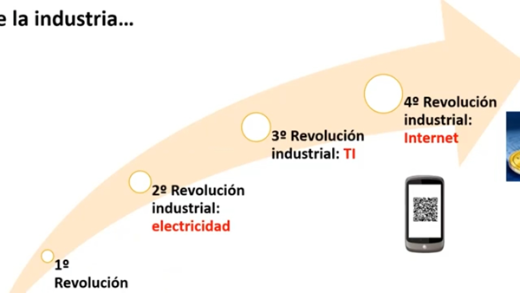
Por otro lado, desde lo que es la sociedad a nivel industrial, comercio, todos los ámbitos que hacen al funcionamiento de los sectores económicos, podemos ver también la cronología de las distintas revoluciones. Nosotros hemos conocido una primera revolución industrial donde él factor relevante fue la máquina de vapor, que permitió ir sumando más el trabajo, fomentando, facilitando la productividad, la eficiencia y el aumento de la renta per cápita en comparación a seguir trabajando con el sistema de producción artesanal. Entonces está primera revolución industrial generó esa transformación económica, social y política.
Luego surge la segunda revolución industrial, que se caracteriza por la electricidad. Está segunda revolución lo que ha logrado es una mayor producción en masa; haber escalado en ese nivel de productividad, de eficiencia y transformamos nuevamente a toda la sociedad en los aspectos políticos sociales y económicos. Luego tenemos una tercera revolución industrial, donde la característica es la informática; el surgimiento de la informática, la tecnología de la información y comunicaciones, que favorecen la mayor automatización de todos los procesos que se venían ya realizando y que fueron impactados por estas dos revoluciones anteriores. La tecnología de la información y las comunicaciones generaron muchas mejoras a lo que era el proceso industrial.
Finalmente, nos encontramos en este momento viviendo una cuarta revolución industrial, que se inició hace 30 años con el surgimiento de internet; algo similar a lo que hoy estamos viviendo con estas tecnologías digitales o tecnologías de Blockchain. Esta cuarta revolución industrial con internet trae varios conceptos, herramientas tales como big data, Blockchain y todas esas tecnologías. Algunos dicen que se trata de un resurgimiento del internet de los años ‘90 y que hoy nos encontramos en esta cuarta revolución industrial, donde nos encuentra a nosotros siendo partícipes de la historia y parte también de una vivencia que es la pandemia, que comenzó hace dos años. Entonces visto esta revolución de la moneda, revolución de la industria que son pilares de las actividades económicas, sociales en efecto.
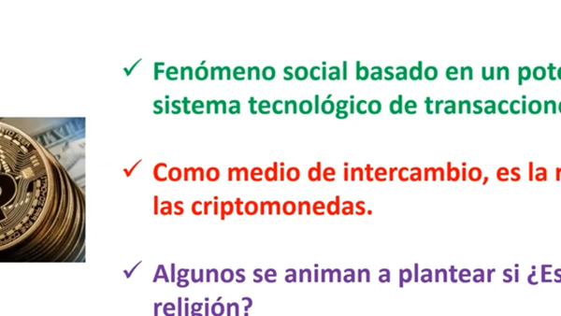
Ahora vamos a plantear el tema de las criptomonedas. Actualmente, las criptomonedas existen en gran cantidad, de distintas características y lo que las diferencia a esa cantidad de monedas es que a nivel del intercambio, la operatoria de compraventa de monedas en la inversión es distinta. Tenemos dos monedas principales que acaparan gran función del mercado, la primera es Bitcoin que es la primera en capitalización de mercado y la segunda es Ethereum, que es la moneda que vamos a ver.
En el ranking, si ustedes ingresan al sitio de Coin MarKet Cap (mercado de capitalización) van a ver la escala de todas las monedas que cotizan como Bitcoin, Ethereum que son las primeras, luego hay otras con menor participación en el mercado, pero que conviven buscando otorgar valor agregado a todo lo que es la operatoria, el mundo de las criptomonedas.
Bitcoin surgió hace 13 años producto de la crisis que hubo en el año 2008 y qué se generó como una contra respuesta a esa situación de crisis. Un grupo de profesionales trabajó en ese proyecto, donde se elaboró este sistema, esta moneda digital que centralizaba la idea que tiene de solucionar todos los problemas que tiene el mundo financiero tradicional que se caracteriza por ser centralizado, depender gobierno, de autoridades que manipulan al acceso de dinero, la impresión del dinero, de poner límites, esto es algo que perjudica a toda una sociedad, pensemos en Argentina. Entonces esa situación de desventaja en relación a la sociedad; el equipo que armó este proyecto de Bitcoin buscaba dar una respuesta alternativa a este mundo centralizado que tenía que ofrecer tanto, pero también generaba muchos prejuicios en la sociedad.
Algunas de las distinciones que tenemos es que se trata de un fenómeno social basado en un potente sistema tecnológico de transacciones; como un medio de intercambio que abarca un 40% de todas las monedas que se capitalizan en todo el mundo; si la comparamos con las empresas que cotizan en la bolsa se encuentra entre los primeros puestos. Se espera la capitalización, por ejemplo, de la empresa de nivel mundial, Google, Microsoft. De esta manera se describe el nivel de protagonismo que tiene este tipo de moneda.
Otros se van a plantear si es una religión, a raíz del boom que ha estado teniendo en estos últimos tres años por la actividad con un valor muy alto de cotización, que luego se sigue de una bajada bastante importante. Hay quienes entienden esta tecnología y la pregonan, tratan de compartir el conocimiento. Tenemos bastante seguidores de esta tecnología que hacen evangelización al dar a conocer de qué se trata este producto, de esta tecnología debido a que también tiene detractores e intereses muy importantes, que con el tiempo se van a ir ensamblando al mundo tradicional con el dinero que conocemos y este mundo de las tecnologías Blockchain en este caso aplicados a las criptomonedas.
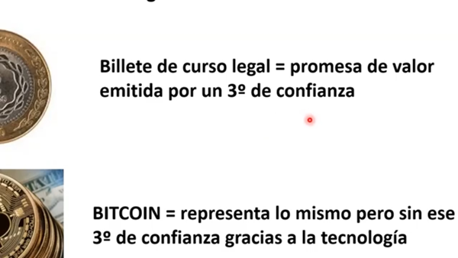
Si queremos comparar a Bitcoin con las monedas, hemos visto que era el último eslabón de esta tecnología de las monedas. Sabemos que la moneda de curso legal, el billete es la promesa de valor emitida por un tercero de confianza. Bitcoin es lo mismo, una promesa de valor de una moneda digital, pero que, en vez del tercero de confianza, la confianza es la tecnología en que se desarrolla esta moneda. Entonces vamos a encontrar que hay un cambio de paradigma, ese tercero de confianza, del mundo de las monedas de curso legal, tradicionales, vamos a encontrar al Banco Central regulador que emiten los gobiernos y que tienen su moneda por país, su moneda nacional y esos son los terceros de confianza.
En Argentina compramos dólares para cubrirnos de la inflación y del poco valor que tiene nuestra moneda y confiamos en ese dólar. El dólar estadounidense también tiene su inconveniente, pero en relación al peso argentino, es casi nada; pero por ejemplo la inflación que está teniendo Estados Unidos es muy bajo a lo que se le presenta a la hora de hacer inversiones en dólares estadounidenses. Hoy más o menos está en un 8% la inflación a nivel anual, lo cual para Estados Unidos es algo malo; para nosotros quizás pensemos que no es nada, porque estamos más cerca de ese valor. La inflación mensual es del 6-7% en abril de acuerdo al INDEC y vemos que no hay mucha diferencia, pero es una diferencial mensual en nuestro país con respecto a Estados Unidos y que con el paso del tiempo ese mismo valor va sufriendo los efectos de la inflación, pero si se compara con la moneda argentina es mucho mejor que cualquier otra alternativa.

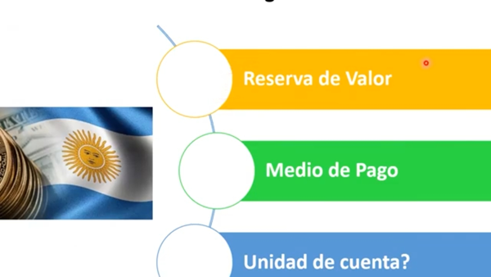
Entonces a raíz de ese concepto de moneda digital; la cual tiene tres funciones: cumple la función de reserva de valor, como medio de pago y la unidad de cuenta. Pero Bitcoin como moneda digital, como reserva de valor a nosotros como argentinos se la está valorando como reserva de valor muy importante en contraste con la compra del dólar que somos asiduos compradores, pero, que con todas las trabas y limitaciones que existen, el argentino ha encontrado en esta vía de las criptomonedas una forma de resguardar su sueldo, su moneda a lo largo del tiempo.
Como medio de pago, todavía no está popularizado, pero si están teniendo la implementación paulatina a nivel mundial, pero es un camino que todavía le falta recorrer. Lo que no quita por ejemplo que, en Salta, por ejemplo, haya un café que recibe Bitcoin como medio de pago y tiene su particularidad de hacer transferencias.
En cuanto a unidad de cuenta tenemos que, si aún medio de pago se encuentra en etapa de desarrollo, unidad de cuenta está aún más en pleno desarrollo y es un tema pendiente. En la medida en que vayan pensado en esta segunda función, puede ser que la unidad de cuenta también pase a ser utilizada por Bitcoin, pero por ahora la tercera función está bastante lejos. Por lo pronto la moneda digital Bitcoin funciona como moneda digital y como medio de pago en menor medida.
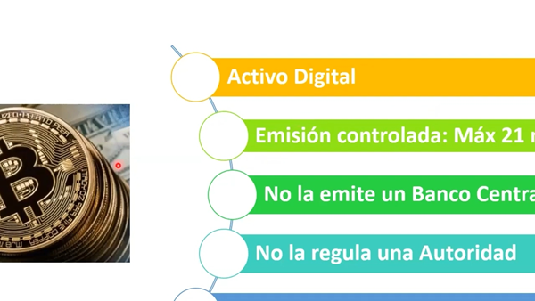
Desde una definición técnica, como la que estuvimos viendo la moneda como medio de pago; técnicamente Bitcoin se define como un activo digital; tiene una emisión controlada, esto significa que solamente se van a emitir como máximo 21 millones, con cuál se espera alcanzar en el año 2.140 millones; a la fecha se llevan generados aproximadamente 18.000 millones de bitcoin y esa emisión controlada difiere de lo que es la emisión de billetes en distintos países, como por ejemplo dólar en Estados Unidos, euro en Europa, pesos en Argentina. Esta forma descontrolada que tienen los países de generar sin límites; esta moneda tiene la característica que tiene un tope, sólo puede generar hasta 21 millones y nada más, lo que lo hace un activo racional como refugio de valor. A este tipo de moneda no lo emite el Banco Central, no lo regula una autoridad; porque la forma de emisión, la forma en que se genera, la forma en cómo está organizada la red que genera Bitcoin es totalmente descentralizada. El Banco Central es el órgano de gobierno de un país que según la moneda que tenga el país va a generar y emitir su moneda. Bitcoin no pertenece a ningún país y carece de un banco central que lo emita, no tiene una regulación ni tampoco una autoridad, por lo que la misma está totalmente descentralizada. Por lo que no hay un resguardo que me dé cuenta de la seguridad que puede dar esta moneda, en Argentina está el caso de plazo fijo en pesos y tiene garantía del Banco Central que obliga a las entidades a resguardar a los ahorristas, porque si algo pasa con el banco donde deposité tengo una garantía para recuperar mi dinero. Bitcoin eso no lo tiene porque no participa de este esquema tradicional, entonces la gente toma prudencia. Entonces es importante el conocimiento, investigar cada uno, ver de qué se trata, si nos genera interés; la misma tiene una gran volatilidad, pero esa volatilidad como puede generar pérdidas también puede generar buenas ganancias. Por lo que debo saber siempre dónde invertir para hacerlo bien. Sin embargo, se dice que Bitcoin es la plataforma más robusta de dinero digital por la tecnología subyacente que es Blockchain.

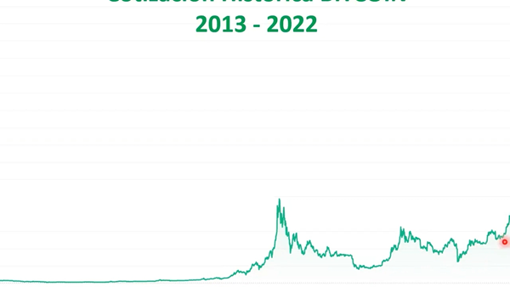
La historia de cotización de Bitcoin se conoció en el año 2009 pero ha empezado a tener más protagonismo a partir del año 2013 a la fecha. En el cuadro se muestra una escala a la izquierda en dólares desde los 4 mil dólares hasta los 68 mil dólares. A lo largo de los años 2013, 2014, 2015, 2016 y 2017 vemos que estaba estable y se genera una disparada en el año 2017 que llega a 20 mil dólares, vemos que se genera una disparada desde mil dólares a 20.000 dólares en un lapso de cuatro años; luego transcurren año 2018, 2019, 2020 más o menos se mantiene en sentido de variación y en el año 2020 tiene otra subida más o menos a los 63 mil dólares que fue en abril 2021-2021 que financian de los 20 mil y 60 mil, en este tiempo de tres años se ha triplicado el valor y hoy en día se encuentra en este comportamiento que sube y baja; esa volatilidad que caracteriza a un activo digital, pero si lo miramos a lo largo del tiempo tiene un comportamiento ascendente, así que las inversiones que se quieran hacer con este tipo de moneda hay que pensar que aparte de asumir una pérdida en largo plazo hay que usar un dinero que no se necesite, porque si lo perdemos que no sea de necesidad inmediata.
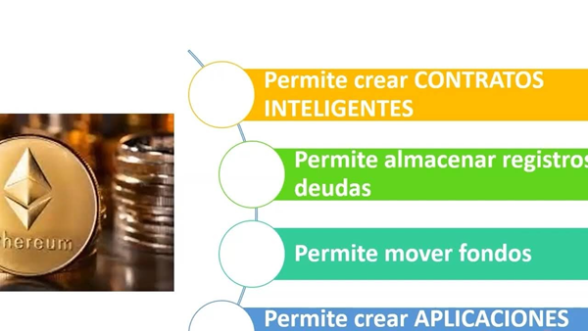
Ethereum es una criptomoneda que es la segunda a nivel de capitalización de carácter estatal, es una brochette como bitcoin, pero que agrega un componente que es el lenguaje de programación incorporado que no tiene Bitcoin, dado que simplemente es una moneda para transacción. Ethereum es una evolución que permite incorporar un lenguaje de programación a través de programas que se llama Solidity y que con ese lenguaje se pueden crear Smart contract o contratos inteligentes; también se la caracteriza por ser una infraestructura compartida poderosa. A raíz de esta red Ethereum se generaron un montón de aplicaciones a nivel de organizaciones. Este programa permite crear los contratos inteligentes donde se pueden hacer distintos programas para almacenar registros de distintos tipos, como por ejemplo de deuda, permite mover fondos, crear aplicaciones descentralizadas, por ejemplo una de las más populares y conocida es la finanza descentralizada Defi, qué es lo opuesto y la consideran una amenaza a los bancos tradicionales; pero dicen amenaza porque tienen más o menos el mismo poder de negocio, el mismo objetivo pero Defi es descentralizado porque hace servicio de banco descentralizado y los bancos tradicionales son centralizados, tal como los conocemos. Creo que, con el tiempo, se van a fusionar y van a integrar lo mejor de cada una para seguir existiendo y conviviendo, pero no solamente aplicado al banco sino a diversas organizaciones, sectores o actividades a través del desarrollo de aplicaciones descentralizadas.
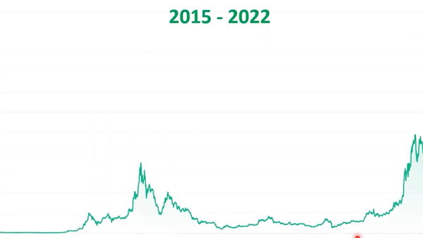
La cotización de Ethereum tiene un menor valor; sin embargo, tuvo una cotización máxima de 4800 que fue en noviembre del año pasado 2020-2021 y también de alguna manera tiene un comportamiento creciente a lo largo del tiempo.
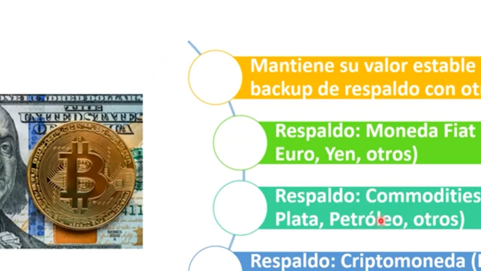
Otra moneda muy conocida para los argentinos son las monedas Stablecoins, donde se ve la imagen del dólar y del bitcoin se trata de una puerta de entrada al mundo cripto. Nosotros no tenemos ninguna experiencia en este mundo, dado que el Bitcoin, las Ethereum son muy volátiles y tenemos miedo de perder. Existen estas monedas Stablecoins, que tienen las características que buscan compensar la volatilidad de las monedas de las criptomonedas, que de por sí son muy volátiles. Entonces esta es una invitación al mundo cripto con monedas que no tienen una volatilidad tan alta como tienen las otras criptomonedas, y se caracterizan también por estar respaldada por distintos atractivos. El más conocido el Fíat por el dólar; también hay monedas respaldadas por el Euro, yen y distintas monedas que pueden tener la función del respaldo de estas nuevas instancias para asegurar esa estabilidad y contener la volatilidad que tienen las criptomonedas. Ahora bien, qué tipo de garantía, de respaldo pueden tener este tipo de moneda Fiat es el dólar, el euro, el yen de cierre de cualquier otra manera que se decida asociar o colateralizar con la moneda estable que se encuentre. En cuanto a commodities también pueden vincularse las monedas Stablecoins con el oro, plata, petróleo y otros; también pueden estar respaldados por otras cripto más conocidas como Bitcoin, Ethereum, Ripple XRP, Litecoin entre otras.
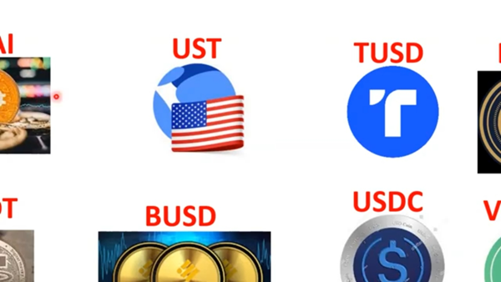
Algunos ejemplos de estas monedas stablecoins, que serían como dólar blue; la cotización va conforme al dólar blue, pero muchas veces según cómo varía el dólar financiero; estas monedas varían conforme al dólar blue. Tenemos el Dai que es una moneda que tiene de respaldo Ethereum como garantía, tenemos Usdt (Tether) que es la más popular para hacer trading, para hacer operaciones de compraventa y sacar más ganancia de esas operaciones de trading, tenemos Ust que es la moneda Starcoins de la Blockchain solana respaldada por la moneda Terra (Usd) y bitcoin, esta es una de las últimas monedas que han salido en el mercado. Busd es la moneda starcoin, que también tiene su moneda cripto de la red banners; tenemos Tusd que es otra moneda starcoin respaldada por el dólar; tenemos Usdc que es moneda starcoin respaldada por el dólar; Big Pack es una cripto starcoin respaldada por el oro y una de las últimas que surgió Bsd que es una moneda starcoin de VeChain. Estas son algunas, hay muchísimas starcoin, las que más se utilizan en Argentina son : Sainz, Ust, Usdc; éstas también son las que más encuentran en la búsqueda que hagan ustedes de Google.
Estas cripto staircoin también ofrecen la posibilidad de que en el trading que compremos que tengan un rendimiento así como en el plazo fijo, pero con flexibilidad no tenerlo congelado por 30 días sino a disposición de cuando quiera venderla esta cripto por ejemplo en el trading y a la generación de un interés pasivo; que por ejemplo Dai paga una rentabilidad del 10% del nominal anual, Ustd paga un 18% nominal anual, si comparamos ese rendimiento con el plazo fijo del dólar en un banco, qué es 0,5% nominal anual, encontramos que hay una diferencia bastante importante de esa rentabilidad que nos permite que tengamos ingresos masivos, además de cubrirnos teniendo Dai o un Ustd o cualquiera de otras cripto; cubrirnos de las variaciones cambiarias, de las devaluaciones extranjeras.
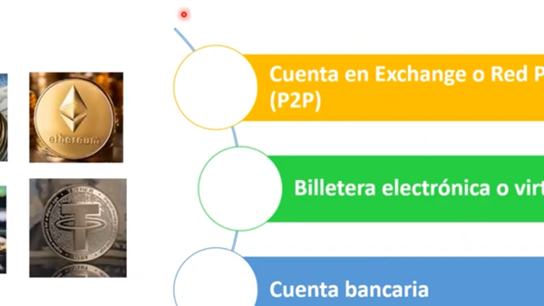
¿Cómo operar con cripto moneda en general? Tenemos una forma haciendo apertura de cuenta en Exchange, teniendo una billetera virtual, teniendo una cuenta bancaria. Esta es una operación bastante sencilla que nos piden las empresas para comprar criptomonedas.
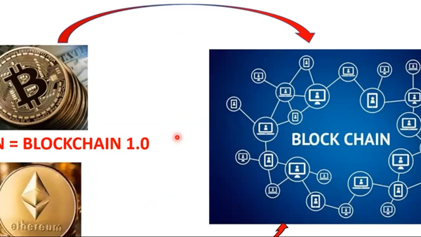
En cuanto a blockchain vimos que provienen dos modelos: uno es Ethereum y Bitcoin, los cuales se caracterizan por ser Ethereum 2. 0 y Blockchain 1.0.
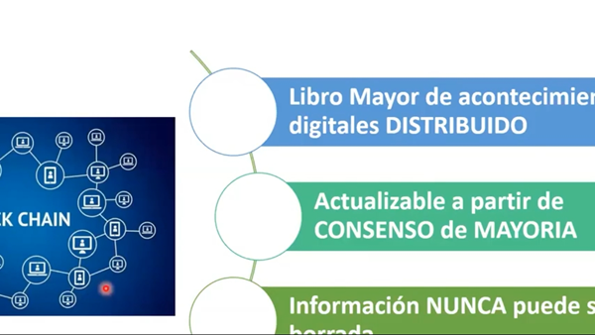
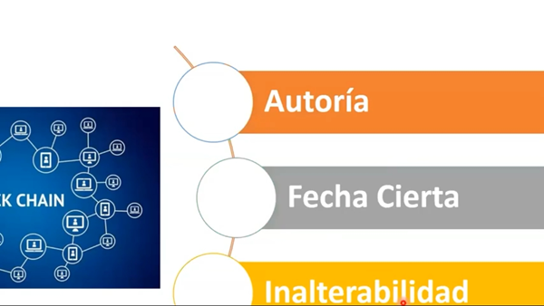
En cuanto a las características también se ha implementado el sistema de Blockchain en las gestiones académicas.
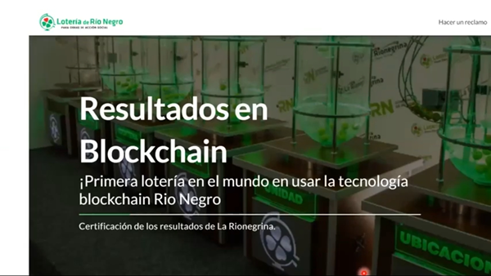
La lotería de Rio Negro también ha incorporado Blockchain:
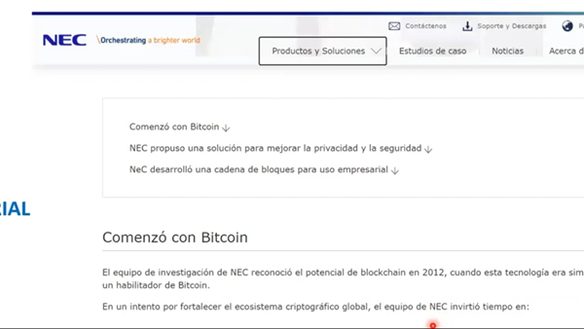
A nivel empresarial NEC es un ente que ofrece el servicio de blockchain también: .
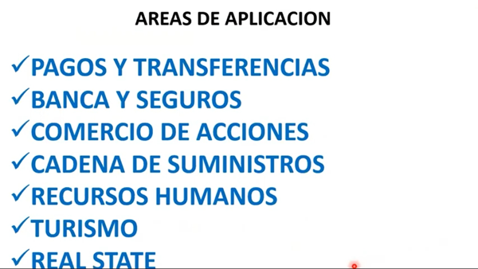
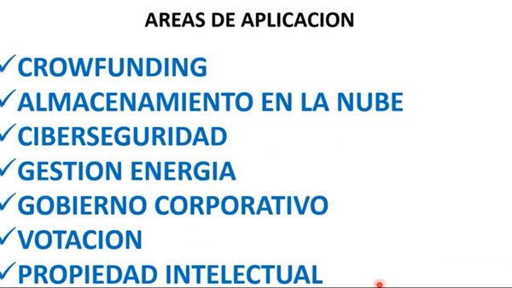
Todas estas aplicaciones cada vez se van agregando como ciberseguridad, gobierno corporativo, votación, etc. todos los sectores que va adoptando el blockchain para su operatoria.
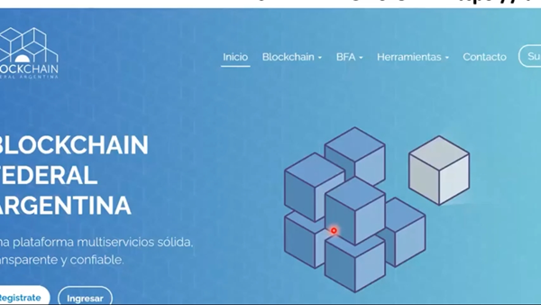
En Argentina tenemos una Blockchain argentina que para el que le interese puede investigar un poco más de blockchain y poder hacer algún proyecto a través de este organismo.
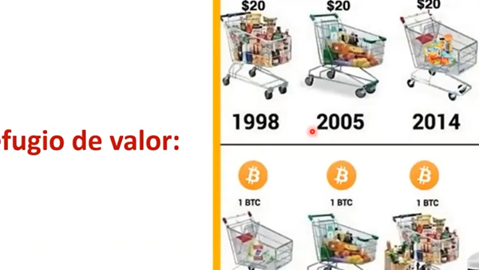
Y en el futuro va a ser tecnología que se va a integrar. Acá tenemos un gráfico que muestra la evolución del valor adquisitivo de bitcoin del 2012 al 2021, donde casi no se llegaba a llenar un changuito a comprar un auto, con el último valor que hubo en abril del año pasado y 20 dólares desde 1998 a 2021 el changuito se fue vaciando; esto por la inflación. Bitcoin es inflacionario.
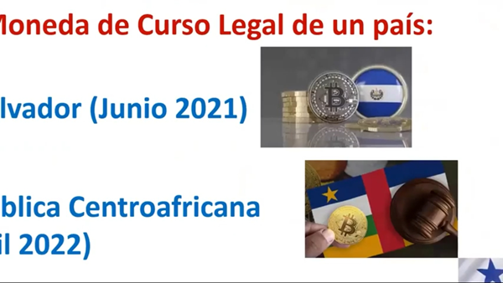
En cuanto a moneda de curso legal tenemos tres países: El Salvador, República Centroafricana y Panamá, que ayer aprobó la ley para convertir a bitcoin como moneda de curso legal.
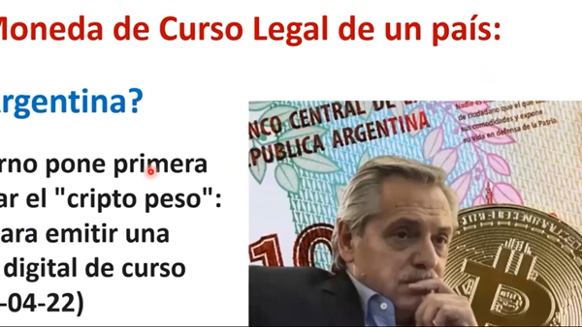
Argentina está poniendo primera para poder crear una moneda cripto, el cripto peso.
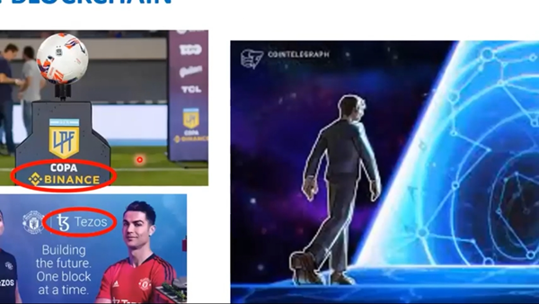
Blockchain está cada vez más integrado al mundo nuestro, por ejemplo, acá lo tenemos de sponsor del fútbol argentino (Binance es sponsor de la AFA) y en el Manchester United (equipo de futbol de la liga inglesa) Blockchain pesos también sponsors un equipo de fútbol de las grandes ligas. A nivel general todas las empresas Blockchain se van a ir afianzando y esto es un camino a recorrer que vamos a ir formando parte.

PRESENTACIÓN INSTITUCIONAL

PYMES Y COMERCIO EN LA PROVINCIA DE SANTA CRUZ

EXPOSITOR: CPN LEANDRO FADUL. SECRETARIO DE ESTADO DE COMERCIO E INDUSTRIA DE SANTA CRUZ

MODERADOR: Vamos a dar paso a la siguiente ponencia del Contador Público Nacional Leandro Fadul sobre “Pymes y comercio en la provincia de Santa Cruz”.
El señor Leandro Anur Fadul es Contador Público, está cursando en estos momentos Administración Financiera del Estado y actualmente se desarrolla como Secretario de Estado de Comercio e Industria de la provincia de Santa Cruz y además ha estado trabajando en la Cámara de Diputados de la Nación. Leandro, buenas tardes, un gusto que estés con nosotros, y bueno sin más vamos a darte la palabra.
CPN LEANDRO FADUL: Bueno muy buenas tardes a todos y todas. Muchas gracias. En esta ponencia, una pequeña aclaración creo que mi ponencia va a ser quizás un poco menos académica y con mayor ímpetu político para hablar de políticas públicas diseñadas para el sector pyme. En este caso, como para arrancar y generar interés para el público quiero mencionar un resultado de gestión que nuestro equipo de la Secretaría a fines del año pasado consiguió firmar un convenio de colaboración con la Secretaría Pyme de Nación, en la cual nos nutrimos mutuamente con la información de los registros que cada uno lleva adelante: la Secretaría Pyme de Nación con el Registro Pyme y nosotros con el Registro Único de Proveedores de las Actividades Económicas más conocido como RUPAE. Ese registro o la conjunción de esos registros nos permite conocer nuestro universo: es muy difícil a veces diseñar políticas públicas sin conocer el universo y es muy novedoso que hayamos logrado tener acceso a esta tan importante herramienta. Esto me va a permitir ahora poder hablar de uno de los tópicos que se me propone en el temario justamente "Situación y Estructura de las pymes en la provincia de Santa Cruz”.
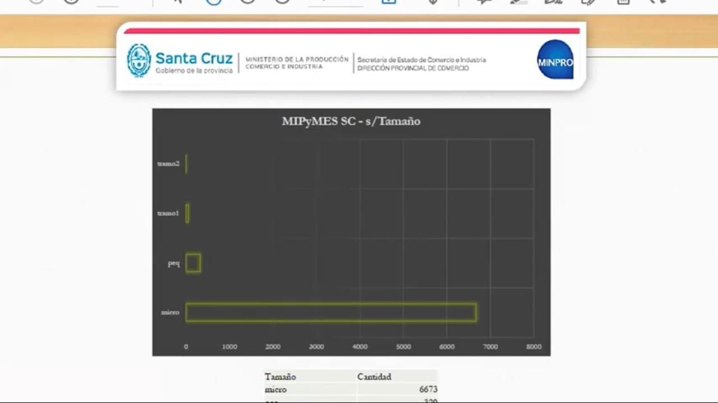
Quiero mostrarles de alguna forma cuál es la situación y estructura de las pymes en la provincia de Santa Cruz.
La primera aclaración es que estas son las estadísticas que surgen del registro es decir son las estadísticas de ese universo que se registró como pyme. Existen otras empresas, pero también ese es un dato muy cercano a la realidad debido a que la pandemia ayudó a que todo el diseño de política pública de sostenimiento requería de este documento del Registro Pyme y por eso hoy tenemos este dato muy cercano a la realidad.
En la provincia de Santa Cruz tenemos aproximadamente 7.060 pymes, de las cuales vemos que la mayoría o en su mayoría son microempresas (6.673). Después pasamos a los siguientes tamaños de estructura de empresa, donde tenemos unas 329 empresas pequeñas, 57 medianas tramo 1 y una mediana tramo 2.
Esta es la realidad estructural de nuestras pymes en la provincia de Santa Cruz. Por otro lado, los ejes de gestión nos imponen el desafío de generar esos saltos de calidad; para que esas 6.673 que son micro pasen a ser pequeñas y que las pequeñas pasen a ser medianas y así. De esta manera podemos ir cada vez más evolucionando hacia este mayor tamaño de empresas pymes en la provincia., teniendo en cuenta que son el mayor motor de la economía a nivel nacional.
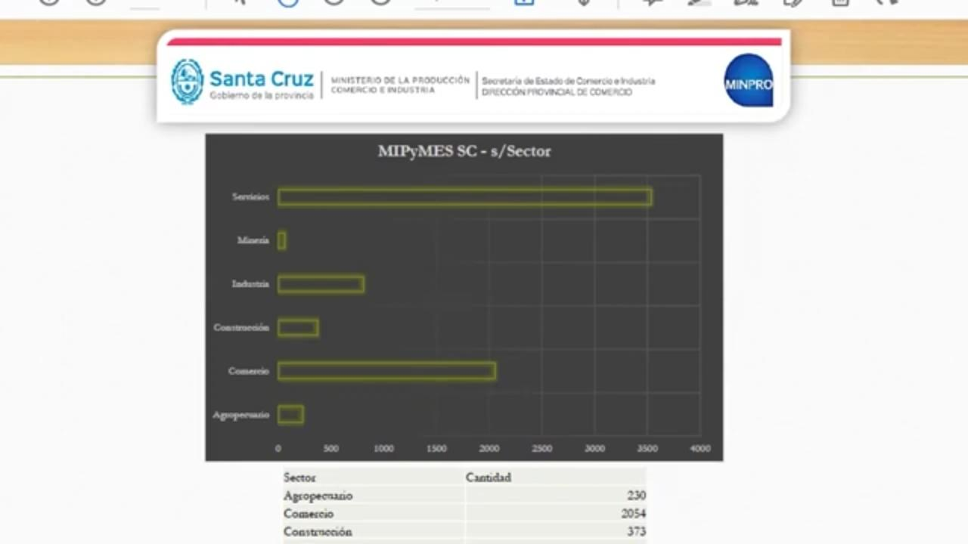
Esto surge del mismo registro, es la diversificación por objeto de nuestras pymes; tenemos más o menos como está dada nuestra matriz pyme, en su gran mayoría son empresas de servicios, tenemos algunas del rubro minería. Hay que tener en cuenta, que la mayoría de esas pymes son en realidad más que nada empresas prestadoras de servicios y que algunas están incluidas en servicios y que depende de la actividad o del código de actividad de AFIP. Principalmente son empresas que brindan algún servicio minero a alguna mina o cantera. Tenemos unas 807 del rubro industria y unas 373 del rubro de construcción, unas 2.054 del rubro comercio y unas 230 del rubro agropecuario.
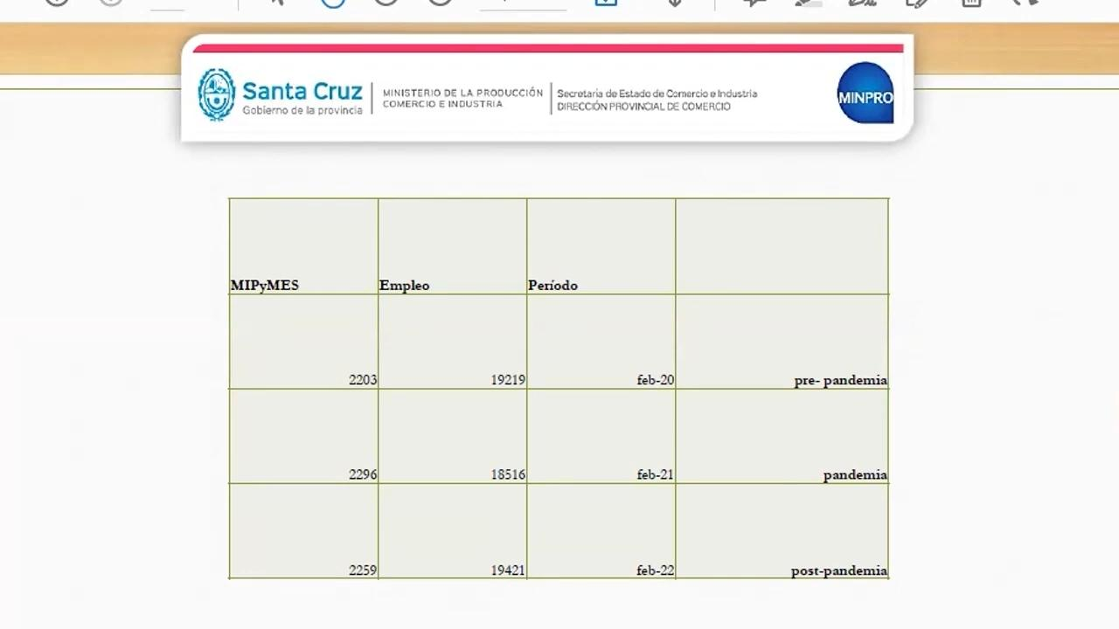
Acá tenemos la foto de lo que es el prepandemia, la pandemia y el post pandemia, en términos de cantidad de pymes empleadoras y de cantidad de empleo de esas pymes. En febrero del 2020 teníamos de esas 7060 pymes unas 2.200 que generaban alrededor de 19.219 puestos de trabajo. Hubo una recesión de esto en términos de empleabilidad; pero fijémonos que creció en términos de cantidad de pymes empleadores y ahora en febrero del 2022 estamos recuperando el nivel de empleabilidad prepandemia.
Como Secretaria de Comercio e Industria y en conjunto con las otras áreas de gobierno como el Ministerio de Trabajo, Ministerio de Economía y muchas otras áreas de gobierno, más el Ministerio de Desarrollo; queremos trabajar en pos de hacer crecer esa empleabilidad en el espectro pyme, que es el que conocemos como el empleo general. Esto es un pantallazo de lo que me propongo para trabajar; que es definir la situación y la estructura del universo pyme en la provincia de Santa Cruz.
Estos son algunos de los ejes de trabajo que nos permiten abordar ese universo pyme y desarrollar lo que es nuestra principal función como Secretaria y como parte del Ministerio de Producción, Comercio e Industria; donde se intentan diseñar las políticas de desarrollo. Los ejes que actualmente estamos trabajando son:
- Financiamiento y fortalecimiento de las pymes en Santa Cruz.
En cuanto al financiamiento hemos podido en pandemia diseñar algunas medidas de sostenimiento, pero ahora nos toca la tarea de diseñar medidas y herramientas de financiamiento desde el punto de vista de la reactivación productiva y el desarrollo productivo.
También dentro de este mismo eje tenemos mucha articulación con el Banco de la Provincia y con los bancos que tienen presencia en el territorio de la provincia de Santa Cruz.
En cuanto a fortalecimiento tenemos muchos ejes de trabajo, pero uno de los principales que trabajamos mucho con la Cámara es la herramienta RUPAE que es una ley que tiende a inclinar la balanza hacia nuestros proveedores santacruceños para que justamente podamos desarrollar más y mejores pymes en la provincia de Santa Cruz. El RUPAE es un registro que nos permite inclinar la balanza respecto a las compras y contrataciones de las grandes industrias hacia nuestros proveedores de la provincia de Santa cruz.
- Trabajo destinado al desarrollo de parques industriales.
En el cuadro anterior, podemos ver que en la matriz del espectro pyme todavía queda mucho trabajo por hacer en materia industrial y los parques industriales son ese semillero para que se instalen nuestras industrias. Hasta el momento llevamos un trabajo muy riguroso en cuanto a la formalización de los parques que existen en la provincia, cada una de las localidades tiene una zona industrial y los vamos formalizando como parques, inscribiendo en el RENPI que es el Registro Nacional de Parques Industriales y luego desde ahí conseguimos herramientas de financiamiento o de fortalecimiento para estos parques. Hemos logrado una financiación de 60 millones de pesos para el parque de la localidad de Puerto San Julián y también para el parque de la localidad de Perito Moreno que está en vías de desembolso. Esto es muy importante como eje de trabajo en la provincia.
- Herramientas de capacitación.
En este eje tenemos mucho para trabajar, por ejemplo, ahora estamos en articulación a través de COPETEC con el Consejo Provincial de Educación y el Ministerio de Trabajo. Tenemos también alguna capacitación para emprendedores en articulación con Ministerio de Desarrollo Social y con PHONE CARD que es una empresa estatal de fomento a los microemprendimientos de empresas. Este es un eje que nos proponemos este trabajar más fuertemente con miras hacia lo que queda del ejercicio 2021 y muy fuertemente en el 2022.
Consideramos además importantes espacios de encuentros y discusión de doctrinas y ponencias que sirvan como insumo para producir política pública y porque no, para producir herramientas de capacitación hacia nuestro universo, que es el universo pyme.
Lo que me propongo hablar en la ponencia es un poco de cuál fue la situación en la pandemia y qué políticas públicas pudimos diseñar para poder abordar la problemática de la pandemia. En este sentido hubo muchas políticas de distinta índole, unas más enfocadas al sostenimiento de estas estructuras comerciales e industriales y de servicios, como también podemos mencionar políticas públicas del estado nacional que fueron el ATP, el REPRO, el IFE o CRÉDITOS a tasa cero. Hubo también otras herramientas como por ejemplo el decreto 329 de la prohibición de despidos que tenía como intención el sostenimiento de los puestos de trabajo, acompañado de estas herramientas que intentaron sostener la estructura de las pymes.
Con el comienzo de la pandemia y con el inicio de la cuarentena de la economía se paró la producción y muchas actividades económicas, y rápidamente la provincia de Santa Cruz reaccionó para poder mantenerlas activas.
En producción las industrias de mayor relevancia, respecto de la actividad productiva y de la matriz productiva que tiene la provincia como la pesca, la minería, las industrias extractivas, pero además para el sector pymes desde las Cámaras de Comercio, durante toda la pandemia y en los momentos más álgidos se intentó y se logró dialogar y proponer ideas para sostener a ese espectro pyme que se representa a través de las cámaras de representación intermedia comercial e industrial. En ese momento, desde la Federación Económica y en conjunto con todas las Cámaras de la provincia, diseñar conjuntamente con el Ministerio de Producción, Comercio e Industria (con la ministra Silvina Córdoba) y con el apoyo total de la gobernadora Alicia Kirchner, una herramienta de sostenimiento que se llamó y se materializó como el "Santa Cruz protege" y esto fue un eje muy importante que tuvo vigencia hasta diciembre del 2021 para sostenimiento de las pymes en la provincia de Santa Cruz principalmente, enfocado en aquellas pymes que no podían ejercer de manera normal y habitual con su desenvolvimiento de desarrollo que deberían tener, producto de la pandemia y después se fue enfocando ese programa en distintas variantes que quedaron más que nada enfocados en la actividad turística. Algunos de los resultados de ese programa:

Nos permitirá que tengamos noción del impacto que tuvo en el espectro pyme el programa Santa Cruz protege
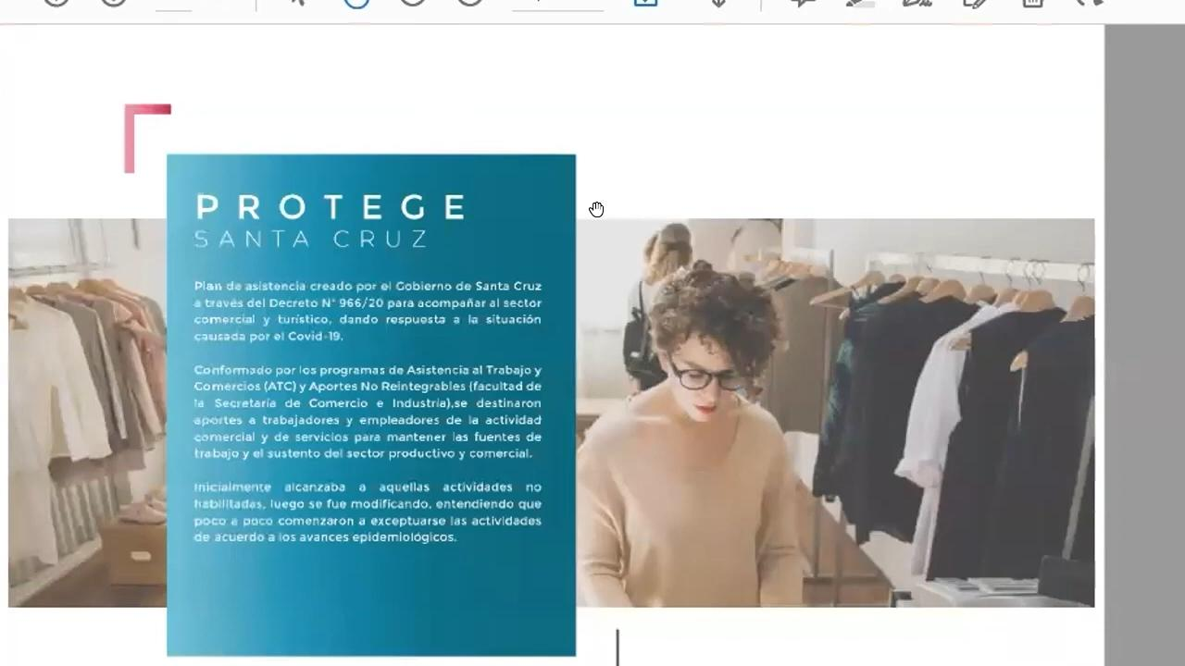
Este programa fue una herramienta que desde el Ministerio de Producción materializó aportes no reintegrables para las pymes en la provincia de Santa Cruz de hasta 60.000 pesos mensuales para costos de estructura (alquileres, bienes de capital, capital de trabajo, servicios e impuestos).
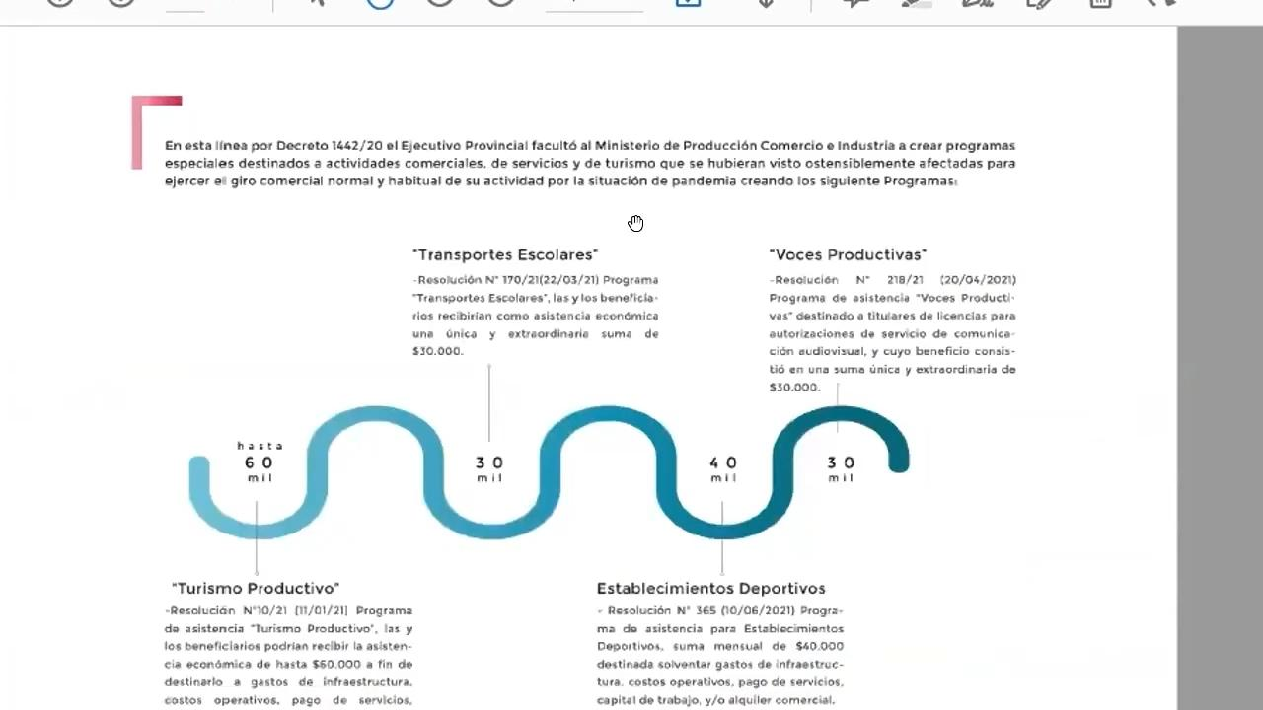
Acá vemos que después se fue reformulando y se fue enfocando en el sector turístico.
 También tuvo un programa específico para los gimnasios, que tampoco lograban poder ejercer de normal y habitual después del DISPO (distanciamiento social, preventivo y obligatorio).
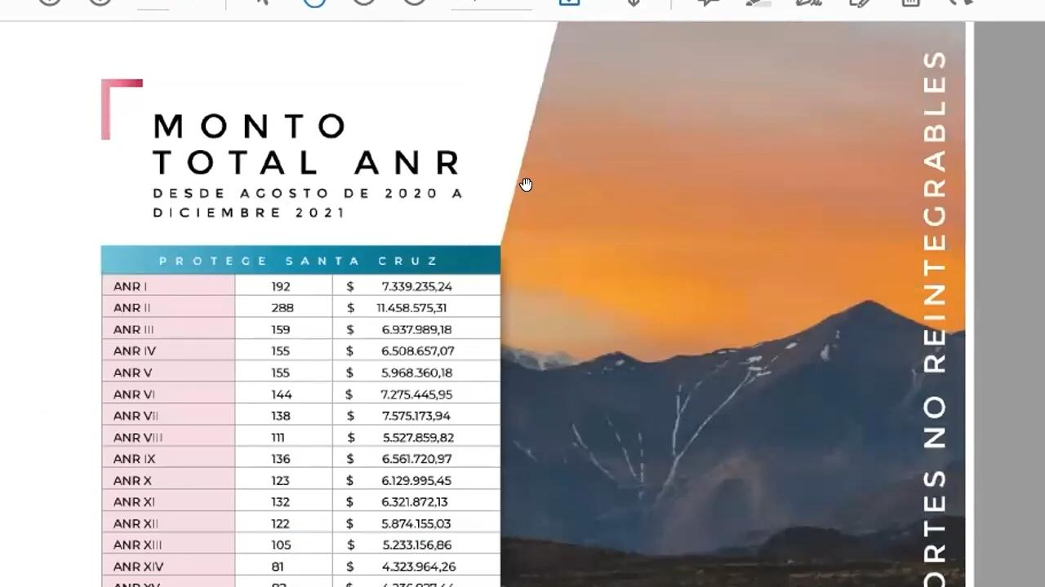
Acá vemos el impacto económico que tuvo, se tramitaron 2.176 aportes no reintegrables por un total de 102 millones de pesos, que fueron incorporados e insertados en la actividad económica, por parte del Estado justamente para hacer frente a esos costos de estructura.
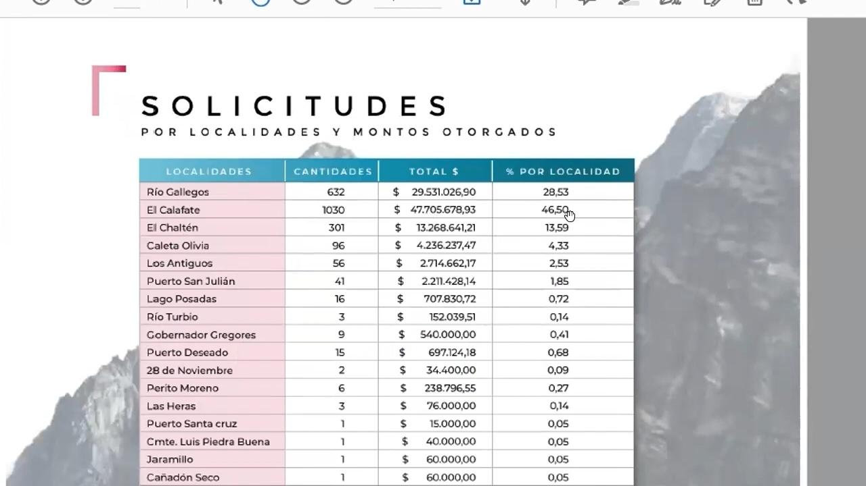

Acá vemos el impacto que tuvo por localidad. Principalmente, en el sector turístico Río Gallegos y El Calafate se llevan el 60%, dado que son las localidades que tienen al turismo como actividad principal.
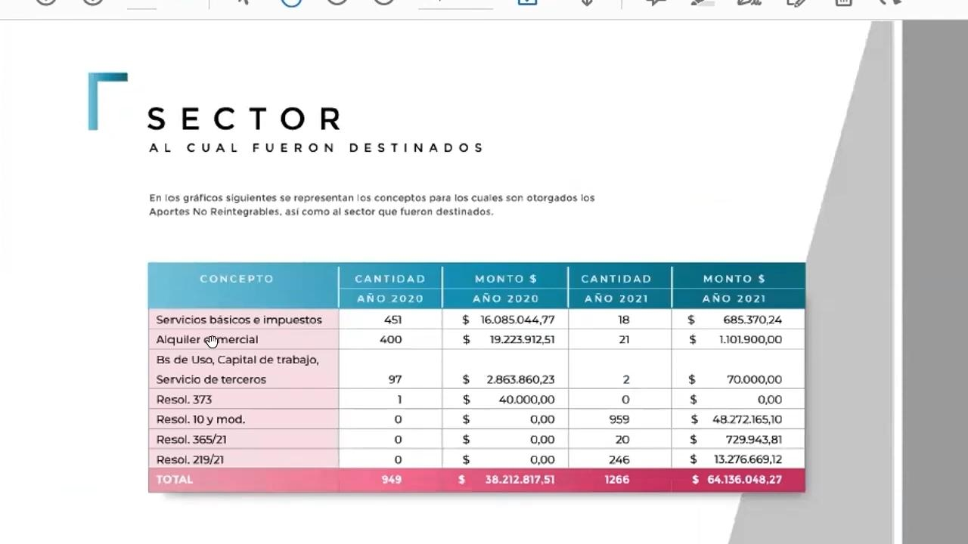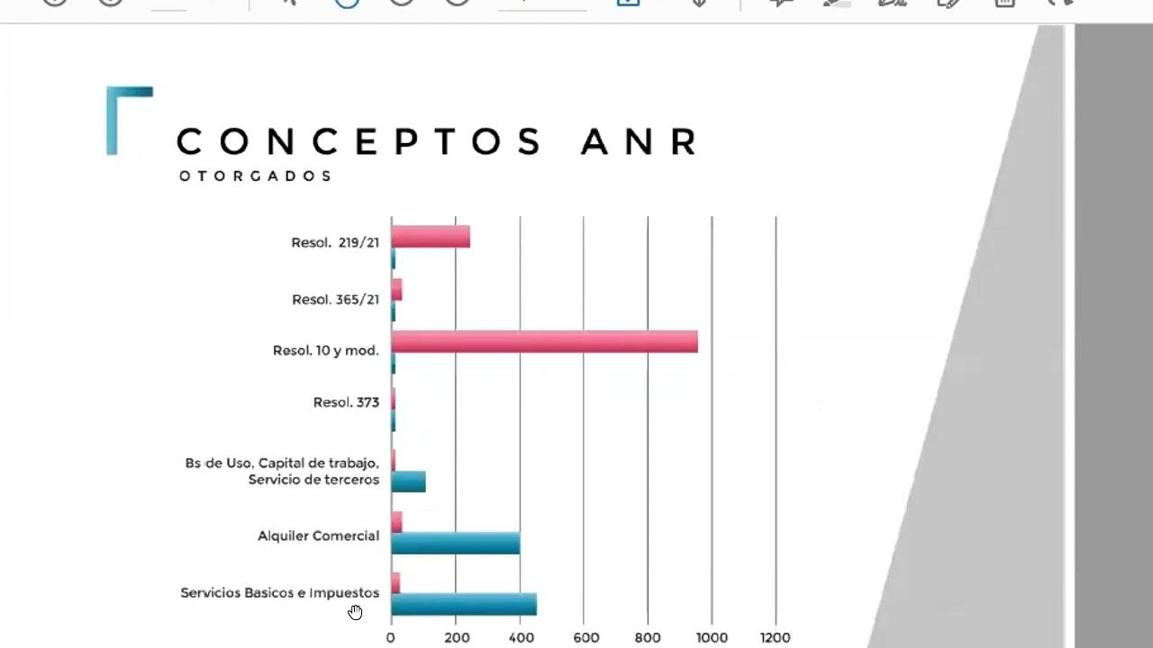
Acá vemos que fue aplicado mayormente, en su gran mayoría a servicios básicos e impuestos (luz, gas y también han pagado algunos VEP impositivos de AFIP).
Esta política de sostenimiento se complementa con una línea de crédito de sostenimiento para adquisición de capital de trabajo o en realidad fue de libre disponibilidad a tasas del 9 y el 15%; logrando estas dos políticas sostener muchas de las estructuras comerciales en vigencia.
Este tipo de políticas ayudaron a sostener muchas pymes en pie, y refiero también a muchos puestos de trabajo. Ese fue el objetivo principal del programa "Santa Cruz protege". Como ministerio diseñamos algunas políticas públicas. El RUPAE es una herramienta de potenciación y fortalecimiento que llevamos adelante; Es una ley del año 2018 que intenta potenciar y fomentar la compra local.
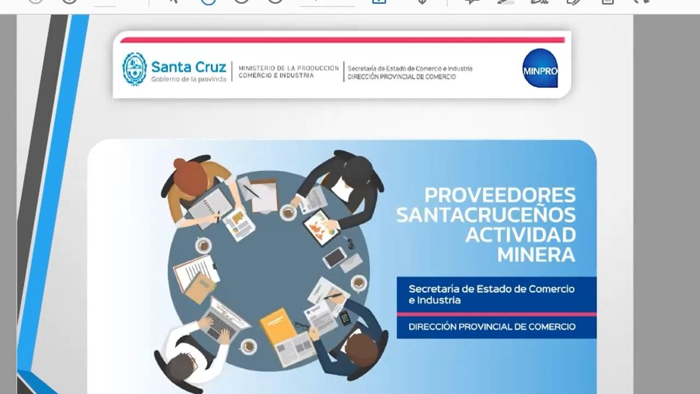
Hoy principalmente nuestro equipo de trabajo está enfocado desde el año 2019 (cuando entra en vigencia la ley en la actividad minera poco a poco) en las distintas actividades a la cual nos vamos adentrando. Estamos trabajando en un eje fuerte de trabajo, en la licencia social con la que se tiene que desarrollar y se compone de cuatro ejes:
- La empleabilidad: La ley N° 3141 del 70/30,
- La cuestión ambiental: La Secretaría de Ambiente trabaja fuerte y constantemente en esto.
- El desarrollo económico asociado a la actividad: Asociado a una gran industria, por eso también a veces dejamos de hablar de desarrollo de proveedores e intentamos hablar de fortalecimiento del empresariado local para que se pueda materializar mejor.
- El cuarto eje que se agrega es la cuestión de género: Hay muchos avances y muchos resultados positivos en la cuestión de género, en la incorporación de mujeres en la industria minera. Voy a dar un dato de color no más, hay una estadística y un indicador de eficiencia superior de las mujeres manejando maquinaria pesada en la industria minera.
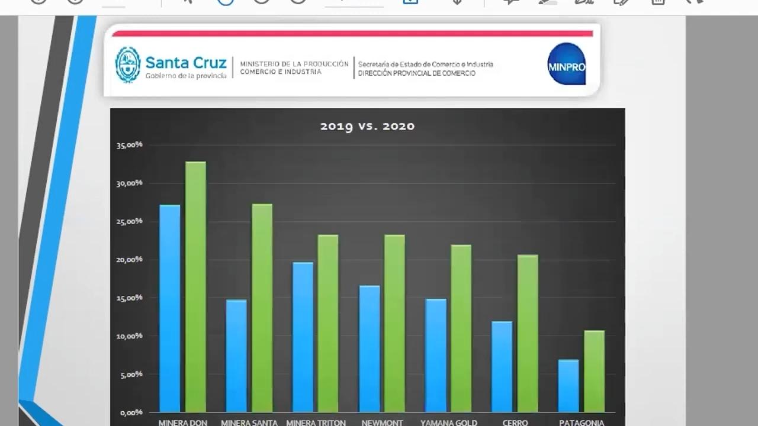
Y estos son algunos de los resultados
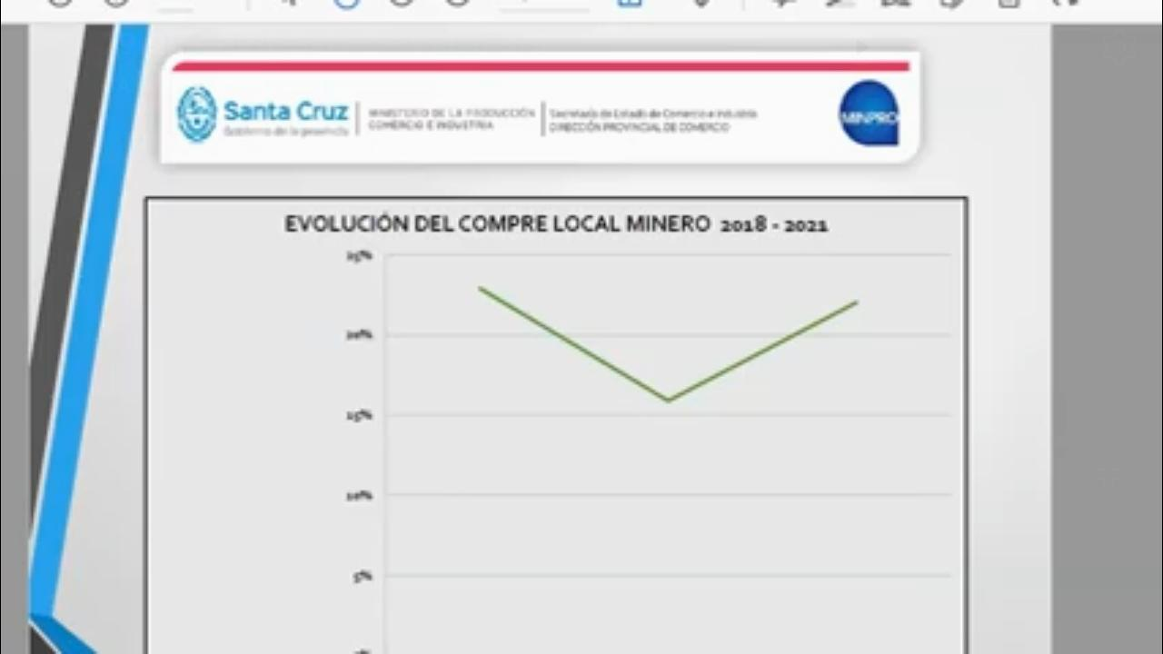
Se observa más que nada la evolución quería mostrar desde que entra en vigencia la ley RUPAE y cómo va consiguiendo los resultados para poder potenciar a nuestras Pymes. Del 2019 al 2020, se ve como crece el compre local y en este año estaba muy alto. Entonces el RUPAE nos permite saber hasta qué punto o cuán santacruceña es la empresa; porque tiene una categorización entre local, intermedia y foránea. Acá había empresas que se analizaban como santacruceñas y no lo eran. Una vez que entra en vigencia la ley, podemos ver que la curva santacruceña empieza a crecer y esto es un resultado de gestión (esta herramienta está para la consulta en la página web del Ministerio de Producción, en el apartado de la Secretaría de Comercio e Industria). Además de poder inclinar la balanza hacia nuestros proveedores santacruceños y hacia nuestras pymes santacruceñas, también existen muchos beneficios desde herramientas de financiamiento, de cursos de capacitación destinados a nuestro universo del RUPAE. Por ejemplo, el RUPAE es uno de los requisitos para nuestra línea de financiamiento, que tiene la Secretaría de Comercio e Industria y está en vigencia desde el año 2018 y tiene como objeto financiar emprendimientos productivos.
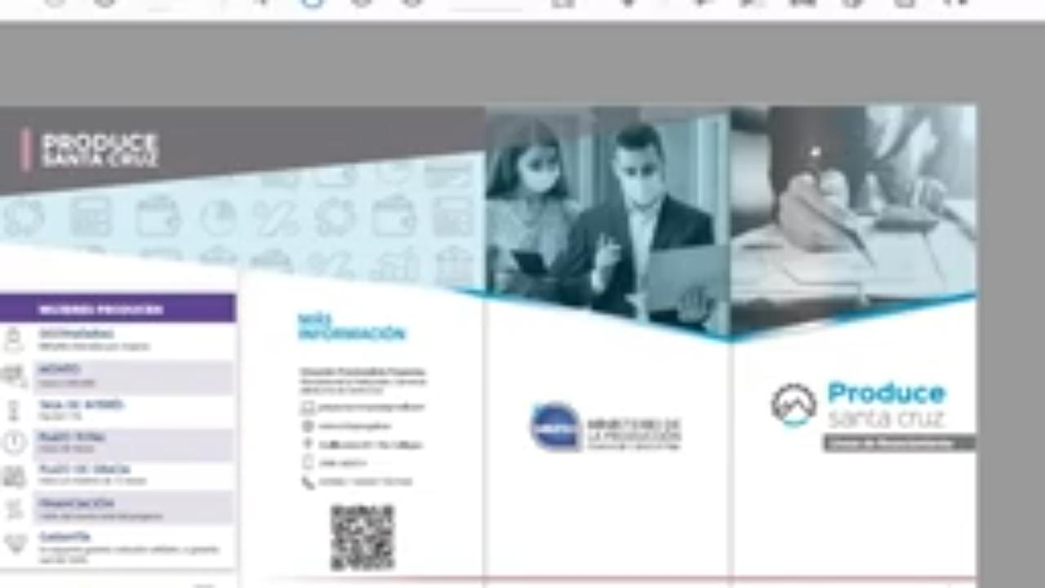
Esta línea ha otorgado más de 100 créditos para financiar emprendimientos productivos. Se agregó ahora, el 8 de marzo una nueva línea de crédito en el programa Producción Santa Cruz, que está destinada a las mujeres líderes de emprendimientos, para achicar también como objetivo de política pública esa brecha de participación de las mujeres en la faz productiva. La estadística que llegaba o que rondaba era el 25% de la participación de mujeres en la toma de crédito de esta línea. Con esta incorporación de herramienta, lo que se pretende, es justamente, mayor participación de mujeres en el emprendimiento productivo.
MODERADOR: Muchísimas gracias, muy buena la exposición, muy clara con muchos argumentos y mucha información. Quisiera preguntar, ¿hay alguna política pública para tratar de acercarse a las pymes digitales?

CPN LEANDRO FADUL: La pandemia paró la producción y paró la economía, lo que paró es la tecnología y es algo que todavía nos queda por trabajar. Tenemos un equipo trabajando en la tecnología Blockchain, y consideramos que las inversiones deberían ser más productivas y no tan en el mercado financiero. La tecnología Blockchain serviría para potenciar a nuestras pymes sin lugar a dudas.

PRESENTACIÓN DE LIBRO

LAS PYMES DE RIO GALLEGOS. ENTRE LAS POSIBILIDADES REALES Y LAS RESTRICCIONES ECONÓMICAS.

EXPOSITOR: MAG. DANIEL MARTINEZ LLANEZA.

MODERADOR: Hola que tal, buenas tardes vamos a compartir este trabajo que es un libro coordinado por el Profesor Magister Daniel Martínez Llaneza. Libro en el que se analizan los esquemas de posibilidades reales para las Pymes santacruceñas contra las restricciones económicas imperantes en nuestra provincia.
Este libro tiene la particularidad también de que se invitó a un profesor de la Universidad Nacional de la Patagonia Austral, el Prof. Marcos Williams, quien tiene mucho conocimiento y mucho avance en el estado de arte, que hace referencia a una de las actividades fundamentales de nuestra provincia, como es la industria pecuaria y cárnica de nuestra región. La particularidad de este libro es que suma a otros integrantes que provienen de otra institución educativa de nuestra provincia que es la Universidad Tecnológica Nacional, como es el ingeniero Alejandro Aroca. Participamos de este libro coordinando y también con un capítulo específico el profesor Daniel Martínez Llaneza, el profesor Ernesto Coloe y la profesora Jessica Lucero.

Este es un trabajo de investigación, fundamentado en encuestas e investigación en las empresas locales de Río Gallegos y en general de la provincia de Santa Cruz. Este libro trata de sistematizar y divulgar todo un conocimiento que se fue produciendo a lo largo de los años mientras se fue trabajando con estos agentes del sector privado que son las pymes, micropymes y medianas empresas. Se logró materializar a través de textos de libros que sean de difusión amplia, donde todos pueden acceder a través de un link de descarga; para que tenga una divulgación, con el propósito que llegue a las pymes, a los agentes económicos, a los estudiantes y al público en general.
Se aborda desde un contexto provincial donde se mueven las pymes nuestras micropymes, microempresas, empresas chicas, empresas medianas. Otro de los contenidos es el aporte de Marcos Williams sobre la producción de la industria frigorífica local.
Es posible hacer una comparación de escenarios, en cuanto lo que fue relevado y trabajado durante la etapa de 2016 al 2018 y lo que fue la etapa 2019,2020 y 2021 y que tuvo un fuerte condicionamiento por la pandemia. Jessica va a explicar cómo se desarrolló y qué estructura tiene el libro.
PROFESORA JESSICA LUCERO: Muchas gracias. Voy a comentar la organización de los temas, a partir de los propósitos que se plantearon se diseñó la estructura del libro, se organizaron, se definieron y se seleccionaron algunos ejes temáticos.
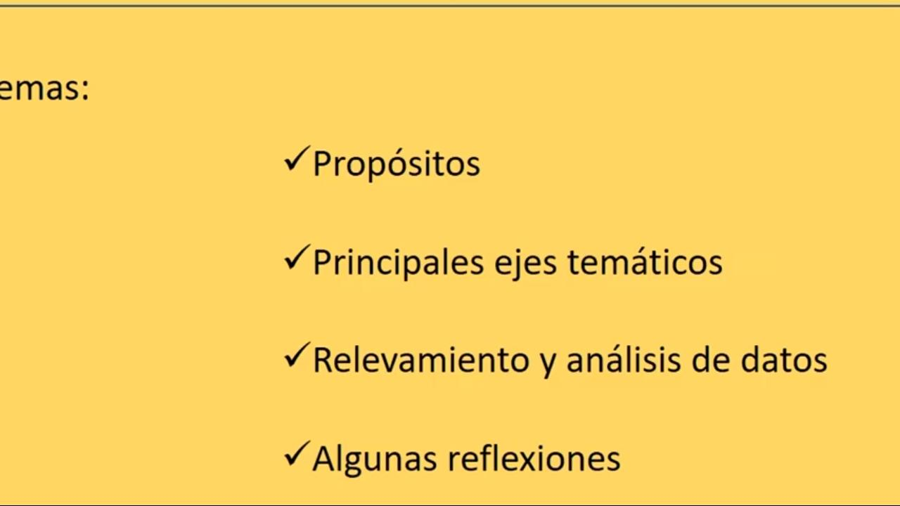
En el primer capítulo se presenta el análisis del contexto; es un capítulo que escribió el Mag. Daniel Martín Llaneza, donde realiza un análisis muy exhaustivo sobre el producto bruto geográfico de la provincia. Plantea un análisis del periodo contemplado desde el año 2004 al 2017, también se presenta un análisis sobre la composición del producto y cuál es la participación de los sectores. Hay un análisis muy pormenorizado que lleva a la presentación de seis dimensiones básicas o principales. En realidad, que deberían ser atendidas o que se proponen para ser atendidas y qué se considera que, a partir de ellas, se podría dar algún giro al escenario que se propone a nivel provincial para el desarrollo de las pymes. Luego, otros tres capítulos que tienen que ver con el análisis propiamente dicho de las pymes en este escenario y donde se plantea un análisis más orientado al impacto que tuvo la pandemia y las capacidades de gerenciamiento de estas empresas y también en algunas estrategias de innovación que se implementaron en este contexto. También se presenta un análisis comparativo del año 2016 al 2020 y finalmente el capítulo 5 elaborado por Marcos Williams que presenta el escenario del análisis del sector de la producción cárnica en la provincia; haciendo un análisis de su constitución así como también de la cuestión cultural y social vinculada fuertemente a la producción ganadera en la provincia y también por supuesto, el desarrollo de la industria. Con relación al último proyecto de investigación, referido al proceso que llevó a relevar y a trabajar de manera conjunta y vinculada con el Ministerio de la Producción de la provincia y también con la Cámara de Río Gallegos, que fueron dos actores con lo que nos vinculamos para hacer el relevamiento inicial de las empresas que existen en la provincia, que existen en la ciudad de Río Gallegos; y se realiza un trabajo donde se pudo obtener alguna serie de datos y una de las grandes dificultades con las que nos encontramos en la provincia es la falta de información de datos sistematizados y eso presentó un gran desafío inicial para poder realizar un relevamiento de la representatividad de esas unidades económicas que vamos a relevar; y así en ese sentido queremos destacar la colaboración de estos organismo provincial y también de la Cámara del Comercio. A partir de aquí se establecieron algunas conclusiones, algunas reflexiones que deja este trabajo.
….. RAFAEL GARCIA: Por mi parte, quisiera resaltar que el libro cuenta con un prólogo del profesor Mario Lurbé cuando destaca a Daniel Martínez Llaneza, como un investigador que ha tomado las riendas de publicar y diagnosticar sin condicionamientos de ningún tipo, todo el panorama de pymes y de lo que afecta a las pymes. Este libro parte del capítulo primero analizando las motivaciones de las empresas y los empresarios; este capítulo con mucho análisis y datos económicos provinciales, análisis histórico y proyección. Destaca qué es necesario en un ecosistema económico y en un ecosistema de producción y de riesgo empresarial, ciertos condicionamientos y precisamente esos condicionamientos que destaca Daniel Martínez Llaneza, en ese capítulo es que debemos generar un tejido de redes asociativas y que en ese tejido de redes asociativas empresarial es el Estado provincial y municipal, los que no deben quedar ausentes o ajenos a esto; deben impulsar, deben motorizar y eso lamentablemente en los tiempos políticos o como quieran definirse, chocan con esa necesidad. En razón de eso surge la necesidad de analizar niveles de gastos públicos de años anteriores (2010, 2015) y con lo que sucede actualmente y con el condicionamiento este, que planteamos también de la pandemia. El tejido empresarial de la provincia de Santa Cruz requiere despejar un velo de la confianza. El empresariado local necesita tener o acompañar su visión y misión con los mensajes de la política de Estado.
Avanzando con la estructura del libro, en los capítulos 2 y 3 se destaca que el empresariado local vislumbra esa necesidad de apoyo en la política de estado, en cuanto a que debe tener que sortear ciertos condicionamientos a mediano y largo plazo. Es necesario que esto sea planteado y definido para que pueda sobrevivir la empresa, lo cual que implica inversión y la inversión implica riesgo. Si nosotros no tenemos empresarios o nuestros empresarios son ajenos al riesgo y a la inversión, algo está fallando. Ese riesgo tiene que ser acompañado, supervisado y mejorado por toda la estructura del Estado, sino, veremos que cada uno va a hacer lo que pueda para salvarse, sin una orientación a un mediano y largo plazo. Precisamente estos capítulos hablan de lo que se puede definir en nuestro entorno o en nuestro tejido pyme como estrategia, que es necesaria y por eso se apunta a la gestión, en particular del recurso colaborativo humano de una empresa en la implementación de esa estrategia.
En este trabajo se analizaron más de 200 empresas. Obtuvieron respuestas entre la Encuesta uno y dos de aproximadamente 75 respuestas. El nivel de aceptación en ese sentido fue bastante aceptable, aunque habíamos pretendido que el 100% de las empresas hubiesen podido responder; porque estamos tratando de generar conocimiento.
Encontramos que hay una falta de elementos para la formulación de las políticas públicas, que justamente acompañen al desarrollo del sector. En el primer capítulo, uno de los ejes que se consideran para el análisis tiene que ver, con cierta comodidad por parte de dos actores principales, por un lado, desde el rol del individuo que busca ciertos niveles de seguridad y de comodidad en el empleo público, respecto de generar cierto tipo de actitud emprendedora o de tener cierta iniciativa para desarrollar la actividad emprendedora. Eso por un lado, la falta de políticas públicas, de la comodidad que implica ser un empleado estatal respecto de la diferencia de empleados privados o de generar algún emprendimiento asociado a esto, que corre el riesgo que hay que asumir en un en un entorno cada vez más dinámico, cada vez más volátil, cada vez más complejo, vinculado al riesgo. Por otro lado, también la dificultad que tiene el sector empresarial, de tener cierta estructura jurídica y ciertas reglas del juego claras. Estos son dos ejes que se detectaban como desalentadores para el desarrollo de la actividad emprendedora, para el desarrollo de la actividad empresarial y más allá de las cuestiones propias del mercado, del dinamismo y donde cada vez encontramos un mercado cada vez más dinámico y más desafiante. En este sentido, ya no solamente se piensa en un mercado local, sino que también justamente con la irrupción de la pandemia se hizo un poco más visible esta cuestión del vínculo local, del vínculo global, también por parte de los consumidores que se volvieron cada vez más demandantes de los servicios digitales, de las oportunidades que brindan los servicios digitales para el consumo.
Otros temas desarrollados son las dimensiones de análisis de las capacidades gerenciales y el análisis de la gestión de los recursos humanos desde las organizaciones. También algunas de las cuestiones que surgían estrechamente vinculadas con las particulares del personal capacitado, de personal actualizado para la demanda de los nuevos puestos y también por otro lado, las dificultades con la necesidad de dimensionar la relevancia de conocer las ventajas y las oportunidades que brinda la gestión de los recursos humanos, desde una perspectiva más integral y quizás también más profesionalizada. Quisiera también hacer mención que Daniel pudo contactarse con Carlos Pérez y sumarlo como integrante externo a nuestro equipo de trabajo ya desde el año 2020. Carlos Pérez es un profesor que tiene muchos conocimientos escritos, suficientes y con autoridad en lo que hace al contexto pymes nacional.

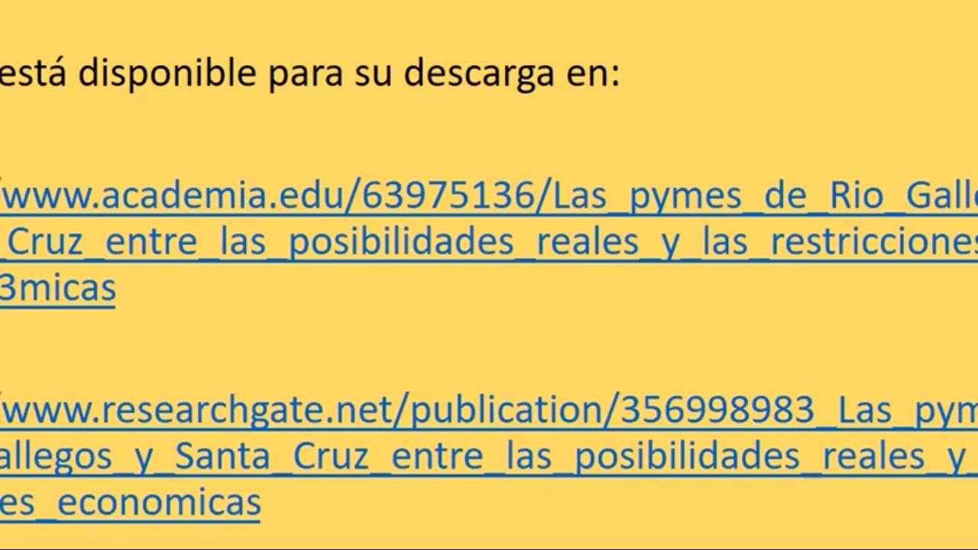

https://mase.lmneuquen.com/petroleo/golfo-san-jorge-el-petroleo-del-sur-todavia-da-pelea-n848732
https://econojournal.com.ar/2020/10/vaca-muerta-tiene-un-marketing-espectacular-pero-la-mayor-produccion-petrolera-esta-en-el-golfo-san-jorge
https://econojournal.com.ar/2020/10/a-fin-de-ano-la-cuenca-va-a-estar-recuperada-en-un-70/

